Руководство пользователя программы МАСИС

2026 г.
https://masis.els-group.pro/
Компания ООО «Электронсервис» специализируется на разработке программного обеспечения для мониторинга и управления предприятиями коммунального хозяйства.

ООО «Электронсервис»
Офис: 188300, Россия, Ленинградская область, г. Гатчина, ул. Урицкого, д. 9, лит. Б
Сайт: https://masis.els-group.pro/
Эл. почта: info@elsg.pro
Телефон: 8-911-0304280
Оглавление

Введение 5
Установка и удаление программы 7
Вход в систему 9
Система 11
Пользователи 11
Роли 17
Структурные подразделения 19
Энергопотребление 22
Журнал энергопотребления 22
Объекты энергопотребления 23
Инженерные сети 27
Сети 27
Конфигурация 29
Протяженность сети 32
Объекты сети 33
Биллинг 49
Баланс 49
Объекты биллинга 53
Балансовые группы 54
Стройконтроль 57
Проекты 57
Конфигурация 63
Обходчик 70
Конфигурация 70
Планирование 83
Статистика 85
Ресурсы 87
Объекты 88
Задания 89
Диспетчерская 101
Заявки 102
Задания 114
Оперативная схема 126
Отчеты 127
Загруженность ресурсов 133
Статистика 133
Конфигурация 137
Ресурсы 153
Состояние сети 155
Конфигурация 155
Статистика 157
Повреждения 161
Телеметрия 169
Телеметрия 2.0 169
Графики 178
Мнемосхемы 185
Расход воды 188
Объекты сети 191
SCADA 198
Колл-центр 203
Конфигурация 203
Обращения 204
Проблемы 212
Решение типовых проблем 218
Обращение в Службу технической поддержки 220

Введение

О сервисе
Сервис МАСИС – комплексный проект цифровой трансформации коммунального предприятия, предусматривающий поэтапную автоматизацию аварийно-диспетчерской и ремонтных служб, сбытовых подразделений в части работы с потребителями и потерями. Система мониторинга и управления предприятием коммунального хозяйства позволяет скоординировать и автоматизировать работу предприятий коммунального хозяйства, работу диспетчерских и аварийно-ремонтных служб, осуществлять мониторинг и управление автопарком, собирать и анализировать статистику по проблемам и обращениям.

Возможности сервиса:
- Ведение единой базы данных по процессам предприятия ЖКХ (заявки, документы, плановые работы).
- Обеспечение доступа к данным системы с различных устройств (веб‑интерфейс, мобильное приложение и др.).
- Поддержка работы пользователей разных ролей (диспетчер, руководитель, выездной специалист) в едином интерфейсе.
- Отслеживание статусов выполнения заявок, задач и работ в режиме, близком к реальному времени.
- Хранение фотоотчётов по заявкам и выполненным работам.
- Мониторинг параметров объектов коммунальной сети.
- Просмотр агрегированных показателей по сети и детализированных данных по каждому объекту.
- Интеграция с OPC‑серверами предприятия и другими поставщиками телеметрических данных.
- Возможность развёртывания системы на существующей и новой инфраструктуре предприятия.
- Ручной ввод данных по объектам, не подключённым к диспетчеризации (через веб‑интерфейс, мобильное приложение).
- Использование телеметрических данных в качестве исходной информации для биллинговых подсистем, включая построение баланса распределения ресурсов.
- Предоставление оператору списка заявок с возможностью фильтрации по заданным критериям.
- Отображение геолокации мест выполнения работ по заявкам.
- Разбиение каждой заявки на задачи и отдельные работы.
- Указание сроков исполнения для задач и работ.
- Хранение истории всех действий по заявкам, задачам и работам.
- Учёт затраченных ресурсов по заявкам и работам.
- Планирование обходов и осмотров объектов.
- Назначение ответственных исполнителей за проведение обходов.
- Проведение обходов и осмотров с фиксацией результатов.
- Заполнение чек‑листов по результатам обходов.
- Создание заявок на ремонт по результатам выявленных проблем.
- Мониторинг перемещения транспортных средств.
- Хранение истории маршрутов транспортных средств.
- Поддержка оперативного управления ресурсами автопарка на основе данных о перемещениях.
- Использование данных о движении транспорта для анализа и оптимизации маршрутов.
- Снижение топливных и эксплуатационных затрат за счёт оптимизации маршрутов.
- Обеспечение координации работы между командами и повышения точности выполнения заданий.
- Формирование статистики по количеству поступивших проблем/обращений.
- Классификация обращений по основным категориям.
- Анализ загруженности ресурсов (подразделений, исполнителей, транспорта и т.п.).
- Поддержка равномерного распределения нагрузки между подразделениями и ресурсами.
- Формирование отчётных данных для оценки эффективности работы и принятия управленческих решений.

Установка и удаление программы

Установка и запуск программы
Сервис МАСИС является браузерным приложением и не требует установки на локальный компьютер. Также для работы с сервисом не потребуется устанавливать дополнительное ПО. Программа является кроссплатформенной.
Для работы сервиса требуется актуальная версия любого из основных веб-браузеров: Firefox, Opera, Safari, Google Chrome, Яндекс.Браузер или Microsoft Edge при условии работы в актуальных версиях ОС Windows и MacOS для стационарного компьютера или ноутбука. Для работы сервиса необходима включенная поддержка javascript и cookies.
Также сервис доступен через актуальные версии веб-браузеров мобильных операционных систем iOS и Android.
Для доступа к сервису откройте любой актуальный браузер и введите предоставленный адрес в поисковую строку. После нажатия клавиши Enter вы попадете на главную страницу.

Обновление системы
Обновление сервиса на стороне клиента не требуется. Пользователи всегда получают доступ к последней стабильной версии.

Остановка и удаление системы
Остановка работы и выход из системы возможны несколькими способами:
- Для выхода из системы нажмите на кнопку в правом верхнем углу. Закройте вкладку в браузере.
- Закройте вкладку в браузере. При этом выход из профиля не произойдет. При последующем входе в сервис произойдет автоматическая авторизация и переход в профиль. Обратите внимание, что в этом случае выход из системы не будет осуществлен и при следующем запуске другие пользователи компьютера могут получить доступ к вашим данным.
Так как сервис является браузерным и не создает файлы локально, его удаление с локального компьютера не требуется.

Вход в систему
Для входа в систему нужно перейти к форме авторизации и авторизоваться со своим адресом e-mail и паролем. При необходимости можно поставить галочку Запомнить этот компьютер, чтобы в дальнейшем входить в систему без ввода пароля. После ввода данных нужно нажать кнопку Авторизоваться.
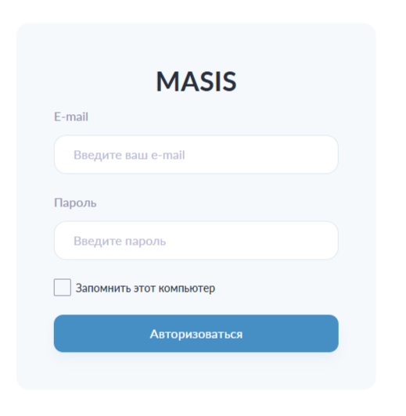
Главная страница после входа в систему
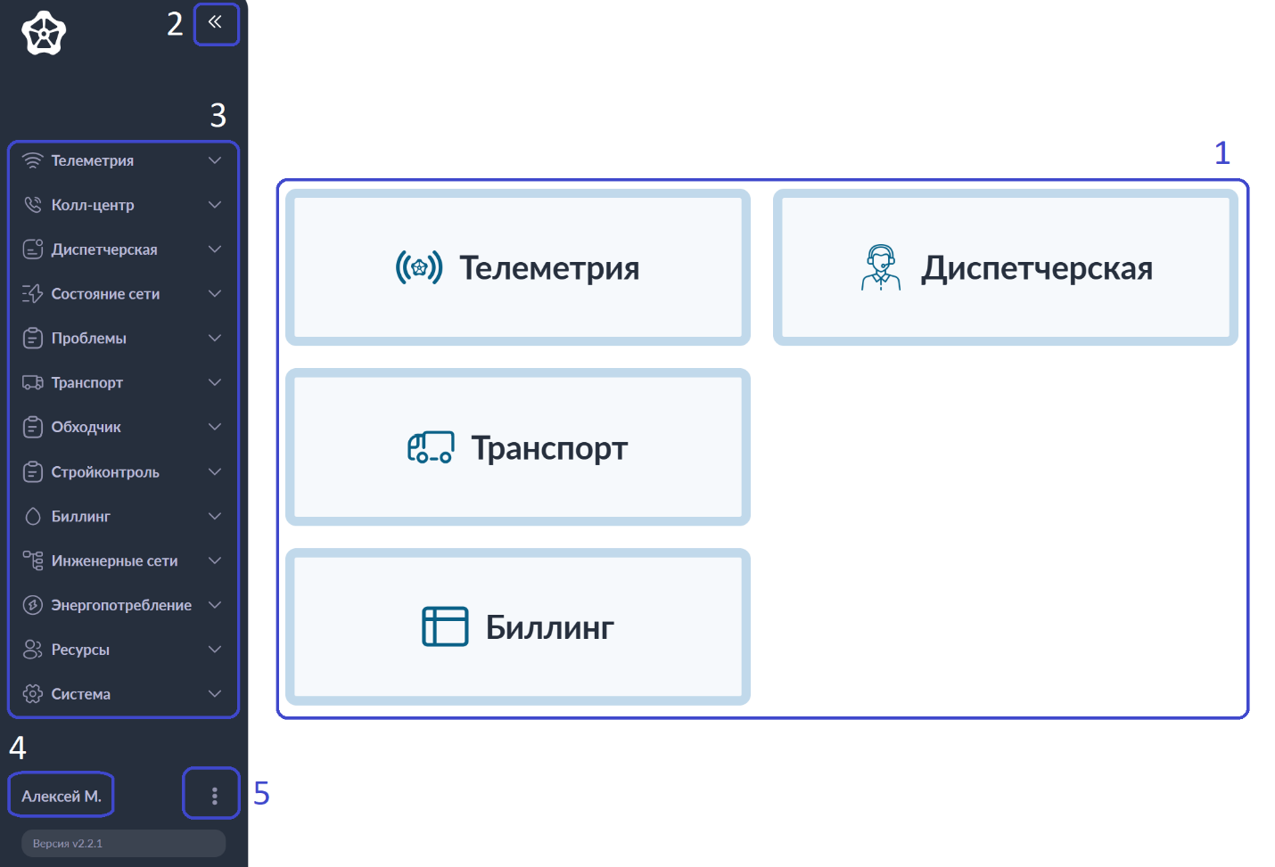
- Область, выделенная под цифрой 1, используется для быстрого перехода к модулям системы. Также можно перемещаться по страницам системы с помощью бокового меню в левой части страницы (Область 3). В нем отображаются все доступные разделы. Количество доступных разделов зависит от назначенных пользователю ролей и может отличаться от представленных на изображении. Администратор предоставляет каждому пользователю доступ только к тем разделам, которые нужны для выполнения работ.
- Область, выделенная под цифрой 2, используется для того, чтобы свернуть\развернуть боковую панель;
- Область, выделенная под цифрой 3, указывает на модули системы, при нажатии на которые открываются выпадающий список с разделами;
- Область, выделенная под цифрой 4, указывает на ФИО пользователя, авторизированного в системе;
- Область, выделенная под цифрой 5, указывает на дополнительное меню.
Рассмотрим пункты меню:
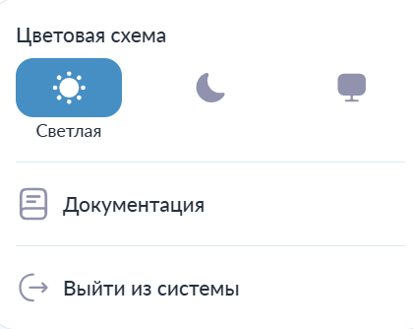
- Блок " Цветовая схема" используется для выбора темы оформления.
- При нажатии на кнопку "Документация" осуществляется переход к технической документации по работе с системой.
- При нажатии на кнопку "Выйти из системы" осуществляется выход из системы, отображаются поля авторизации.

Система
Раздел Система предназначен для управления учетными записями пользователей, создания и настройки ролей, добавления и настройки структурных подразделений, а также для просмотра иерархии этих подразделений.
Раздел доступен только пользователям, чьи роли имеют соответствующие разрешения.

Пользователи
Раздел предназначен для управления пользователями системы.

Возможности
Добавление, просмотр и редактирование пользователей; назначение и удаление ролей; добавление и удаление подписок; блокировка и разблокировка пользователей.

Элементы навигации и управления в разделе: поисковая строка (поиск по наименованию); сортировка по возрастанию, убыванию и алфавитному порядку (кнопки в виде стрелок ↑↓ в заголовках столбцов); постраничная навигация (пагинация); фильтры и экспорт списка всех пользователей системы.

Добавление нового пользователя
Для добавления нового пользователя в систему необходимо нажать на кнопку Добавить пользователя.

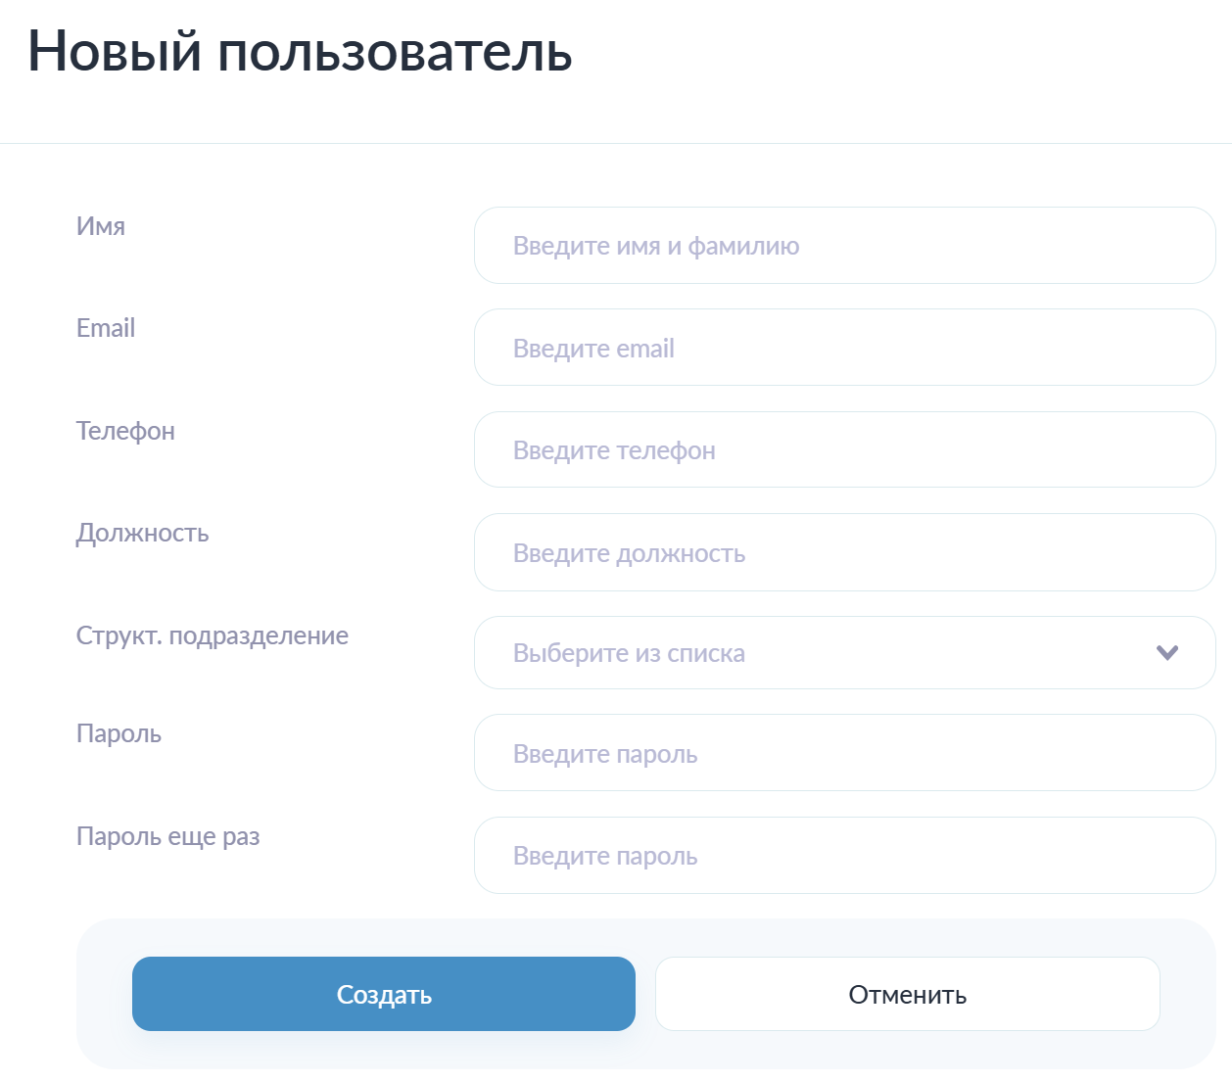

Заполнение обязательных полей:
- В поле Имя указываются имя и фамилия пользователя для отображения в системе (минимум 3 символа);
- В поле Email указывается адрес электронной почты пользователя. Обязательно должен присутствовать символ @ и адрес электронной почты (минимум 3 символа);
- В поле Структ. подразделение из выпадающего списка необходимо выбрать одно из подразделений, доступных в системе;
- В поле Пароль должно быть указано не менее 6 символов. Допускается использование латинских и кириллических букв в верхнем и нижнем регистре, а также цифр и специальных символов;
- В поле Пароль еще раз необходимо повторно ввести пароль для предотвращения опечаток при его создании.

Заполнение необязательных полей:
- В поле Телефон указывается номер телефона пользователя;
- В поле Должность указывается должность, которую занимает пользователь.
После заполнения всех необходимых полей нужно нажать на кнопку Создать, чтобы добавить пользователя в систему.

Добавление роли пользователю
Роли определяют доступ пользователя к функционалу системы. Настройка разрешений для ролей выполняется отдельно в разделе Система – Роли.
Для назначения роли пользователю необходимо выбрать нужного пользователя и в поле Роли нажать на кнопку +.
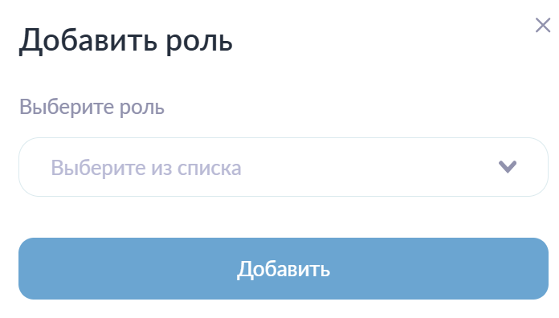

В поле Выберите роль необходимо выбрать одно значение из выпадающего списка.
Нажать кнопку Добавить для назначения роли пользователю.

Удаление роли пользователя
Для удаления роли необходимо нажать на иконку Корзина напротив соответствующей роли. После нажатия потребуется подтверждение операции удаления.

Добавление подписок
Подписки предназначены для подключения пользователя к автоматизированной рассылке отчетов и используются для отслеживания ситуации и оперативного принятия решений.
Для добавления подписки пользователю необходимо выбрать нужного пользователя из списка и в поле Подписки нажать на кнопку +.

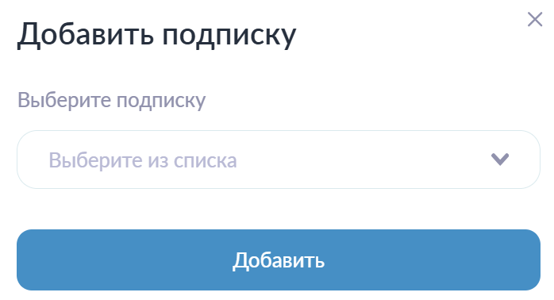

В поле Выберите подписку необходимо выбрать одно из доступных в системе значений из выпадающего списка.
Нажать на кнопку Добавить для добавления пользователю подписки.

Удаление подписок
Для удаления подписки необходимо нажать на иконку Корзина напротив соответствующей подписки. Потребуется подтверждение операции удаления.

Редактирование пользователя
Для редактирования ранее созданного пользователя необходимо выбрать нужного пользователя и в окне с отображением детальной информации нажать на кнопку Редактировать. Для редактирования доступны следующие поля: Имя, Email (обязательно должен присутствовать символ @ и адрес электронной почты), Телефон, Должность и Структурное подразделение. После внесения изменений необходимо нажать на кнопку Сохранить.

Изменение пароля
Для изменения пароля ранее созданного пользователя необходимо выбрать нужного пользователя и в окне с отображением детальной информации нажать на кнопку Изменить пароль.

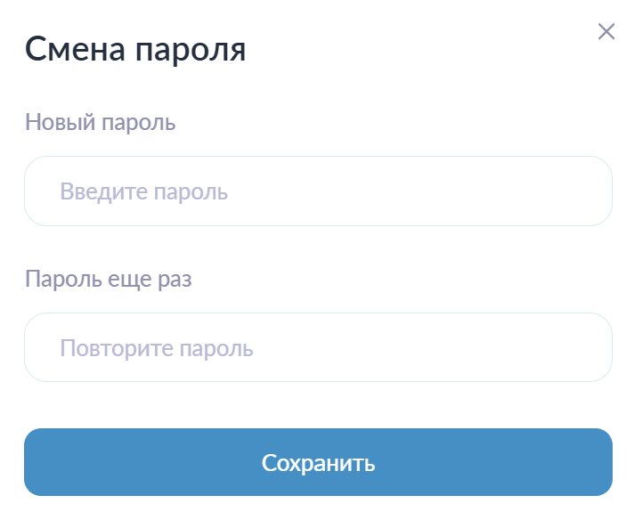

- В поле Новый пароль указывается новый пароль, который должен содержать не менее 6 символов. Допускается использование латинских и кириллических букв в верхнем и нижнем регистре, а также цифр и специальных символов;
- В поле Пароль еще раз необходимо повторно ввести пароль для предотвращения опечаток при его создании.

Блокировка и разблокировка пользователя
Данная функция позволяет заблокировать пользователя и лишить его возможности входа в систему. При попытке авторизоваться заблокированному пользователю будет отображаться уведомление о том, что его учетная запись заблокирована.
Для блокировки пользователя необходимо выбрать нужного пользователя и нажать на кнопку Заблокировать пользователя.
Для разблокировки пользователя необходимо нажать на кнопку Разблокировать пользователя.
Потребуется подтверждение операции блокировки или разблокировки.

Фильтрация пользователей
Фильтрация может выполняться по одному или нескольким полям одновременно.
Для открытия панели фильтра необходимо нажать кнопку Фильтры.

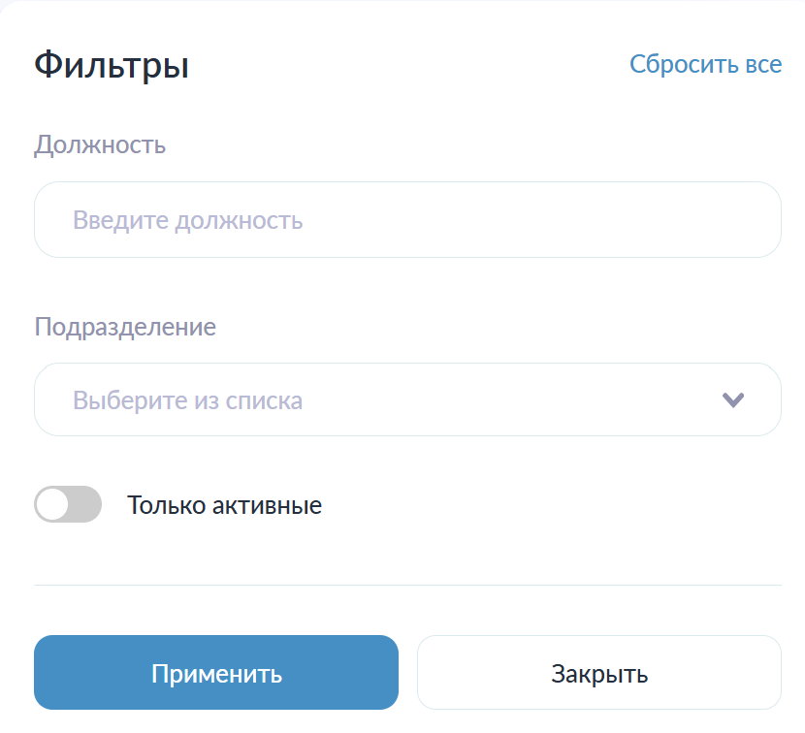
- В поле Должность указывается должность пользователя, заданная в системе;
- В поле Подразделение для выбора доступно одно значение из выпадающего списка;
- Переключатель состояния Только активные используется для отображения только активных пользователей. По умолчанию он выключен, и отображаются как активные, так и заблокированные пользователи.
После установки всех необходимых фильтров необходимо нажать кнопку Применить.
Кнопка Сбросить все предназначена для очистки всех полей фильтра и возврата параметров к значениям по умолчанию.

Экспорт пользователей
Данная функция позволяет экспортировать всех пользователей системы в таблицу в формате.xlsx, загружаемую на устройство пользователя, одним нажатием кнопки Экспорт.

Пагинация
При нажатии на номер страницы выполняется переход к выбранной странице.
Переход к следующей странице осуществляется нажатием на иконку >.
Возврат к предыдущей странице осуществляется нажатием на иконку <.

Роли
Данный раздел предназначен для управления разрешениями ролей и предоставления доступа к модулям системы. Роли можно присваивать конкретным пользователям, что позволяет разграничить права доступа и обеспечить пользователям доступ только к разделам и функциям, необходимым для выполнения их работы.
Возможности раздела: просмотр ролей, назначение и снятия разрешений у ролей, добавление, редактирование и удаление ролей.

Добавление роли
Данная функция позволяет добавить роль, которую можно будет наполнить необходимым набором разрешений и присвоить конкретному пользователю системы.
Для создания роли необходимо нажать на кнопку Добавить роль.

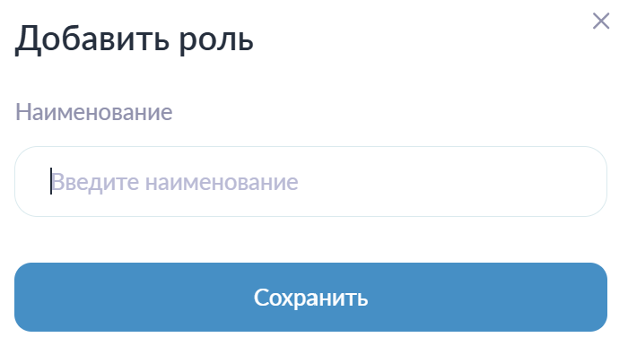

- В поле Наименование необходимо указать наименование роли для отображения в системе;
- После необходимо нажать на кнопку Сохранить для добавления роли в систему.

Назначение и снятие разрешений у роли
Данная функция позволяет добавить роли набор разрешений, которые будут доступны пользователям, имеющим данную роль.
Для выдачи разрешений необходимо выбрать нужную роль и в открывшемся окне поставить галочку на разрешение, доступ к которому необходимо предоставить.

Для снятия разрешения необходимо выбрать нужную роль и в открывшемся окне снять галочку с того разрешения, доступ к которому необходимо убрать.
При наведении на иконку с вопросительным знаком у соответствующего разрешения открывается краткое описание, поясняющее, какие возможности предоставляет данное разрешение при его назначении.

Редактирование роли
Для редактирования роли необходимо нажать на иконку Карандаш  напротив соответствующей роли. Откроется форма редактирования, идентичная форме создания роли, в которой доступно изменение наименования.
Для сохранения внесенных изменений необходимо нажать на кнопку Сохранить..

Удаление роли
Для удаления роли необходимо нажать на иконку Корзина напротив соответствующей роли. Потребуется подтверждение операции удаления.

Структурные подразделения
Данный раздел предназначен для управления структурными подразделениями системы, которые могут быть назначены пользователям для определения их принадлежности к конкретному руководителю.
Возможности раздела: просмотр структурных подразделений в виде списка и в схематичном (иерархическом) виде, добавление новых структурных подразделений, их редактирование и удаление.
Элементы навигации и управления: поисковая строка (поиск по наименованию), кнопки переключения вида отображения.

Добавление структурного подразделения
Данная функция позволяет добавить структурное подразделение, которое может быть назначено пользователю и использоваться системой для его идентификации по принадлежности к структурному подразделению.
Для добавления структурного подразделения необходимо нажать на кнопку Добавить.

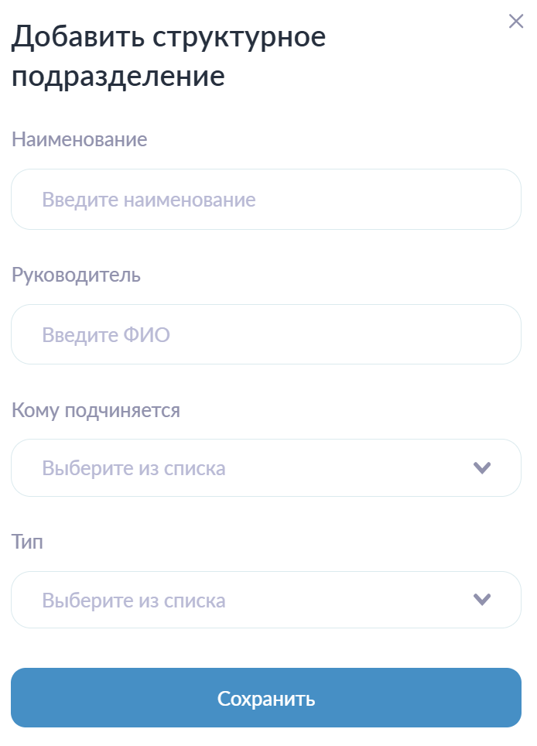

Заполнение обязательных полей:
- В поле Наименование указывается наименование структурного подразделения для отображения в системе;
- В поле Руководитель указывается ФИО руководителя;
- В поле Тип необходимо выбрать один из предложенных вариантов из выпадающего списка. От выбора зависит, кто будет обслуживать данное структурное подразделение.

Заполнение необязательных полей:
- В поле Кому подчиняется необходимо выбрать один из предложенных вариантов из выпадающего списка (используется для указания иерархии подразделений).
После необходимо нажать на кнопку Сохранить для добавления структурного подразделения в систему.

Редактирование структурного подразделения
Для редактирования структурного подразделения необходимо нажать на иконку Карандаш напротив соответствующего подразделения. Откроется форма редактирования, идентичная форме создания структурного подразделения.
Для сохранения внесенных изменений необходимо нажать на кнопку Сохранить.

Удаление структурного подразделения
Для удаления структурного подразделения необходимо нажать на иконку Корзина напротив соответствующего подразделения. Потребуется подтверждение операции удаления.

Переключение вида отображения
По умолчанию страница открывается с отображением в виде списка.
Для выбора схематичного вида отображения необходимо нажать на соответствующую кнопку .

Энергопотребление
Данный раздел предназначен для управления объектами энергопотребления, внесенными в систему, а также для указания приборов учета и ведения журнала внесения показаний для объектов. Чтобы объект отображался в журнале, необходимо создать объект и добавить к нему прибор учета. После этого он будет отображаться в журнале, и станет доступна работа с его показаниями.
Доступ к данному разделу предоставляется только пользователям, чьи роли имеют соответствующие разрешения.

Журнал энергопотребления
Раздел предназначен для работы с показаниями объектов в системе и просмотра всех ранее внесенных показаний.
Возможности раздела: внесение новых данных, удаление ранее внесенных и просмотр исторических данных.
Элементы навигации: поле для выбора года, за который необходимо отобразить данные.

Внесение и удаление данных
Для внесения новых данных необходимо найти в списке нужный объект и на пересечении полей Объект и Месяц нажать на соответствующую ячейку, после чего ввести необходимое значение (максимальная длина – 11 символов).
Для удаления ранее внесенных данных необходимо найти в списке нужный объект, нажать на ячейку на пересечении полей Объект и Месяц и удалить значение.

Просмотр данных за выбранный год
Для просмотра исторических данных необходимо нажать на поле выбора даты и в открывшейся панели выбрать необходимый год.

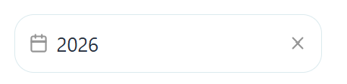

Объекты энергопотребления
Раздел предназначен для просмотра и управления объектами энергопотребления в системе. Добавленные объекты отображаются на странице Журнал энергопотребления, где можно взаимодействовать с их показаниями.
Возможности раздела: просмотр всех объектов энергопотребления, добавление новых объектов, добавление приборов учета для объектов, а также их редактирование и удаление.
Для удобства пользования разделом на странице предусмотрена постраничная навигация (пагинация).

Добавление нового объекта энергопотребления
Данная функция позволяет добавить в систему объект энергопотребления, к которому в дальнейшем можно будет добавить прибор учета и вносить показания в систему.
Для добавления нового объекта энергопотребления необходимо нажать на кнопку Добавить объект. В открывшейся форме все поля являются обязательными для заполнения.
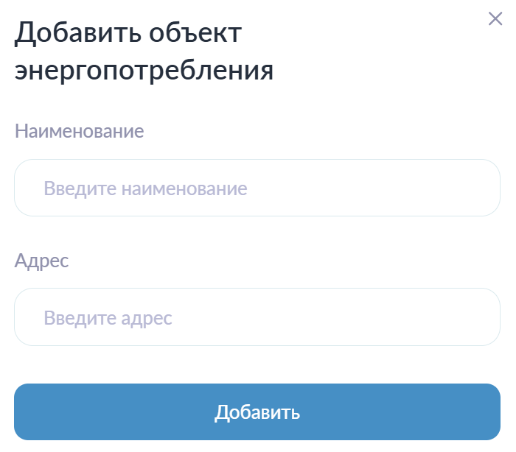
- В поле Наименование необходимо указать наименование объекта для отображения в системе;
- В поле Адрес необходимо указать местоположение объекта.
После заполнения полей необходимо нажать на кнопку Добавить для добавления объекта энергопотребления в систему.

Редактирование объекта энергопотребления
Для редактирования необходимо нажать на иконку Карандаш напротив соответствующего объекта энергопотребления. Откроется форма редактирования, идентичная форме создания. Пользователь может изменить информацию в любом из полей.
Для сохранения внесенных изменений необходимо нажать на кнопку Изменить.

Удаление объекта энергопотребления
Для удаления необходимо нажать на иконку Корзина напротив соответствующего объекта энергопотребления. Потребуется подтверждение операции удаления.

Добавление счетчика для объекта энергопотребления
Для отображения объекта на странице Журнал энергопотребления и возможности вносить показатели требуется добавить к объекту счетчик.
Для добавления счетчика пользователю необходимо выбрать нужный объект энергопотребления и в поле Счетчики нажать на иконку +. В открывшейся форме все поля являются обязательными для заполнения.
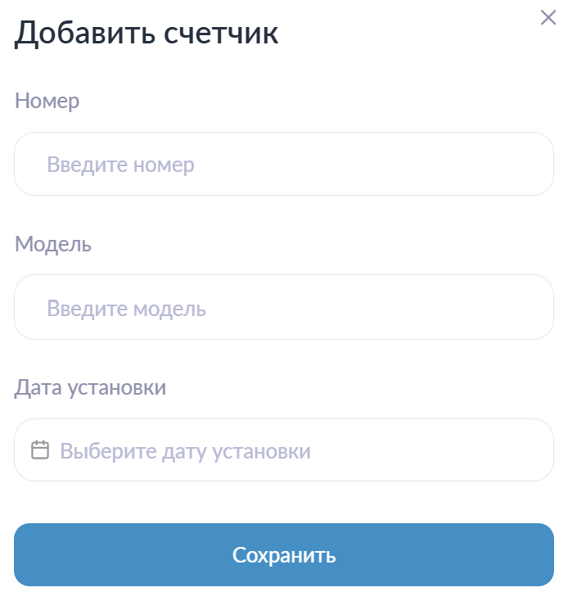

- В поле Номер необходимо указать серийный номер устройства учета;
- В поле Модель необходимо указать модель счетчика. Указанная модель будет отображаться в системе как наименование счетчика;
- В поле Дата установки необходимо указать точную дату установки счетчика, выбрав ее в открывшемся календаре (день, месяц, год).
После заполнения всех полей необходимо нажать на кнопку Сохранить для добавления счетчика в систему.

Редактирование счетчика
Для редактирования необходимо нажать на иконку Карандаш напротив соответствующего счетчика. Откроется форма редактирования, идентичная форме создания. Пользователь может изменить информацию в любом из полей.
Для сохранения внесенных изменений необходимо нажать на кнопку Сохранить.

Удаление счетчика
Для удаления необходимо нажать на иконку Корзина напротив соответствующего счетчика. Потребуется подтверждение операции удаления.

Пагинация
При нажатии на номер страницы выполняется переход к выбранной странице.
Переход к следующей странице осуществляется нажатием на иконку >.
Переход к предыдущей странице осуществляется нажатием на иконку <.

Инженерные сети
Данный раздел предназначен для управления объектами энергопотребления, занесенными в систему, назначения приборов учета показаний, ведения журнала ввода и хранения показаний по каждому объекту.
Для отображения объекта в журнале необходимо создать объект энергопотребления и привязать к нему прибор учета. После выполнения указанных действий объект становится доступным для отображения в журнале и для работы с его показаниями.
Данный раздел доступен только пользователям, чьи роли имеют соответствующие разрешения.

Сети
Данный раздел предназначен для ведения и управления инженерными сетями, зарегистрированными в системе. Инженерные сети используются для визуализации на карте, а также для взаимодействия с элементами сети в рамках системы.
Возможности раздела: добавление новых сетей, редактирование и смена статусов ранее созданным сетям.

Добавление новой инженерной сети
Для добавления необходимо нажать на кнопку Добавить сеть.
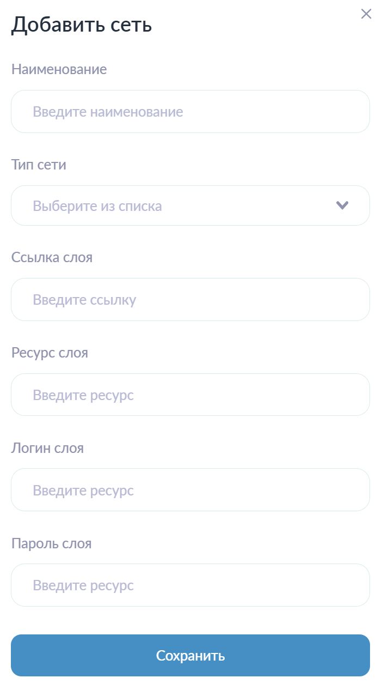
Заполнение обязательных полей:
- В поле Наименование указывается наименование оборудования для отображения в системе;
- В поле Тип сети указывается тип инженерной сети. Требуется выбрать одно значение из выпадающего списка;
- В поле Логин слоя указывается логин от системы ГИС (Географическая Информационная Система);
- В поле Пароль слоя указывается пароль от системы ГИС;
- Заполнение необязательных полей:
- В поле Ссылка слоя указывается url-адрес системы ГИС;
- В поле Ресурс слоя указывается наименование слоя в ГИС.
После заполнения необходимо нажать на кнопку Сохранить для создания инженерной сети в системе.

Редактирование инженерной сети
Для редактирования необходимо нажать на иконку Карандаш напротив соответствующей инженерной сети. Откроется форма редактирования, идентичная форме создания. Пользователь может изменить информацию в любом из полей.
Для сохранения внесенных изменений необходимо нажать на кнопку Сохранить.

Смена статуса инженерной сети
Для смены статуса необходимо в столбце Статус нажать на статус напротив соответствующей инженерной сети и выбрать одно значение из предложенного списка. Для выбора доступно два варианта: Активна и Не активна.

Конфигурация
Типы объекта сети
Раздел предназначен для просмотра и управления типами объектов сети, добавленных в систему. Добавленные типы объектов сети используются в различных модулях системы.
Возможности раздела: просмотр всех типов объектов сети, добавление новых, редактирование и удаление.
Элементы навигации и управления: поисковая строка (поиск по наименованию) и фильтры.

Добавление типа объекта сети
Тип объекта сети – обязательный параметр для выбора при создании нового объекта сети.

Для добавления нового типа объекта сети необходимо нажать на кнопку Добавить тип объекта сети. В открывшейся форме все поля являются обязательными для заполнения.

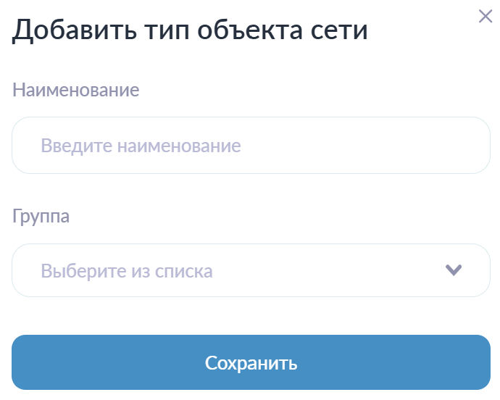

- В поле Наименование указывается наименование типа объекта сети для отображения в системе;
- В поле Группа из выпадающего списка выбирается один вариант, тем самым устанавливается принадлежность к группе объектов.
После заполнения всех полей необходимо нажать на кнопку Сохранить для сохранения типа объекта сети в системе.

Фильтрация типов объектов сети
Для открытия панели фильтра необходимо нажать кнопку Фильтры.
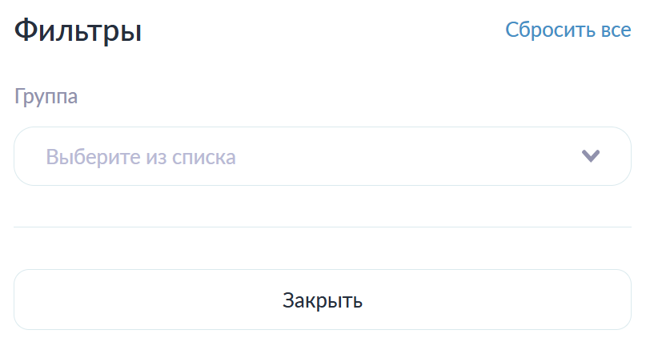

- В поле Группа необходимо выбрать группу, к которой принадлежит тип объекта сети. Для выбора доступно одно значение из предложенных в выпадающем списке, после чего фильтрация выполняется автоматически;
- Кнопка Сбросить все предназначена для очистки поля фильтра и возврата параметров к значениям по умолчанию.

Редактирование типа объекта сети
Для редактирования необходимо нажать на иконку Карандаш напротив соответствующего типа объекта сети. Откроется форма редактирования, идентичная форме создания. Пользователь может изменить информацию в любом из полей.
Для сохранения внесенных изменений необходимо нажать на кнопку Сохранить.

Удаление типа объекта сети
Для удаления необходимо нажать на иконку Корзина напротив соответствующего типа объекта сети. Потребуется подтверждение операции удаления.

Типы сетевого оборудования
Раздел предназначен для просмотра и управления типами сетевого оборудования в системе.
Возможности раздела: просмотр всех типов сетевого оборудования, добавление новых, удаление.
Элементы навигации и управления: поисковая строка (поиск по наименованию).

Добавление типа сетевого оборудования
Тип сетевого оборудования – обязательный параметр для добавления сетевого оборудования в систему
Для добавления нового типа сетевого оборудования необходимо нажать на кнопку Добавить.
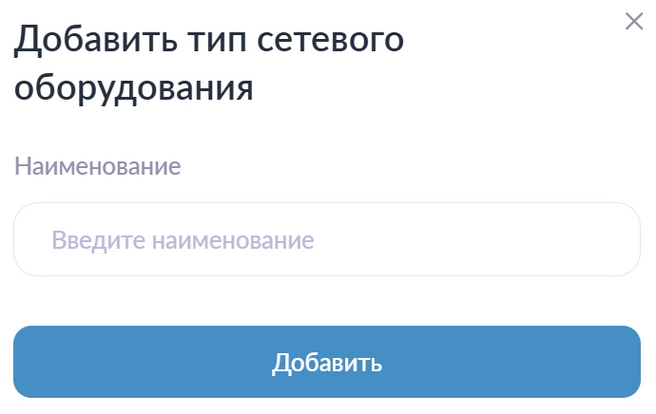

- В поле Наименование указывается наименование типа сетевого оборудования для отображения в системе;
- После заполнения необходимо нажать на кнопку Добавить для сохранения типа сетевого оборудования в системе.

Удаление типа сетевого оборудования
Для удаления необходимо нажать на иконку Корзина напротив соответствующего типа сетевого оборудования. Потребуется подтверждение операции удаления.

Протяженность сети
Раздел предназначен для просмотра актуальных и исторических данных, а также для внесения соответствующих показаний общей протяженности сети в систему.
Возможности раздела: просмотр актуальных и исторических показаний протяженности сети, добавление новых, а также их удаление.
Элементы навигации: поле для выбора года, данные за который требуется отобразить.

Внесение и удаление данных
Для внесения новых данных необходимо найти в списке требуемую сеть и на пересечении полей Объект и Месяц нажать на соответствующую ячейку, после чего ввести необходимое значение. Максимальная длина вводимого значения – 10 символов.
Для удаления ранее внесенных данных необходимо найти в списке требуемую сеть, нажать на ячейку на пересечении полей Объект и Месяц и удалить значение.

Просмотр данных за выбранный год
Для просмотра исторических данных необходимо нажать на поле выбора даты и в открывшейся панели выбрать необходимый год.

Объекты сети
Данный раздел предназначен для управления объектами сети. Добавленные в систему объекты сети используются в различных модулях и разделах системы, в том числе для назначения заданий на обход объектов и для указания при создании проблемы.
Возможности раздела: просмотр объектов сети, добавление новых и редактирование ранее созданных объектов сети; просмотр и добавление новых мнемосхем, их настройка отображения, редактирование и удаление; просмотр, добавление, редактирование и удаление оборудования объекта сети; просмотр параметров оборудования, добавление новых параметров, настройка их профиля, редактирование и удаление; просмотр устройств объекта сети, добавление новых устройств сети, их редактирование и удаление; просмотр, добавление, редактирование и удаление датчиков устройства.
Элементы навигации и управления: поисковая строка (поиск по наименованию и адресу), постраничная навигация (пагинация).

Добавление нового объекта сети
Для добавления объекта сети необходимо нажать на кнопку Добавить объект сети. Все поля являются обязательными для заполнения.
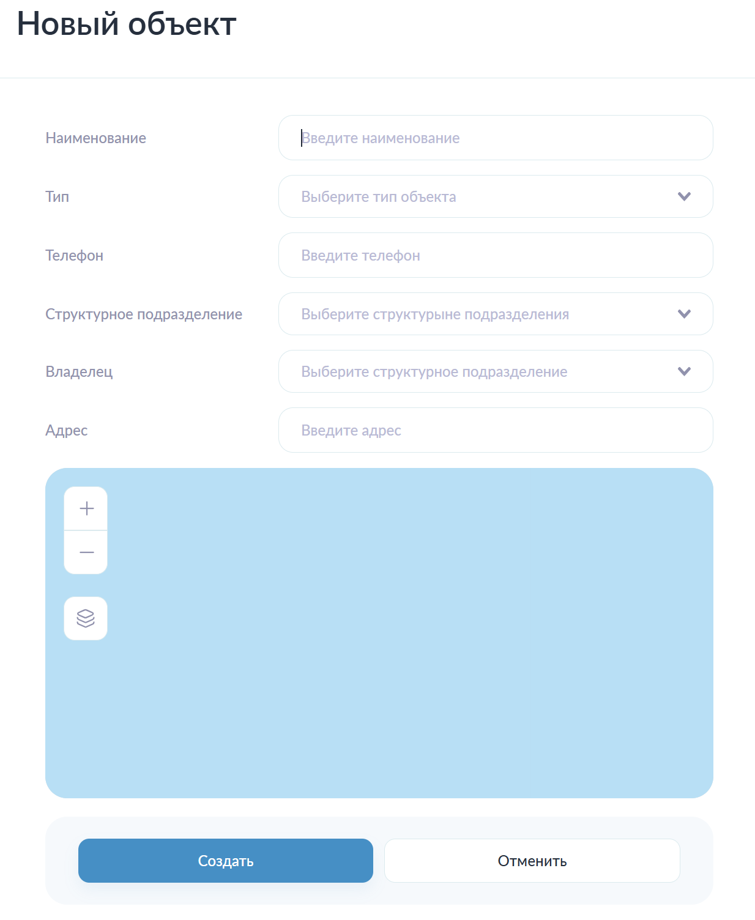
- В поле Наименование указывается наименование типа сетевого оборудования для отображения в системе;
- В поле Тип указывается тип объекта сети, к которому объект будет принадлежать;
- В поле Телефон указывается номер телефона, относящийся к объекту;
- В поле Структурное подразделение необходимо выбрать одно значение из предложенных, соответствующее структурному подразделению, к которому относится объект;
- В поле Владелец необходимо выбрать одно значение, определяющее владельца данного объекта сети;
- В поле Адрес необходимо ввести адрес расположения объекта. Система автоматически предложит точный адрес исходя из указанного в поле. Также доступен выбор точки на карте.
После заполнения необходимо нажать на кнопку Создать для создания объекта сети в системе.

Редактирование объекта сети
Для редактирования объекта сети необходимо перейти к нужному объекту сети и нажать на кнопку Редактировать. Для изменения доступны те же поля, что и при создании объекта сети.

Добавление новой мнемосхемы
Мнемосхемы используются для мониторинга показаний датчиков, выведенных на мнемосхему. После добавления мнемосхема будет доступна в разделе Телеметрия – Мнемосхемы и непосредственно в карточке объекта сети.
Для добавления мнемосхемы объекту сети необходимо открыть объект сети и в разделе Мнемосхемы нажать на иконку +. В открывшейся форме все поля являются обязательными для заполнения.

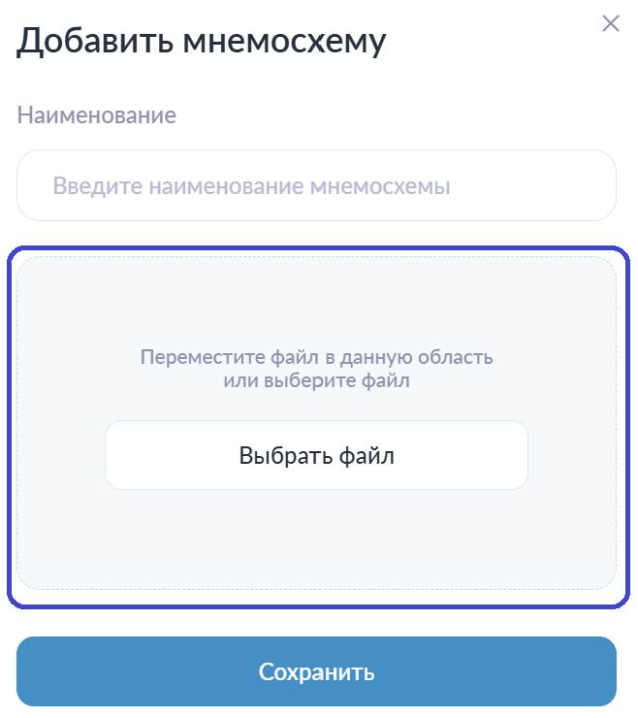
- В поле Наименование указывается наименование мнемосхемы для отображения в системе;
- После нужно переместить файл формата jpg в область загрузки либо нажать на кнопку Выбрать файл.
После заполнения необходимо нажать на кнопку Сохранить для создания мнемосхемы в системе.

Настройка мнемосхемы
Настройка мнемосхемы позволяет добавить на нее панель, в которой отображается оборудование и его параметры.
Для выполнения настройки мнемосхемы необходимо открыть соответствующий объект сети и нажать на иконку Шестеренка у соответствующей мнемосхемы.
Для добавления панели с показаниями необходимо нажать на кнопку Добавить панель. В открывшейся форме все поля являются обязательными для заполнения.
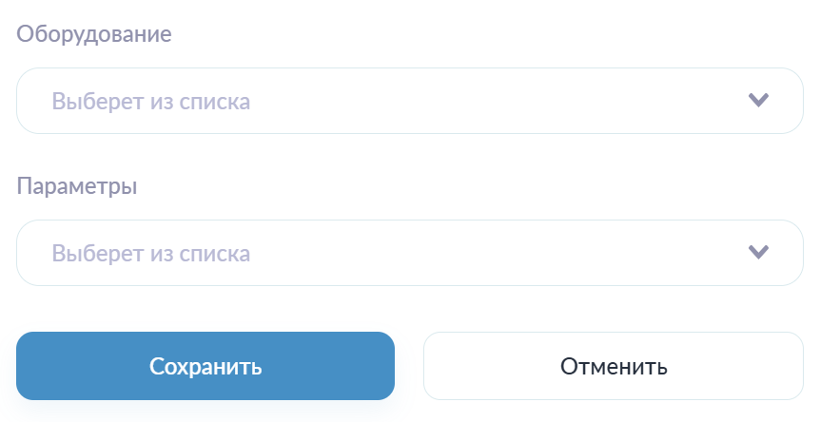
- В поле Оборудование выбирается одно значение из доступных для объекта сети;
- В поле Параметры указываются параметры из списка доступных для выбранного оборудования. Можно выбрать несколько параметров.
После заполнения необходимо нажать на кнопку Сохранить для добавления панели на мнемосхемы.

Удаление панели с мнемосхемы
Для удаления панели с показаниями необходимо нажать на иконку Корзина у соответствующей панели. Потребуется подтверждение операции удаления.

Редактирование панели на мнемосхеме
Для редактирования панели с показаниями необходимо нажать на иконку Карандаш у соответствующей панели. Откроется форма редактирования, содержащая те же поля, что и форма добавления панели. Пользователь может изменить информацию в любом из полей.
Для сохранения внесенных изменений необходимо нажать на кнопку Сохранить.

Примечание: для сохранения настроек необходимо обязательно нажать на кнопку Сохранить изменения.

Редактирование мнемосхемы
Для редактирования необходимо нажать на иконку Карандаш напротив соответствующей мнемосхемы. Откроется форма редактирования, идентичная форме создания. Пользователь может изменить информацию в любом из полей.
Для сохранения внесенных изменений необходимо нажать на кнопку Сохранить.

Удаление мнемосхемы
Для удаления необходимо нажать на иконку Корзина напротив соответствующей мнемосхемы. Потребуется подтверждение операции удаления.

Добавление нового оборудования
Добавление оборудования к объекту сети позволяет назначать параметры объекта сети и получать их значения в автоматическом режиме или путем ручного ввода.
Для добавления нового оборудования нужно открыть необходимый объект сети и в разделе Оборудование нажать на иконку +.
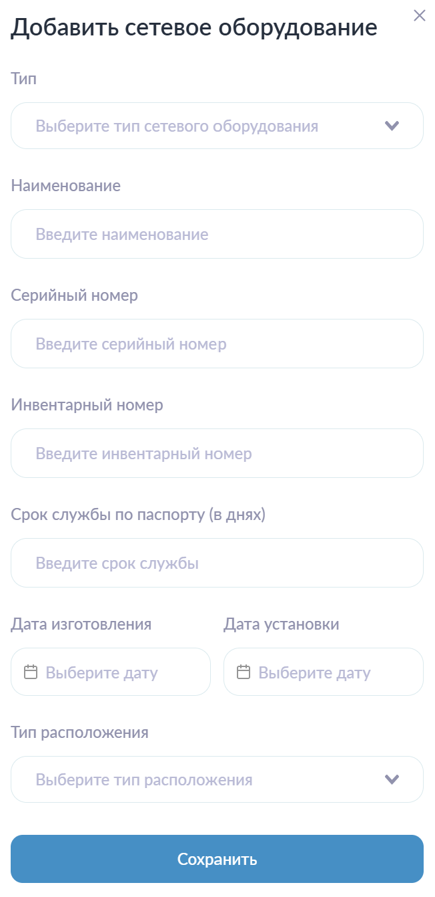
Заполнение обязательных полей:
- В поле Тип в выпадающем списке можно выбрать один тип, к которому относится оборудование;
- В поле Наименование указывается наименование оборудования для отображения в системе;
- В поле Серийный номер указывается серийный номер оборудования;
- В поле Срок службы по паспорту (в днях) указывается числовое значение количество дней срока службы оборудования по паспорту;
- В поле Дата изготовления в календаре указывается дата изготовления оборудования (год, месяц, день);
- В поле Дата установки в календаре указывается дата установки оборудования (год, месяц, день);
- В поле Тип расположения в выпадающем списке нужно выбрать одно значение расположения оборудования.
Заполнение необязательных полей:
- В поле Инвентарный номер указывается инвентарный номер оборудования.
После заполнения необходимо нажать на кнопку Сохранить для создания оборудования в системе.

Редактирование оборудования
Для редактирования необходимо нажать на иконку Карандаш напротив соответствующего оборудования. Откроется форма редактирования, идентичная форме создания. Пользователь может изменить информацию в любом из полей.
Для сохранения внесенных изменений необходимо нажать на кнопку Сохранить.

Удаление оборудования
Для удаления необходимо нажать на иконку Корзина напротив соответствующего оборудования. Потребуется подтверждение операции удаления.

Создание нового параметра оборудования
Добавление новых параметров оборудования необходимо для возможности получения значений параметров в автоматическом режиме либо путем ручного ввода. Для параметров может быть задана маска расчета показаний, в соответствии с которой значения будут рассчитываться и отображаться по заданной формуле. Полученные показания могут использоваться для мониторинга состояния оборудования, а также для формирования отчетов. Создать новый параметр оборудования можно из объекта в разделе Инженерные сети – Объекты сети или в разделе Телеметрия – Объекты сети.
Для добавления нового параметра нужно открыть необходимый объект сети, выбрать необходимое оборудование и в разделе Параметры нажать на иконку +. В форме создания параметра все поля являются обязательными для заполнения.

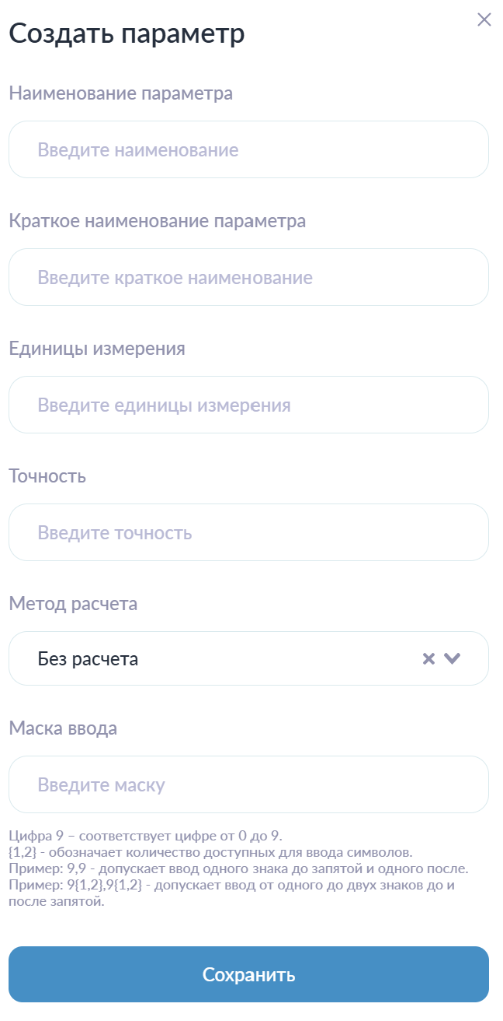
- В поле Наименования параметра указывается наименование оборудования для отображения в системе;
- В поле Краткое наименование параметра указывается краткое наименование параметра для отображения в системе. Используется, например, в мнемосхеме с добавленной панелью и т.д.;
- В поле Единицы измерения указывается обозначение единицы измерения для параметра (например, литры, кг/м3 и т.п.);
- В поле Точность указывается точность передаваемых данных;
- В поле Метод расчета из выпадающего списка можно выбрать один из доступных методов;
- В поле Маска ввода указывается числовое значение: цифра 9 – соответствует цифре от 0 до 9. {1,2} – обозначает количество доступных для ввода символов. Например, 9,9 – допускает ввод одного знака до запятой и одного после или 9{1,2},9{1,2} – допускает ввод от одного до двух знаков до и после запятой.
После заполнения необходимо нажать на кнопку Сохранить для создания параметра у оборудования.

Настройка параметра
Данная настройка предназначена для задания минимальных, базовых и максимальных значений показаний параметра. При отображении данных в телеметрии система сигнализирует о выходе значений за пределы допустимых (нормативных) значений.
Для настройки параметра необходимо нажать на иконку Регулировки напротив соответствующего параметра.
Форма настройки содержит значения минимального, базового и максимального уровней для каждого часа суток. В ней также есть возможность автозаполнения полей по заданному шаблону и автоматический расчет значений в процентах от указанного базового значения.
Чтобы воспользоваться автозаполнением, необходимо в строке, с которой нужно начать автозаполнение, указать минимальное, базовое, максимальное значение и нажать на кнопку, выделенную цветом в столбце Базовое. Все ниже расположенные строки заполнятся аналогичными значениями. Действие можно выполнить из любой по счету строки.

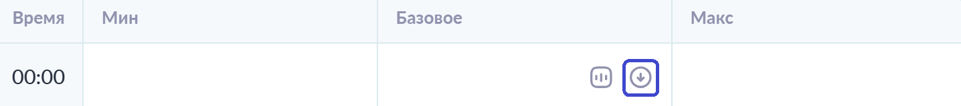

Для того чтобы воспользоваться функцией расчета процента, необходимо в строке Базовое указать значение и нажать на кнопку, выделенную цветом. В открывшемся поле требуется указать процент для расчета и нажать на кнопку ✓. Значения рассчитаются и автоматически проставятся в поля Мин (минимальное) и Макс (максимальное). Действие можно выполнить из любой строки.
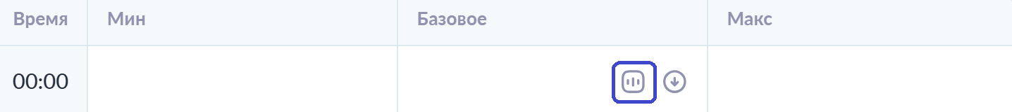
Для сохранения внесенных изменений необходимо нажать на кнопку Сохранить.

Редактирование параметра
Для редактирования необходимо нажать на иконку Карандаш напротив соответствующего параметра. Откроется форма редактирования, идентичная форме создания. Пользователь может изменить информацию в любом из полей.
Для сохранения внесенных изменений необходимо нажать на кнопку Сохранить.

Удаление оборудования
Для удаления необходимо нажать на иконку Корзина напротив соответствующего оборудования. Потребуется подтверждение операции удаления.

Создание нового устройства
Добавление устройств необходимо для назначения датчиков сбора показаний. Значения показаний могут поступать в автоматическом режиме либо вводиться вручную. Полученные данные используются для мониторинга состояния устройств, а также для формирования отчетов.
Для добавления нового устройства нужно открыть необходимый объект сети и в разделе Устройства нажать на иконку +. Все поля формы добавления нового устройства обязательны для заполнения.
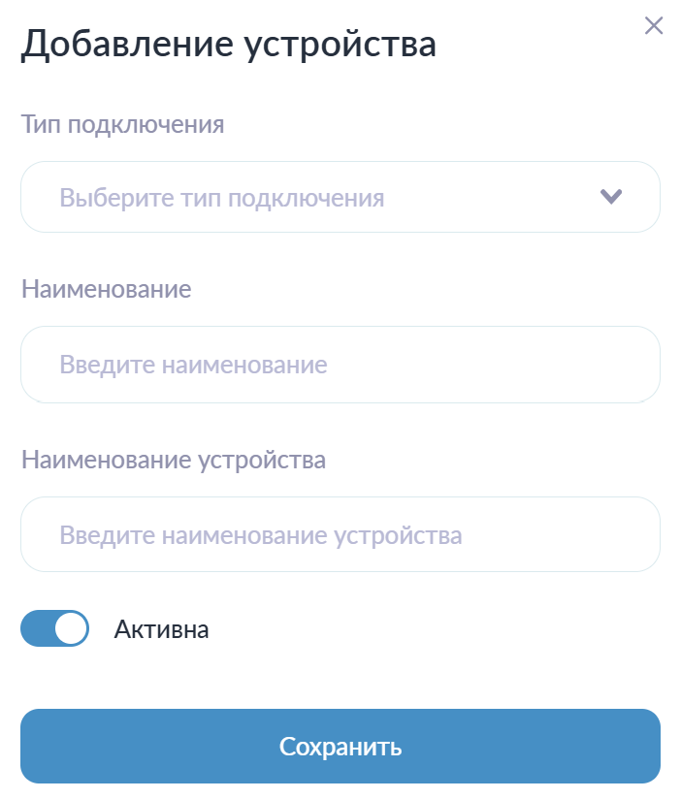
- В поле Тип подключения нужно выбрать один источник сбора информации;
- В поле Наименование указывается краткое наименование устройства для отображения в системе;
- В поле Наименование устройства указывается полное наименования устройства для отображения в системе;
- Переключатель состояния устройства по умолчанию выставлен в состояние Активна.
После заполнения необходимо нажать на кнопку Сохранить для создания устройства у оборудования.

Редактирование устройства
Для редактирования необходимо нажать на иконку Карандаш напротив соответствующего устройства. Откроется форма редактирования, идентичная форме создания. Пользователь может изменить информацию в любом из полей.
Для сохранения внесенных изменений необходимо нажать на кнопку Сохранить.

Удаление устройства
Для удаления необходимо нажать на иконку Корзина напротив соответствующего устройства. Потребуется подтверждение операции удаления.

Создание нового датчика для устройства
При добавлении датчика возможно задать единицы измерения и указать связанный с датчиком параметр.
Для добавления нового датчика нужно открыть необходимый объект сети, выбрать устройство, в которое требуется добавить датчик, и в разделе Датчики нажать на иконку +. Все поля в форме являются обязательными для заполнения.
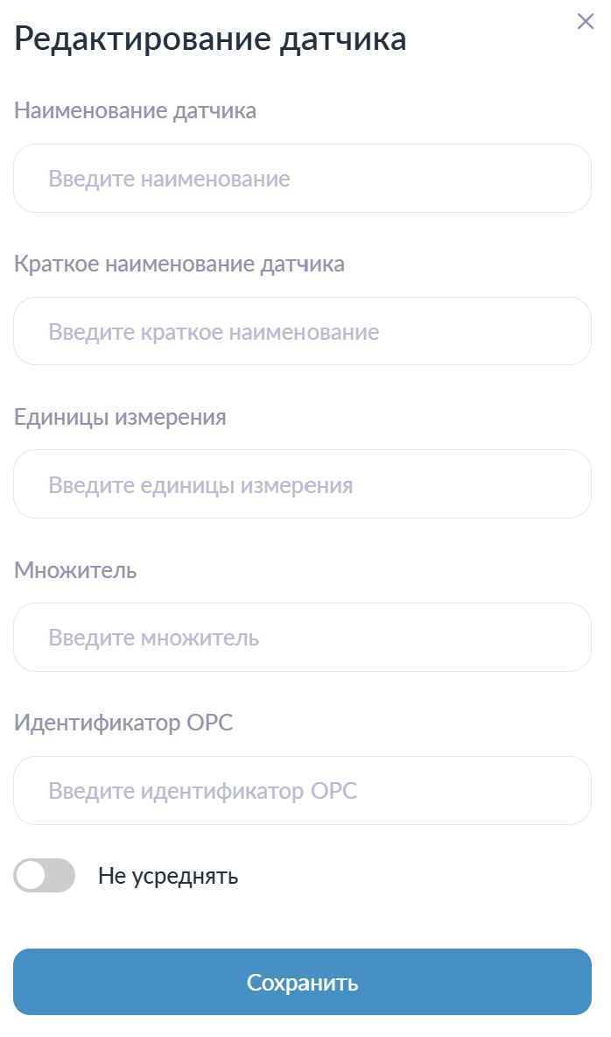
- В поле Наименование датчика указывается наименование датчика для отображения в системе;
- В поле Краткое наименование датчика указывается краткое наименование для отображения в системе;
- В поле Единицы измерения указывается единица измерения показаний, считываемых датчиком;
- В поле Множитель указывается число, на которое необходимо умножить значение;
- В поле Идентификатор ОРС указывается уникальный идентификатор (адрес) тега на OPC-сервере, по которому система получает и (при необходимости) передает значения показаний датчика;
- Также в форме есть переключатель для усреднения данных, полученных с датчиков. По умолчанию установлено значение Не усреднять;
- После заполнения необходимо нажать на кнопку Сохранить для создания датчика устройства.

Присвоение датчику параметров
Для связывания датчика с параметром необходимо открыть соответствующий объект сети и перейти в раздел Устройства. Далее следует выбрать устройство, к которому требуется привязать датчик, и в поле Связанный параметр выбрать один параметр из выпадающего списка.
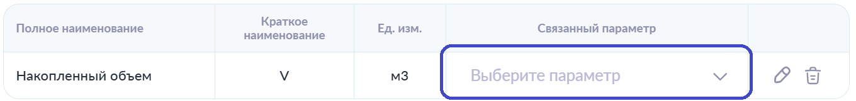
Для изменения связанного с датчиком параметра нужно нажать на иконку Х в поле с указанным параметром и выбрать другой параметр.

Редактирование датчика
Для редактирования необходимо нажать на иконку Карандаш напротив соответствующего датчика. Откроется форма редактирования, идентичная форме создания. Пользователь может изменить информацию в любом из полей.
Для сохранения внесенных изменений необходимо нажать на кнопку Сохранить.

Удаление датчика
Для удаления необходимо нажать на иконку Корзина напротив соответствующего датчика. Потребуется подтверждение операции удаления.

Пагинация
При нажатии на номер страницы выполняется переход к выбранной странице.
Переход к следующей странице осуществляется нажатием на иконку >.
Переход к предыдущей странице осуществляется нажатием на иконку <.

Биллинг
Данный раздел предназначен для учета, расчета и контроля оплаты услуг или ресурсов. В разделе можно добавлять в систему балансовые группы, просматривать местонахождения объектов биллинга на карте и получать информацию по ним, а также осуществлять расчет баланса.
Данный раздел доступен только пользователям, чьи роли имеют соответствующие разрешения.

Баланс
Данный раздел предназначен для расчета баланса по балансовым группам за выбранный период времени на основе данных, собранных в соответствующих разделах системы.
В результате расчета на карте отображается область балансовой группы с цветовой индикацией в зависимости от результата сформированного баланса. Дополнительно строятся общая кольцевая диаграмма и помесячный график, отражающие итоги расчета.
Возможности раздела: формирование отчета для выбранных балансовых групп, представление кольцевой диаграммы и столбчатой диаграммы для наглядности результатов расчета баланса, а также расчет стоимости по указанному тарифу.

Формирование отчета по балансовым группам
Для формирования отчета необходимо заполнить следующие поля.
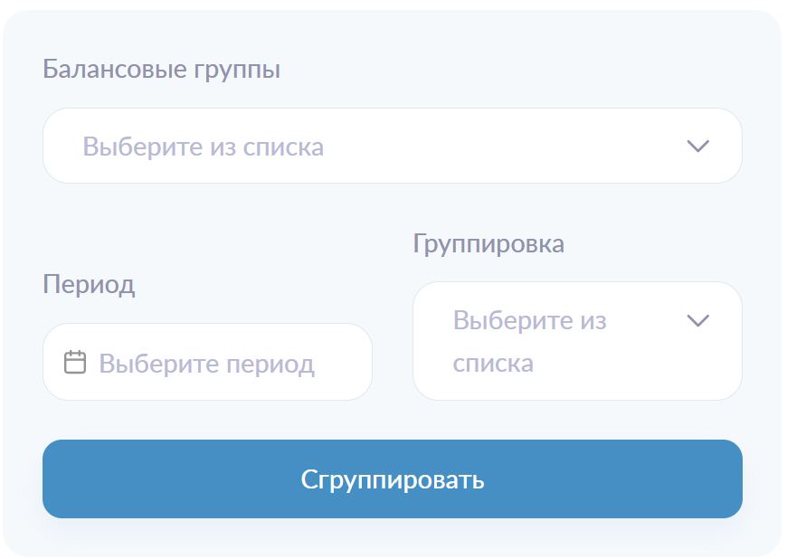
- В поле Балансовые группы указывается одна или несколько групп из выпадающего списка;
- В поле Период указывается год и месяц, за который необходимо сгруппировать статистику;
- В поле Группировка требуется выбрать из выпадающего списка один тип группировки. В зависимости от выбранного типа группировки детализация данных будет различаться.
После заполнения полей необходимо нажать на кнопку Сгруппировать.

Просмотр результатов группировки
При группировке По месяцам ответ будет выглядеть следующим образом.

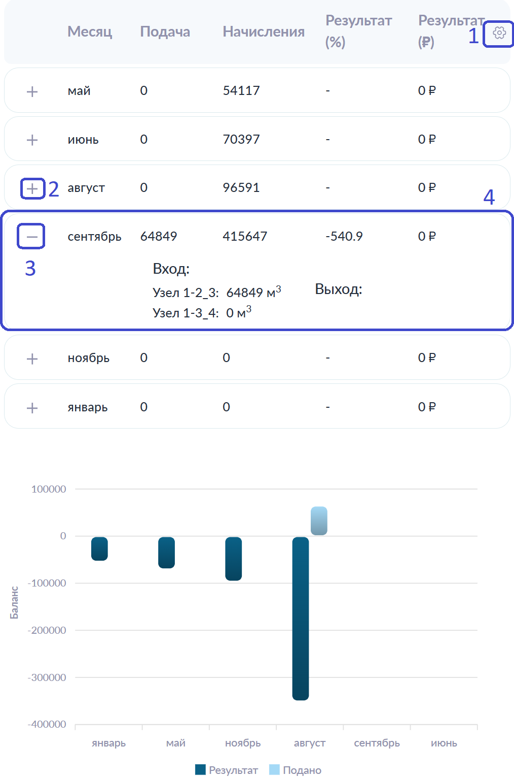
- Область 1 предназначена для указания стоимости тарифа. При нажатии на значок Шестеренки открывается форма для ввода значения тарифа;
- Область 2 используется для просмотра детальной информации. Для ее отображения необходимо нажать на кнопку +;
- Область 3 используется для скрытия детальной информации. Для этого необходимо нажать на кнопку -;
- Область 4 отображает результат работы системы при нажатии на кнопку +.

Дополнительно при группировке данных выбранные зоны на карте автоматически окрашиваются в соответствующий цвет в зависимости от полученных показаний.
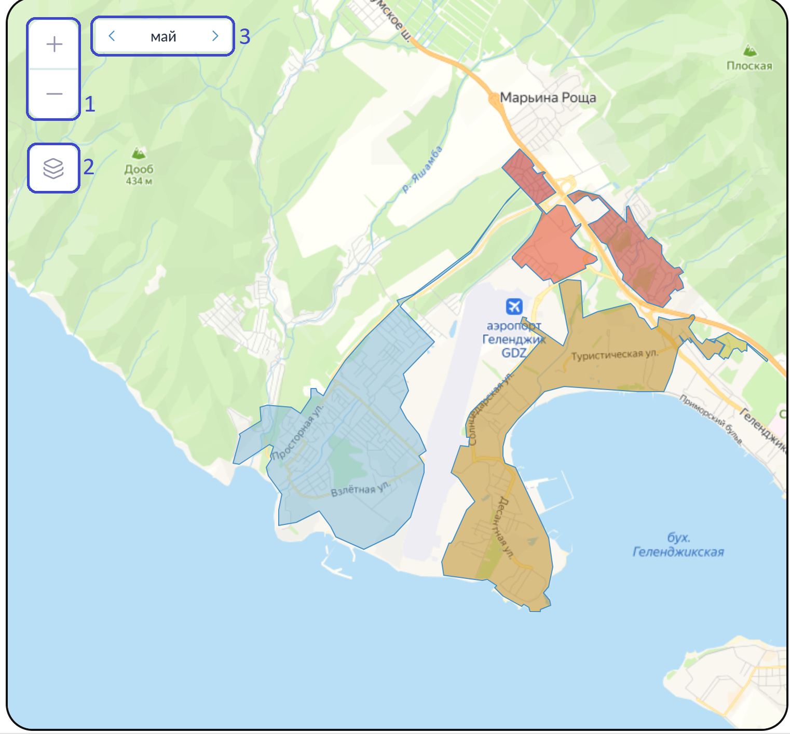
Элементы управления:
- Кнопки области 1 предназначены для управления масштабом карты: приближения (+) и отдаления (-);
- Область 2 предназначена для выбора подложки карты. При наведении курсора на соответствующую иконку отображается выпадающий список с доступными вариантами подложек;
- Область 3 предназначена для переключения между месяцами.
При формировании группировки с типом Общая нет возможности просмотра детальной информации, указания тарифа расчета показаний, а также помесячного отображения зон на карте.

Объекты биллинга
Раздел предназначен для просмотра объектов биллинга на карте и информации по ним.
Для удобства работы в разделе предусмотрена поисковая строка. Поиск выполняется по адресу. При выборе найденного адреса карта автоматически перемещается к соответствующему объекту.
Если совпадения не найдены, поиск выполнен не будет.

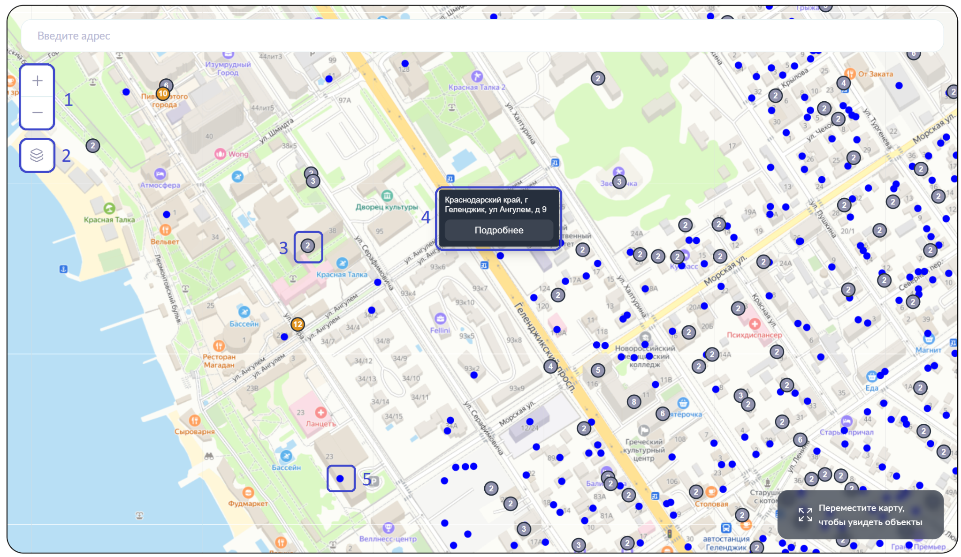

- Кнопки области 1 предназначены для управления масштабом карты: приближения (+) и отдаления (-);
- Область 2 предназначена для выбора подложки карты. При наведении курсора на соответствующую иконку отображается выпадающий список с доступными вариантами подложек;
- Область 3 предназначена для большей компактности отображения и удобства навигации по карте. В данной области сгруппированы несколько объектов биллинга, расположенных в непосредственной близости друг к другу. При нажатии на группу от точки расходятся схематические линии с отображением всех объектов биллинга находящихся на данной области;
- Область 4 отображает реакцию системы на выбор единичного объекта биллинга на карте. При нажатии на объект отображается его наименование и кнопка Подробнее, при нажатии на которую открывается детальная информация по объекту;
- Область 5 отображает единичный объект биллинга. При нажатии на него сразу открывается краткая информация по объекту.

Просмотр детальной информации у объекта биллинга
Для просмотра детальной информации необходимо нажать на отдельный объект на карте. Во всплывающем окне нужно нажать кнопку Подробнее.
В открывшейся панели отобразятся адрес объекта и данные потребителя: идентификатор (ID), адрес, тип объекта и установленные счетчики.

Балансовые группы
Раздел используется для добавления и управления балансовыми группами, которые применяются в системе для расчета баланса.
Возможности раздела: просмотр списка балансовых групп, добавление новых, редактирование и удаление.

Добавление балансовой группы
Для того чтобы добавить новую балансовую группу в систему, необходимо нажать на кнопку Добавить балансовую группу.
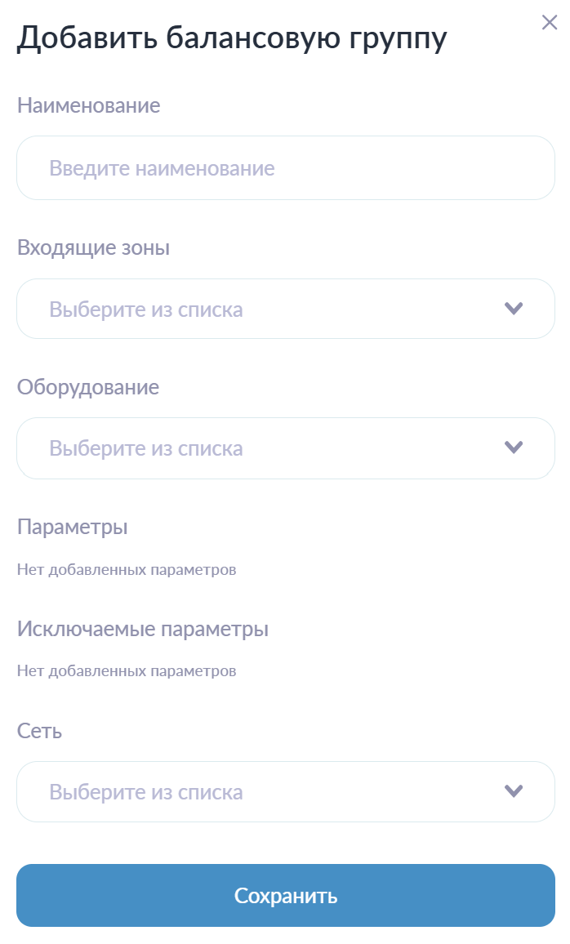
Заполнение обязательных полей:
- В поле Наименование указывается наименование оборудования для отображения в системе;
- В поле Сеть указывается одна из необходимых инженерных сетей из выпадающего списка.
Заполнение необязательных полей:
- В поле Входящие зоны указываются зоны, которые необходимо учитывать при расчете баланса. Для выбора доступно несколько зон;
- В поле Оборудование указывается оборудование, с параметров которого необходимо учитывать значения. После выбора оборудования под полем отобразится список доступных для него параметров. Доступные параметры с помощью кнопки + можно добавить в поле Параметры. Добавленные параметры будут учитываться при расчете баланса. Исключить параметр из расчета баланса можно кнопкой -. В этом случае он будет перенесен в поле Исключаемые параметры.
После заполнения необходимо нажать на кнопку Сохранить для создания балансовой группы в системе.

Редактирование балансовой группы
Для редактирования необходимо нажать на иконку Карандаш напротив соответствующей балансовой группы. Откроется форма редактирования, идентичная форме создания. Пользователь может изменить информацию в любом из полей.
Для сохранения внесенных изменений необходимо нажать на кнопку Сохранить.

Удаление балансовой группы
Для удаления необходимо нажать на иконку Корзина напротив соответствующей балансовой группы. Потребуется подтверждение операции удаления.

Стройконтроль
Данный раздел предназначен для контроля над проектами.
Возможности раздела: создание проекта с указанием объекта, выполнение заданий и работ по ним, добавление нарушений, создание чек-листов, хранение документов и файлов.
Данный раздел доступен только пользователям, чьи роли имеют соответствующие разрешения.

Проекты
Данный раздел используется непосредственно для того, чтобы создавать проекты, в рамках которых можно выполнять задания, хранить документы и файлы и добавлять участников.
Возможности раздела: просмотр списка проектов, создание новых и редактирование ранее созданных; просмотр заданий в проекте, добавление заданий в проект, управление заданиями, редактирование заданий в статусе Новое; загрузка документов и файлов, просмотр документов и файлов и их удаление; добавление участников в проект, просмотр и удаление участников из проекта.
Элементы навигации и управления: поисковая строка (поиск по наименованию) и разбиение на вкладки разделов Задания, Документы и файл, Участники.

Создание нового проекта
Для создания нового проекта необходимо нажать на кнопку Создать проект.
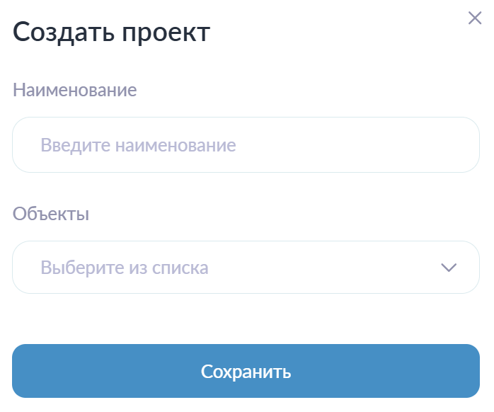
- В поле Наименование указывается наименование проекта для отображения в системе;
- В поле Объект из выпадающего списка нужно выбрать объект сети. Для выбора необходимо в поле указать минимум 3 буквы наименования объекта, после чего система автоматически выполнит поиск и предложит объекты, совпадающие с поисковым запросом. Можно выбрать несколько объектов.
После заполнения необходимо нажать на кнопку Сохранить для создания проекта в системе.

Редактирование проекта
Для редактирования необходимо нажать на иконку Карандаш напротив соответствующего проекта. Откроется форма редактирования, идентичная форме создания. Пользователь может изменить информацию в любом из полей.
Для сохранения внесенных изменений необходимо нажать на кнопку Сохранить.

Добавление участника в проект
В данном разделе можно добавлять участников в проект. Эта операция необходима для создания заданий в дальнейшем и назначения исполнителей.
Для добавления участника нужно открыть нужный проект, выбрать вкладку Участники и нажать на кнопку Добавить участников.
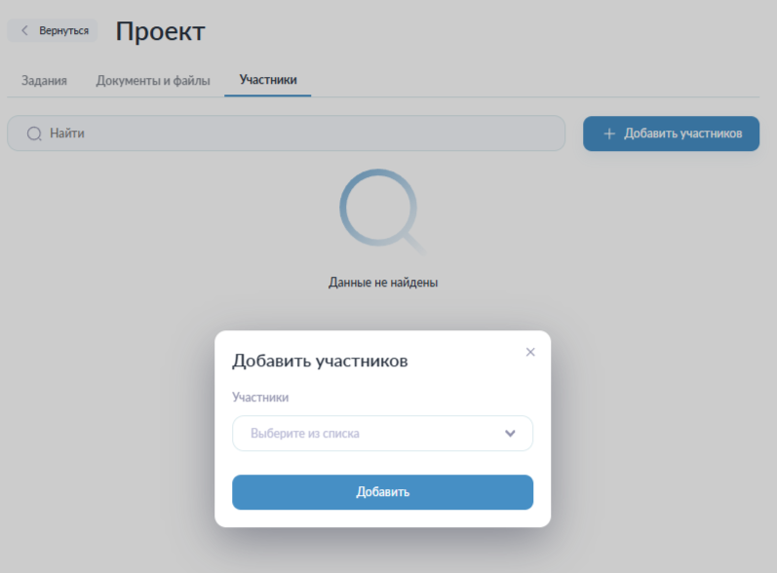
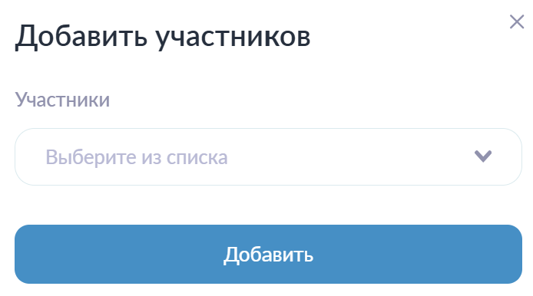
В поле Участники из выпадающего списка можно выбрать одного или нескольких участников проекта. Доступен поиск по участникам: производится при вводе ФИО участника. Добавленные на этой вкладке участники будут назначаться на выполнение заданий.
После заполнения необходимо нажать на кнопку Добавить.

Удаление участников из проекта
Для удаления необходимо нажать на иконку Корзина напротив соответствующего участника. Потребуется подтверждение операции удаления.

Создание этапа в проекте
Для создания этапа необходимо открыть проект, в котором требуется создать задание, и нажать на кнопку Создать на вкладке Задания. В открывшемся списке требуется выбрать Этап.

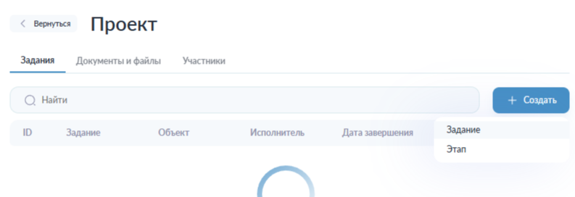
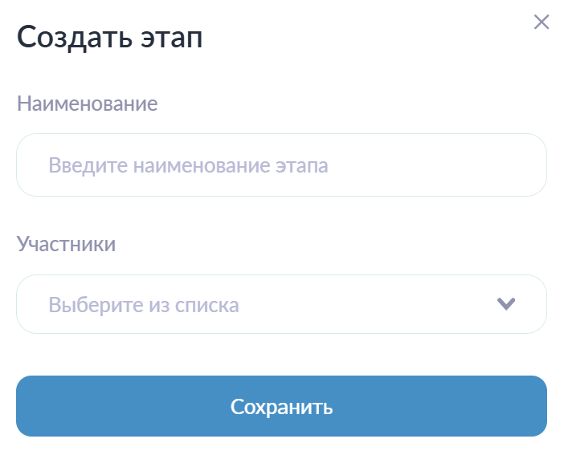
- В поле Наименование указывается наименование этапа для отображения в системе;
- В поле Участники из выпадающего списка нужно выбрать одного или нескольких участников этапа.
После заполнения необходимо нажать на кнопку Сохранить для создания этапа.

Редактирование этапа
Для редактирования необходимо нажать на иконку … 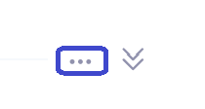 напротив соответствующего этапа. Откроется форма редактирования, идентичная форме создания. Пользователь может изменить информацию в любом из полей.
Для сохранения внесенных изменений необходимо нажать на кнопку Сохранить.

Создание задания в проекте
Для создания задания сначала добавить участников в проект и создан этап. Для создания задания нужно нажать на кнопку Создать и в открывшемся списке выбрать Задание

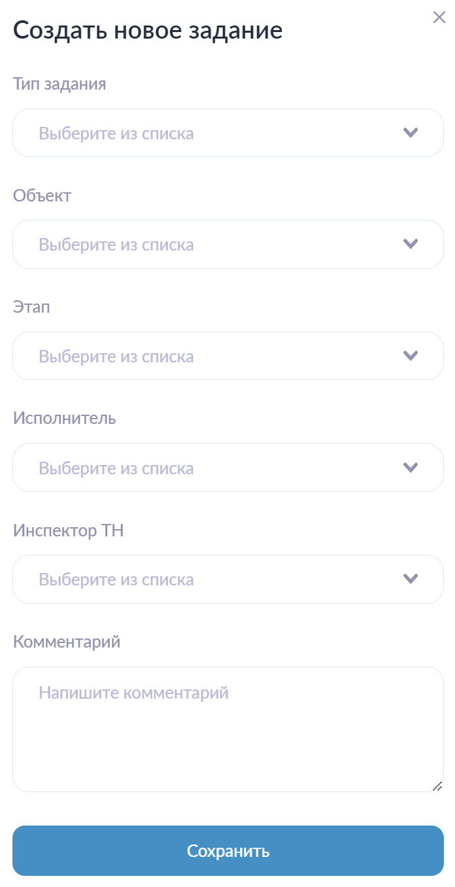
- В поле Тип задания требуется выбрать одно значение типа задания из выпадающего списка;
- В поле Объект из выпадающего списка нужно выбрать объект для назначения задания;
- В поле Этап требуется выбрать одно значение этапа из выпадающего списка;
- В поле Исполнитель требуется выбрать одно значение исполнителя задания. Если у выбранного этапа не проставлен участник или выбран ошибочный, необходимо добавить нужного участника в этапе;
- В поле Инспектор ТН требуется выбрать из выпадающего списка участника, который будет назначен инспектором. Если у выбранного этапа не проставлен участник или выбран ошибочный, необходимо добавить нужного участника в этапе;
- В поле Комментарий в свободной форме указывается примечание к заданию.
После заполнения необходимо нажать на кнопку Сохранить для создания задания.

Конфигурация

Типы заданий
В этом разделе можно добавить в систему типы заданий, которые возможно выполнить в рамках проекта.
Возможности раздела: просмотр списка типов заданий, создание новых и редактирование ранее созданных, добавление вопросов чек-листа, редактирование и удаление вопросов из чек-листа, а также добавление типов нарушений и их редактирование.
Элементы навигации и управления: поисковая строка (поиск по наименованию).
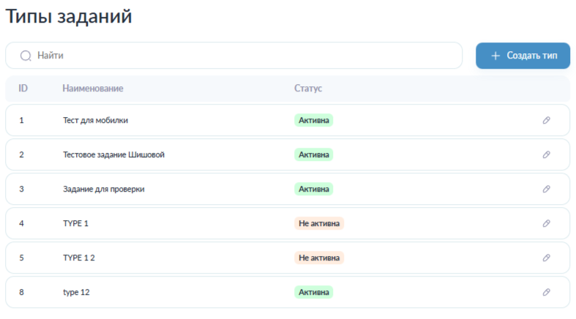

Создание нового типа задания
Для создания нового типа задания необходимо нажать на кнопку Создать тип.
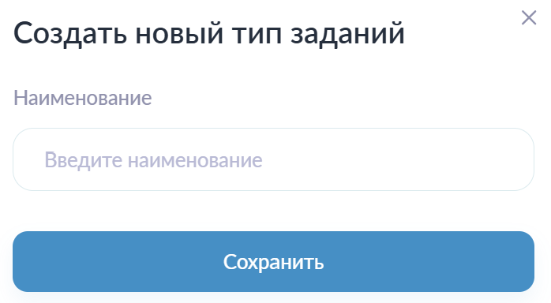

В поле Наименование указывается наименование типа задания для отображения в системе.
После заполнения необходимо нажать на кнопку Сохранить для создания типа задания в системе.

Редактирование типа задания
Для редактирования необходимо нажать на иконку Карандаш напротив соответствующего типа задания. Откроется форма редактирования, содержащая помимо поля Наименование дополнительный переключатель состояния. По умолчанию переключатель стоит в положении Активна.
Для сохранения внесенных изменений необходимо нажать на кнопку Сохранить.

Добавление вопросов чек-листа
Вопросы чек-листа используются при выполнении обхода на объекте. Ответы на вопросы могут быть нескольких типов: числовой, текстовый и выбор одного варианта из словаря.
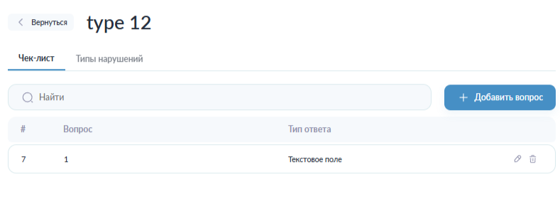
Для создания вопроса чек-листа необходимо открыть задание, в которое нужно добавить чек-лист, нажать на кнопку Добавить вопрос. В открывшейся форме все поля являются обязательными для заполнения.
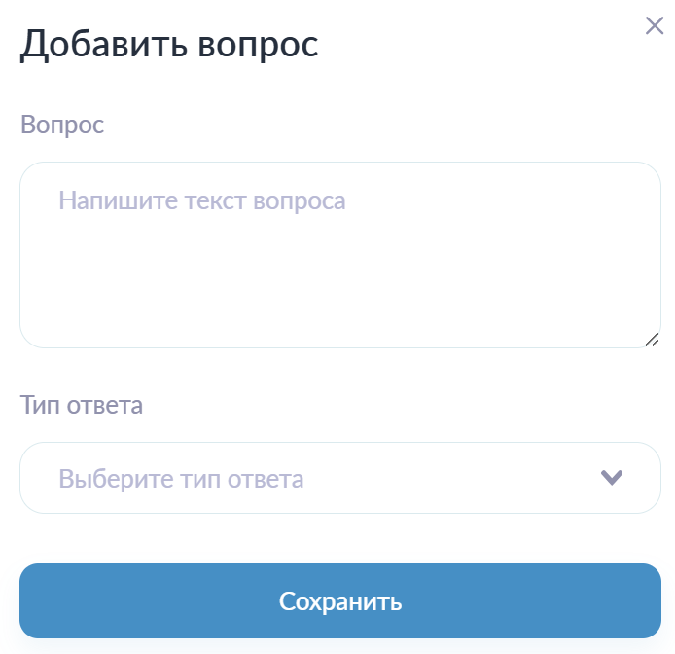
- В поле Вопрос указывается непосредственно сам вопрос в произвольной форме;
- В поле Тип ответа из выпадающего списка требуется выбрать один вариант ответа на вопрос. При выборе варианта Словарь потребуется заполнить дополнительные поля.
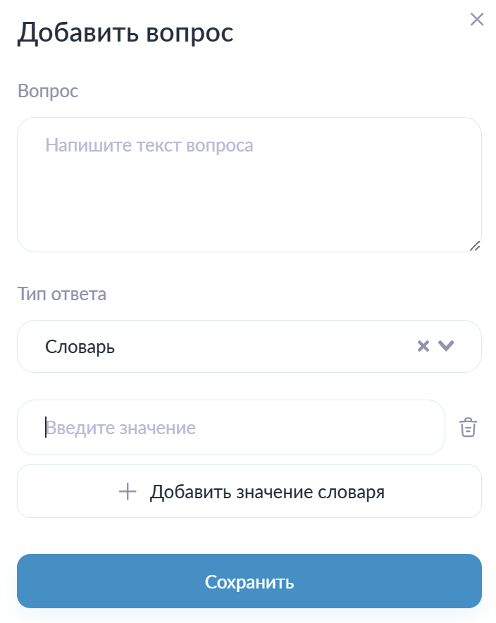
В поле Введите значение указывается один из вариантов ответа на вопрос. Для добавления дополнительного значения необходимо нажать на кнопку Добавить значение словаря. Для удаления значения необходимо нажать на иконку Корзина напротив соответствующего значения.
После заполнения необходимо нажать на кнопку Сохранить.

Редактирование вопроса чек листа
Для редактирования необходимо нажать на иконку Карандаш напротив соответствующего вопроса чек-листа. Откроется форма редактирования, идентичная форме создания. Пользователь может изменить информацию в любом из полей.
Для сохранения внесенных изменений необходимо нажать на кнопку Сохранить.

Удаление вопроса чек-листа
Для удаления необходимо нажать на иконку Корзина напротив соответствующего вопроса чек-листа. Потребуется подтверждение операции удаления.

Добавление типа нарушения
Типы нарушений указываются при выполнении задания на объекте.
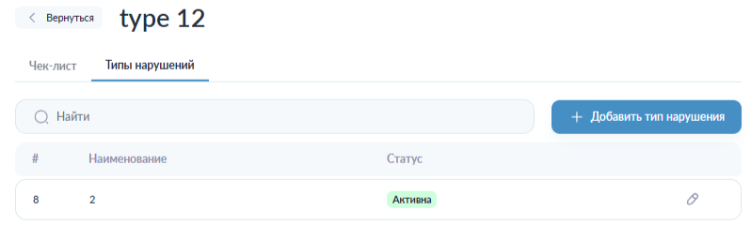

Для создания типа нарушения необходимо открыть соответствующее задание и нажать на кнопку Добавить тип нарушения.
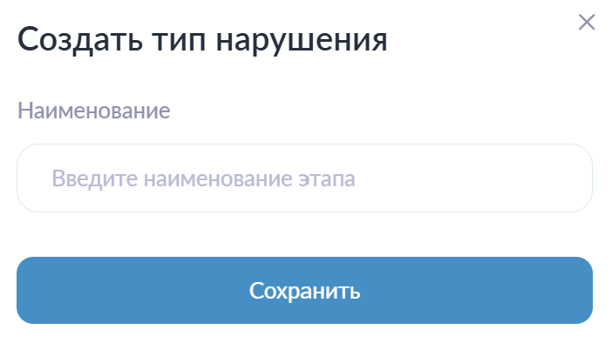
В поле Наименование указывается наименование типа нарушения для отображения в системе.
После заполнения необходимо нажать на кнопку Сохранить для создания типа нарушения в системе.

Редактирование типа нарушения
Для редактирования необходимо нажать на иконку Карандаш напротив соответствующего типа нарушения. Откроется форма редактирования, содержащая помимо поля Наименование дополнительный переключатель состояния. По умолчанию переключатель стоит в положении Активна.
Для сохранения внесенных изменений необходимо нажать на кнопку Сохранить.

Типы работ
В данном подразделе можно добавить систему типы работ, выполняемые в рамках проекта.
Возможности раздела: просмотр списка типов заданий, создание новых и редактирование ранее созданных.
Элементы навигации и управления: поисковая строка (поиск по наименованию).
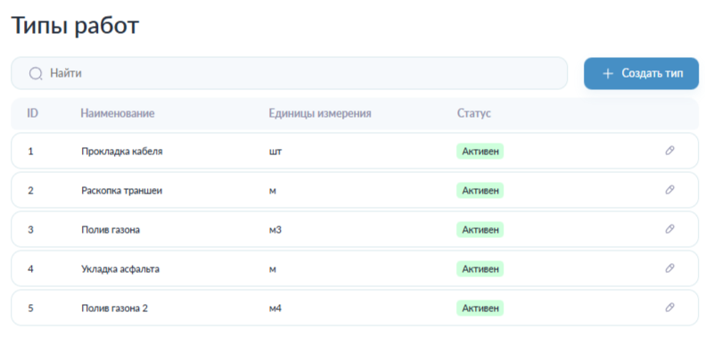

Создание нового типа работ
Для создания нового типа работ необходимо нажать на кнопку Создать тип. Все поля формы являются обязательными для заполнения.

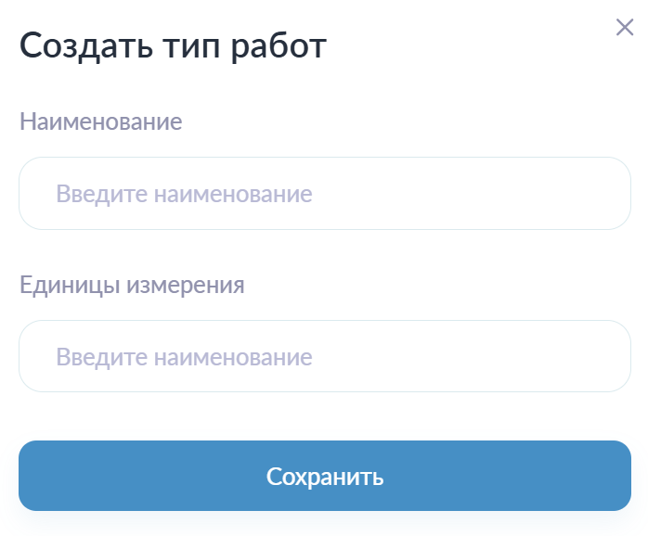
- В поле Наименование указывается наименование типа работ для отображения в системе;
- В поле Единицы измерения указываются единицы измерения (например, метры).
После заполнения необходимо нажать на кнопку Сохранить для создания типа работ в системе.

Редактирование типа работ
Для редактирования необходимо нажать на иконку Карандаш напротив соответствующего типа работ. Откроется форма редактирования, идентичная форме создания, с дополнительным переключателем состояния. По умолчанию переключатель стоит в положение Активен. Пользователь может изменить информацию в любом из полей.
Для сохранения внесенных изменений необходимо нажать на кнопку Сохранить.

Обходчик
Данный раздел используется для работы с заданиями на обход объектов. В рамках обхода объекта можно внести: ответы на вопросы чек-листа, выявленные дефекты и нарушения, оказания приборов. Раздел предоставляет возможности для просмотра результатов обходов, отображения занятости ресурсов, построения статистики по ресурсам и объектам, а также планирования заданий на обходы для отдельных объектов и групп объектов.

Конфигурация

Конфигурация типов объектов
Данный раздел используется для просмотра списка типов объектов и управления чек-листами и нарушениями, связанными с каждым типом объектов.
Возможности раздела: просмотр списка типов объектов, просмотр чек-листов, добавление новых вопросов в чек-листы, редактирование и удаление вопросов чек-листа, а также возможность изменить порядок вопросов; просмотр списка нарушений, добавление новых нарушений, редактирование и удаление нарушений.
Элементы навигации и управления: поисковая строка (поиск по наименованию).

Добавление чек-листа
Для добавления чек-листа необходимо открыть нужный тип объекта сети и нажать на кнопку Добавить вопрос. Все поля формы обязательны для заполнения.
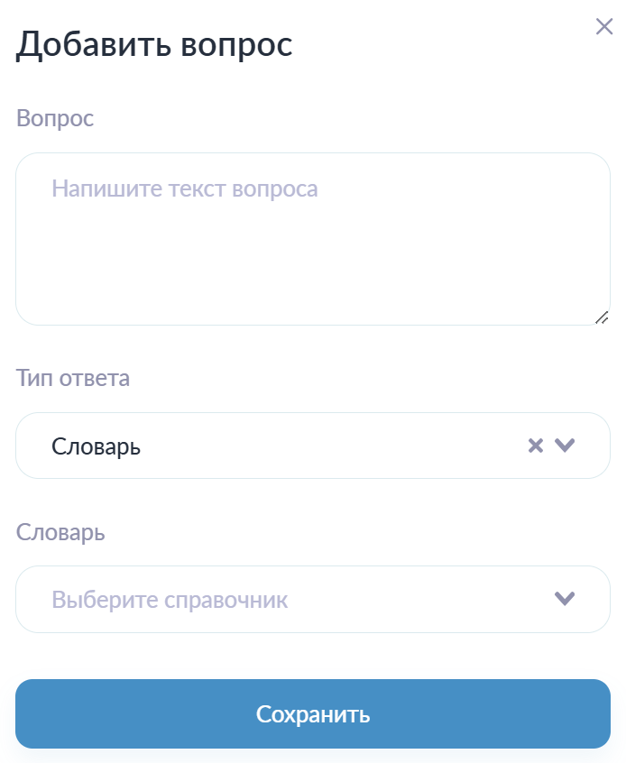
- В поле Вопрос требуется внести вопрос в свободной форме;
- В поле Тип ответа из выпадающего списка требуется выбрать один подходящий вариант. При выборе варианта Словарь появляется дополнительное поле, обязательное для заполнения;
- В поле Словарь из выпадающего списка требуется выбрать один из вариантов словаря (созданного в разделе Обходчик – Конфигурация – Словари). При ответе на вопрос чек-листа для ответа будут доступны варианты ответов из выбранного словаря.
После заполнения необходимо нажать на кнопку Сохранить для создания вопроса чек-листа в системе.

Смена порядка расположения вопросов в чек-листе
Для смены порядка расположения вопросов в чек-листе, необходимо использовать иконки 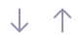 напротив вопроса.

Редактирование вопроса чек-листа
Для редактирования необходимо нажать на иконку Карандаш напротив соответствующего вопроса чек-листа. Откроется форма редактирования, идентичная форме создания. Пользователь может изменить информацию в любом из полей.
Для сохранения внесенных изменений необходимо нажать на кнопку Сохранить.

Удаление вопроса из чек-листа
Для удаления необходимо нажать на иконку Корзина напротив соответствующего вопроса чек-листа. Потребуется подтверждение операции удаления.

Добавление нового нарушения
Для добавления нового нарушения необходимо нажать на кнопку Добавить нарушение.
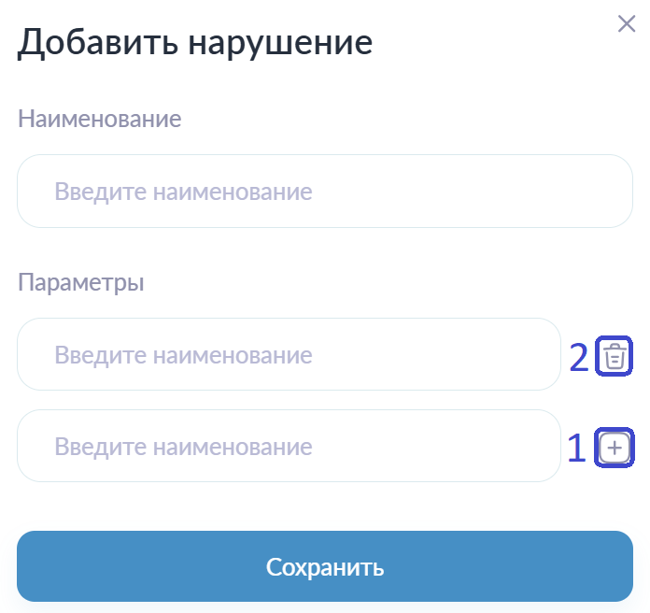
Заполнение обязательного поля:
- В поле Наименование указывается наименование оборудования для отображения в системе.
Заполнение необязательного поля:
- В поле Параметры указываются дополнительные параметры для нарушения. Если одного параметра недостаточно, можно добавить дополнительное поле нажатием на кнопку + (1). Для удаления поля с параметром необходимо нажать на иконку Корзина (2) рядом с соответствующим параметром.
После заполнения необходимо нажать на кнопку Сохранить для создания нарушения в системе.

Редактирование нарушения
Для редактирования необходимо нажать на иконку Карандаш напротив соответствующего нарушения. Откроется форма редактирования, идентичная форме создания. Пользователь может изменить информацию в любом из полей.
Для сохранения внесенных изменений необходимо нажать на кнопку Сохранить.

Удаление нарушения
Для удаления необходимо нажать на иконку Корзина напротив соответствующего нарушения. Потребуется подтверждение операции удаления.

Словари
Данный раздел предназначен для управления словарями системы. Словари используются для хранения вариантов ответов, применяемых при заполнении чек-листов.
Возможности раздела: просмотр списка словарей, добавление новых, редактирование и удаление словарей; просмотр, добавление новых вариантов ответов в словаре, их редактирование и удаление.
Элементы навигации и управления: поисковая строка (поиск по наименованию).

Добавление нового словаря
Для добавления нового словаря в систему необходимо нажать на кнопку Добавить словарь.
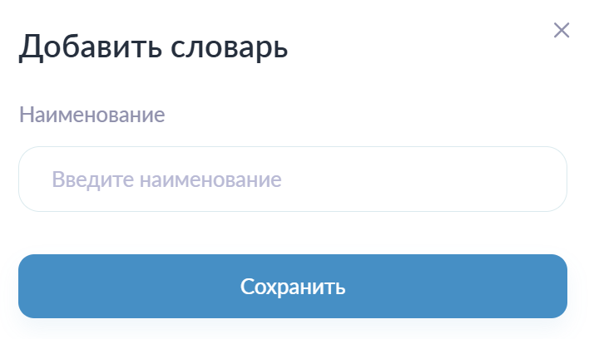
В поле Наименование указывается наименование словаря для отображения в системе.
После заполнения необходимо нажать на кнопку Сохранить для создания словаря в системе.

Редактирование словаря
Для редактирования необходимо нажать на иконку Карандаш напротив соответствующего словаря. Откроется форма редактирования, идентичная форме создания. Пользователь может изменить информацию в поле Наименование.
Для сохранения внесенных изменений необходимо нажать на кнопку Сохранить.

Удаление словаря
Для удаления необходимо нажать на иконку Корзина напротив соответствующего словаря. Потребуется подтверждение операции удаления.

Добавление вариантов ответа для словаря
Для добавления вариантов ответа для словаря необходимо открыть нужный словарь и нажать на кнопку Добавить значение.
В поле Наименование указывается наименование ответа для отображения в системе.
После заполнения необходимо нажать на кнопку Сохранить для создания варианта ответа в системе.

Редактирование словаря
Для редактирования необходимо нажать на иконку Карандаш напротив соответствующего варианта ответа. Откроется форма редактирования, идентичная форме создания. Пользователь может изменить Наименование.
Для сохранения внесенных изменений необходимо нажать на кнопку Сохранить.

Удаление нарушения
Для удаления необходимо нажать на иконку Корзина напротив соответствующего ответа словаря. Потребуется подтверждение операции удаления.

Группы объектов
Раздел предназначен для создания и управления группами объектов. Созданные группы могут назначаться на обход. Группы объектов применяются в случаях, когда определенный набор объектов подлежит регулярным обходам. Использование групп позволяет один раз сформировать перечень объектов и в дальнейшем назначать задания на обход сразу для всей группы, без необходимости повторного выбора объектов.
Возможности раздела: просмотр групп объектов сети, добавление новых, а также их редактирование и удаление.
Элементы навигации и управления: поисковая строка (поиск по наименованию) и разбивка на страницы (пагинация).

Создание группы объектов
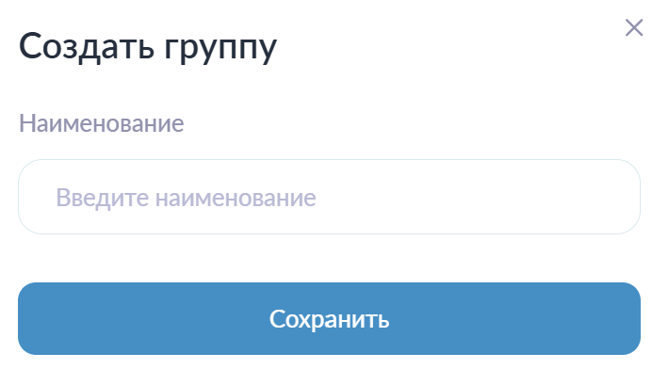

В поле Наименование указывается наименование группы для отображения в системе.
После заполнения необходимо нажать на кнопку Сохранить для создания группы в системе.

Редактирование группы объектов
Для редактирования необходимо нажать на иконку Карандаш напротив соответствующей группы объектов. После этого откроется форма редактирования, идентичная форме создания. Дополнительно в форме редактирования доступен переключатель состояния группы, предназначенный для изменения ее статуса. По умолчанию переключатель установлен в положение Активна.
Для сохранения внесенных изменений необходимо нажать на кнопку Сохранить.

Добавление объектов в группу
Для добавления объектов в группу необходимо нажать на кнопку Добавить объект. Откроется карта для добавления объектов.

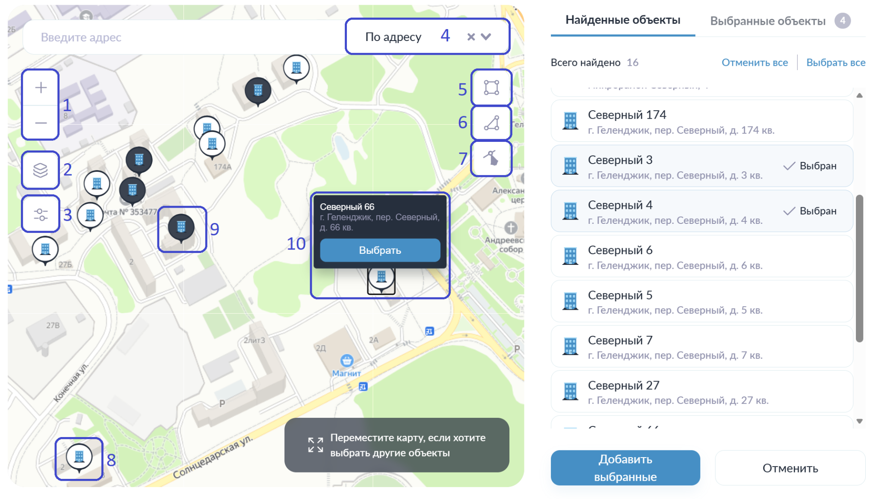
- Кнопки области 1 предназначены для управления масштабом карты: приближения (+) и отдаления (-);
- Область 2 предназначена для выбора подложки карты. При наведении курсора на соответствующую иконку отображается выпадающий список с доступными вариантами подложек;
- Область 3 предназначена для открытия списка фильтров, при нажатии на нее откроется панель с типами объектов.
Необходимо выбрать нужный тип объекта для отображения.
Кнопка Сбросить все используется для переведения всех переключателей в положение Выключено.
При нажатии на необходимый тип объекта откроется панель, в которой расположены переключатели состояния.
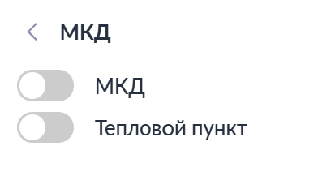
Необходимо включить нужный тип объекта к отображению.
- В области 4 расположен выпадающий список с вариантами для выбора, по какому принципу будет работать поиск. Необходимо выбрать одно значение. При выборе По адресу поиск будет осуществляться по адресу объекта, при выборе По объекту – по наименованию объекта;
- В области 5 расположена кнопка для выделения прямоугольной области, в которой могут находиться объекты для выбора или для снятия выбора. После нажатия на данную кнопку необходимо выделить прямоугольную область на карте.
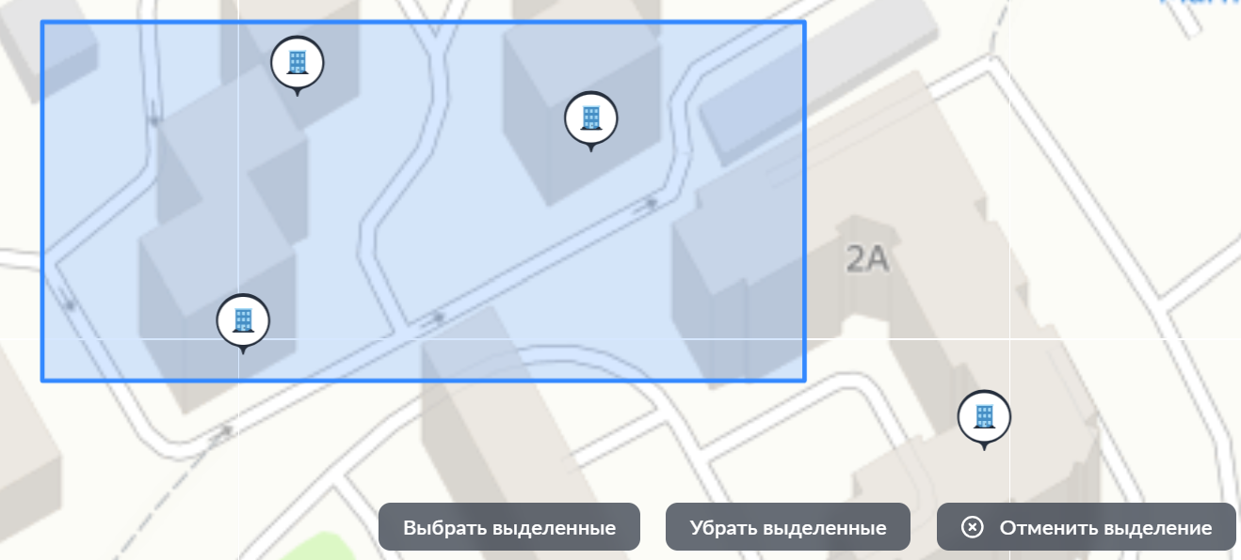
После захвата объектов в прямоугольную зону необходимо нажать на одну из кнопок действия.
При нажатии на кнопку Выбрать выделенные все объекты, находящиеся в выделенной области, выберутся и появятся во вкладке Выбранные объекты.
При нажатии на кнопку Убрать выделенные у всех объектов, находящихся в выделенной области, отменяется выбор, они пропадают из вкладки Выбранные объекты.
При нажатии на кнопку Отменить выделение выделенная область пропадает, никаких действий с объектами не происходит.
- В области 6 расположена кнопка для выделения области при помощи рисования полигонов на карте. Она предназначена для выбора произвольной области, в которой могут находиться объекты для выбора или для снятия выбора. При выделении первая и последняя точно обязательно должны соединиться.

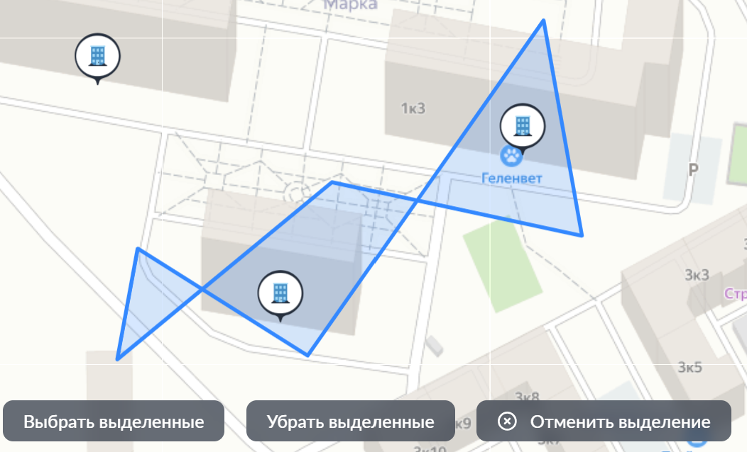
После захвата объектов в произвольно выделенную область необходимо нажать на одну из кнопок действия.
При нажатии на кнопку Выбрать выделенные все объекты, находящиеся в выделенной области, выберутся и появятся во вкладке Выбранные объекты.
При нажатии на кнопку Убрать выделенные у всех объектов, находящихся в выделенной области, отменяется выбор, они пропадают из вкладки Выбранные объекты.
При нажатии на кнопку Отменить выделение выделенная область пропадает, никаких действий с объектами не происходит.
- В области 7 расположена кнопка для редактирования выделенной области. Если во время выбора области необходимый объект в нее не попал, можно нажать на данную кнопку и отредактировать ранее выбранную область;
- В области 8 отображается маркер не выбранного объекта сети. Его можно выбрать напрямую без добавления его в зону, для этого необходимо нажать на него, открыть панель (область 10) и нажать на кнопку Выбрать;
- В области 9 отображается маркер выбранного объекта сети;
- В области 10 при нажатии на объект сети отображается информация об объекте: адрес и наименование объекта, кнопка с возможностью выбрать объект.

Панель выбора объектов
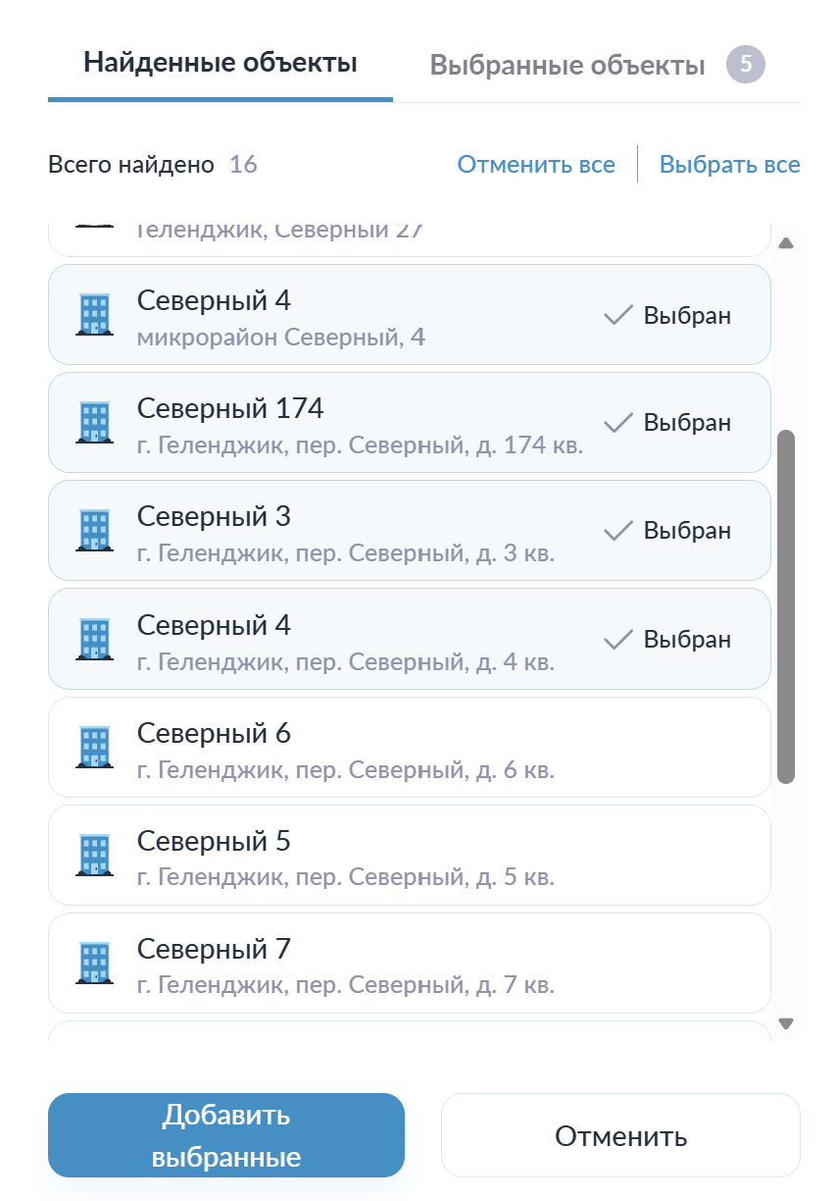
Список выбранных объектов отображается на вкладке Выбранные объекты.
На вкладке Найденные объекты отображаются объекты, находящиеся в поле зрения карты.
Кнопка Отменить все снимает выбор со всех объектов, находящихся в поле зрения.
Кнопка Выбрать все выбирает все объекты, находящиеся в поле зрения.
Кнопка Добавить выбранные добавляет все выбранные объекты в группу.

Удаление объектов из группы
Для удаления необходимо нажать на иконку Корзина напротив соответствующего объекта сети. Потребуется подтверждение операции удаления.

Причины отмены
Раздел предназначен для создания и управления причинами отмены заданий на обход. При отмене задания указание причины отмены является обязательным.
Возможности раздела: просмотр причин отмены, добавление новых, а также их редактирование и удаление.
Элементы навигации и управления: поисковая строка (поиск по наименованию).

Добавление причины отмены
Для добавления причины отмена задания на обход необходимо нажать на кнопку Добавить значение.
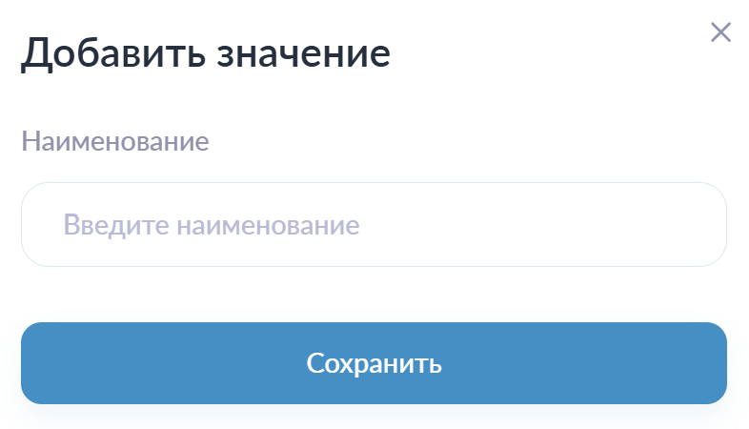
В поле Наименование указывается наименование причины отмены для отображения в системе.
После заполнения необходимо нажать на кнопку Сохранить для создания причины отмены в системе.

Редактирование причины отмены
Для редактирования необходимо нажать на иконку Карандаш напротив соответствующей причины. Откроется форма редактирования, идентичная форме создания. Пользователь может изменить Наименование.
Для сохранения внесенных изменений необходимо нажать на кнопку Сохранить.

Удаление причины отмены
Для удаления необходимо нажать на иконку Корзина напротив соответствующей причины отмены. Потребуется подтверждение операции удаления.

Планирование
Раздел предназначен для планирования обходов и назначения заданий на обход для групп объектов.
Возможности раздела: просмотр календаря с запланированными обходами, добавление новых обходов, а также их редактирование и удаление.
Элементы навигации и управления: переключение типа отображения календаря (неделя или месяц), кнопки перехода к разным месяцам и неделям (с помощью кнопок < (переход к предыдущему месяцу/неделе) и > (переход к следующему месяцу/неделе).

Добавление обхода
Для этого необходимо нажать на кнопку Добавить обход.
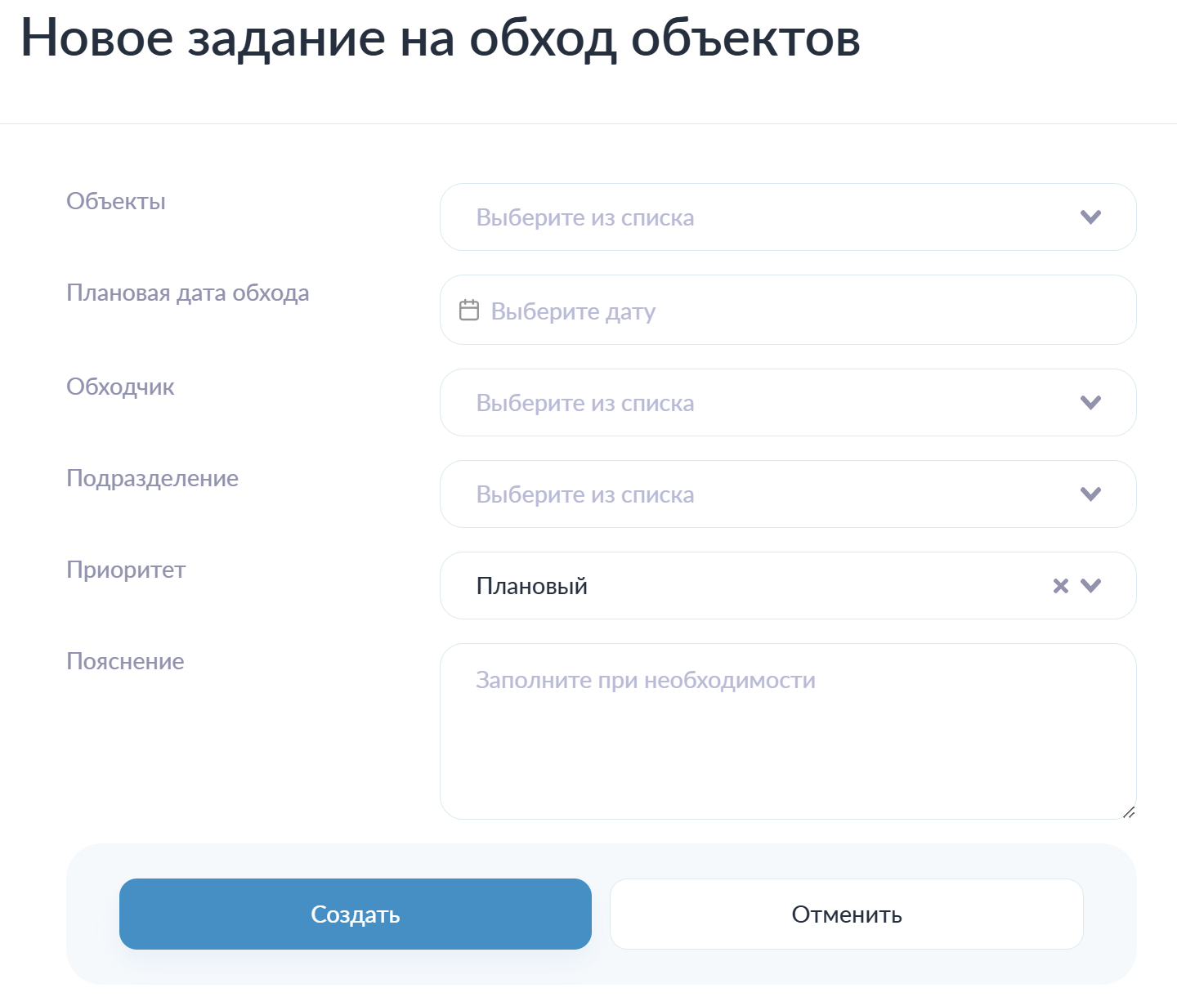
Заполнение обязательных полей:
- В поле Объекты из выпадающего списка требуется выбрать одно значение;
- В поле Плановая дата обхода в календаре указывается день выполнения обхода. Можно выбрать любой день, начиная со следующего после дня заполнения поля;
- В поле Обходчик из выпадающего списка требуется выбрать одну бригаду, ответственную за выполнение обхода;
- В поле Подразделение из выпадающего списка требуется выбрать одно структурное подразделение. Выбранное подразделение должно совпадать с тем, к какому подразделению принадлежит бригада обходчик;
- В поле Приоритет из выпадающего списка требуется выбрать одно значение приоритета задания на обход. Если выбран Плановый, то задания необходимо брать в работу после того, как будет выполнены все неплановые задания, назначенные на ресурс. Если выбрать Не плановый, это задание будет выставлено первым в очереди на выполнение.
Заполнение необязательных полей:
- В поле Пояснение можно оставить текстовый комментарий в свободной форме.
После заполнения необходимо нажать на кнопку Создать для создания задания на обход в системе.

Редактирование запланированного задания
Для редактирования необходимо нажать на задание в календаре, в открывшемся всплывающем окне нажать на кнопку Редактировать . Откроется форма редактирования, идентичная форме создания. Пользователь может изменить информацию в любом поле.
Для сохранения внесенных изменений необходимо нажать на кнопку Сохранить.

Удаление запланированного задания на обход
Для удаления необходимо нажать на задание в календаре, в открывшемся всплывающем окне нажать на кнопку Удалить . Потребуется подтверждение операции удаления.

Статистика

Статистика по ресурсам
Раздел предназначен для просмотра статистики по ресурсам за выбранный промежуток времени. На странице отображается информация о количестве заданий, запланированных для каждого ресурса, а также о количестве выполненных заданий.

Возможности страницы: просмотр статистики по ресурсам, формирование статистики по конкретному подразделению, анализ выполнения плановых и внеплановых заданий, просмотр распределения задач по подразделениям и исполнителям
Для удобства пользования разделом на странице предусмотрены следующие элементы навигации и управления: кнопки для выбора временного интервала отображения статистических данных, и поле для выбора произвольной даты.

Просмотр статистики по ресурсам
Для просмотра статистических данных необходимо выбрать временной интервал отображения. Выбор осуществляется нажатием на одну из предустановленных кнопок со следующими интервалами: “Сегодня”, “Вчера”, “Неделя”, “Месяц”, “Квартал”, “Год”. После нажатия на соответствующую кнопку статистика автоматически отображается за выбранный период.
Также предусмотрена возможность задания пользовательского временного интервала. Для этого необходимо нажать на поле выбора даты и указать требуемый диапазон дат, после чего статистика будет построена за выбранный период.
Выбор подразделения
По умолчанию статистика формируется по головному подразделению.
Для выбора другого подразделения необходимо:
- Нажать на кнопку “X” в поле “Выберите подразделение”, чтобы очистить текущее значение.
- Нажать на поле выбора подразделения.
- Выбрать необходимое подразделение из выпадающего списка.
После выбора подразделения статистические данные будут автоматически пересчитаны.
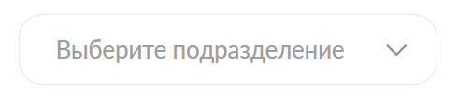
Рассмотрим каждый блок статистики
Блок Общие показатели
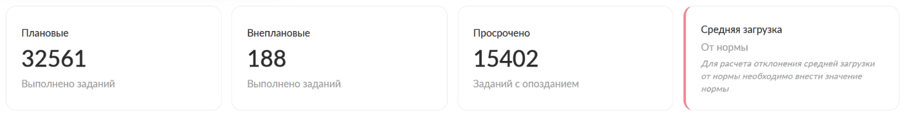
В данном блоке отображается:
- Количество выполненных плановых задания за выбранный промежуток времени.
- Количество выполненных внеплановых задания за выбранный промежуток времени.
- Количество выполненных заданий с превышением временного интервала, выделенного на их выполнение.
После формирования статистики в таблице можно выбрать тип заданий к отображению, нажатием на одну из кнопок, “Все”, “Плановые”, “Внеплановые”.
После формирования статистики доступна дополнительная фильтрация данных по типу заданий.
Для этого необходимо нажать на одну из кнопок:
“Все”, “Плановые”, “Внеплановые”.
После выбора отображаются показатели только для выбранного типа заданий.
Блок Процент выполнения
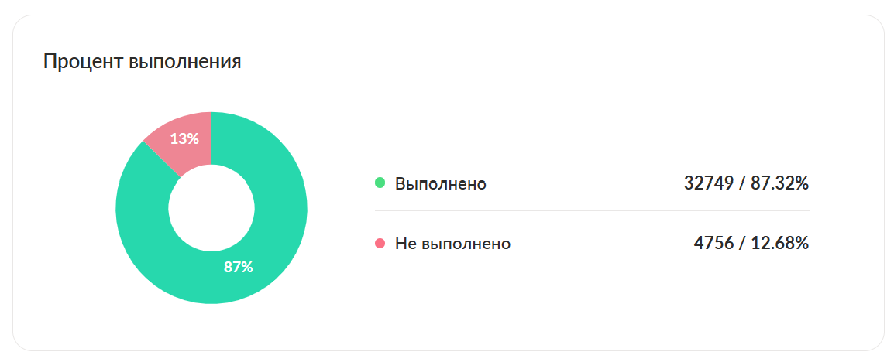
В данном блоке отображается кольцевая диаграмма, показывающая общее количество запланированных заданий и процент выполненных заданий за выбранный период. Диаграмма позволяет оценить общий уровень выполнения поставленных задач.
Блок по типу заданий
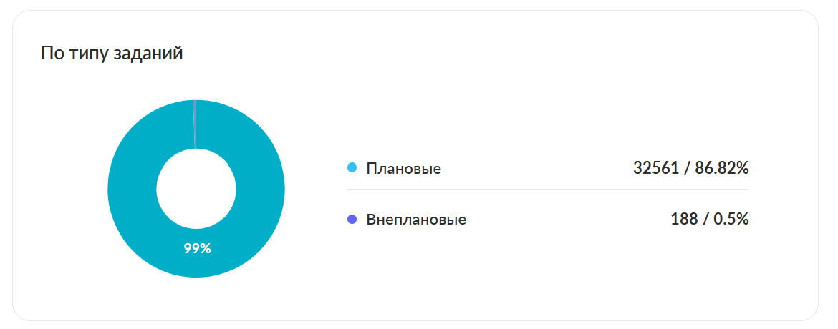
В данном блоке отображается кольцевая диаграмма распределения выполненных заданий по типам.
На диаграмме отображаются плановые задания и внеплановые задания.
Для каждого типа отображается процент выполненных заданий относительно общего количества выполненных работ.
Блок Распределение задач по подразделениям\исполнителям
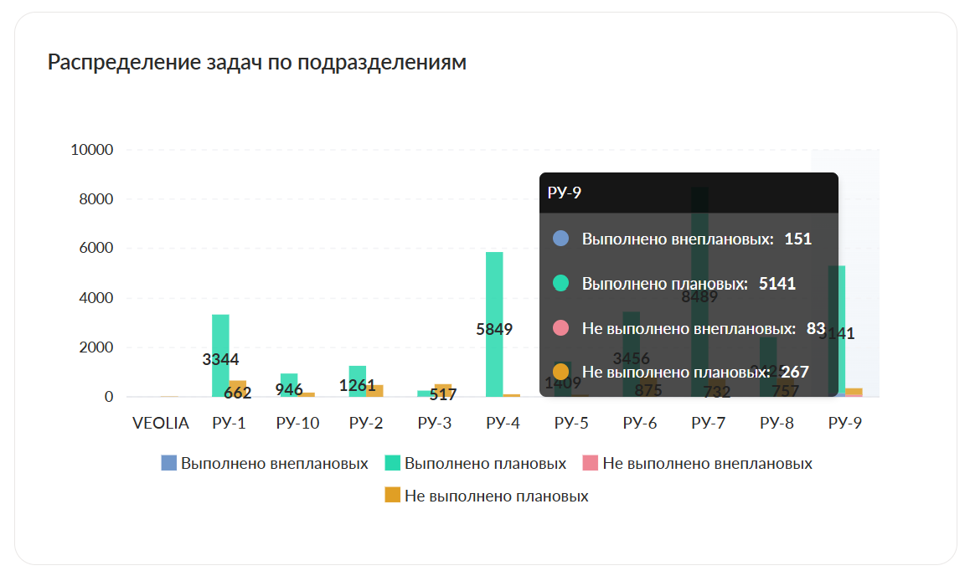
В данном блоке отображается график распределения выполненных задач.
Отображаемые данные зависят от выбранного уровня просмотра:
- при выборе головного подразделения отображается распределение по подразделениям
- при выборе конкретного подразделения отображается распределение по исполнителям.
Для просмотра подробной информации необходимо навести курсор на соответствующий столбец диаграммы.
Во всплывающей подсказке отображаются детальные статистические данные по выбранному подразделению или исполнителю.

Блок Плановые vs Внеплановые по подразделениям\исполнителям
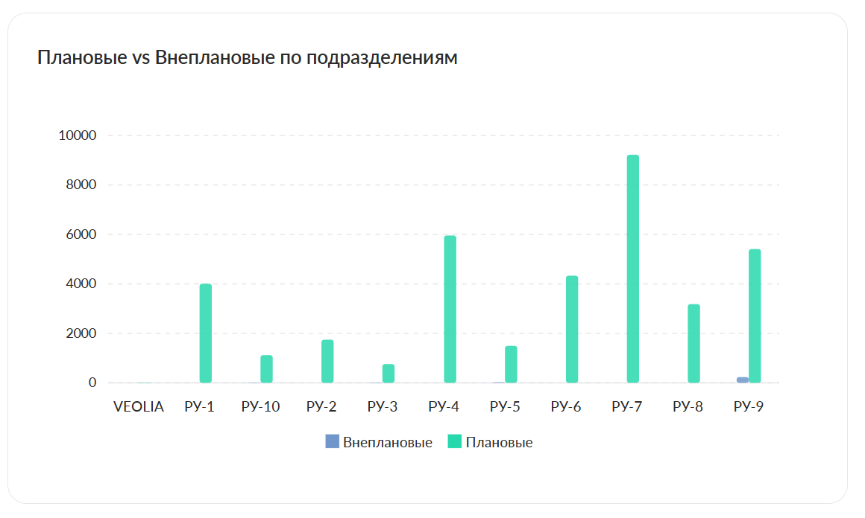
В данном блоке отображается график распределения заданий по типам.
В зависимости от выбранного уровня просмотра отображаются:
- плановые и внеплановые задания по подразделениям;
- плановые и внеплановые задания по исполнителям.
Блок позволяет сравнить соотношение плановых и внеплановых работ и оценить загрузку подразделений или отдельных исполнителей.

Статистика по объектам
Данный раздел предназначен для просмотра статистики по объектам за выбранный промежуток времени. На странице отображается информация о количестве выполненных обходов, выявленных нарушений, а также количестве устраненных нарушений.

Возможности раздела: просмотр статистики по объектам.
Элементы навигации и управления: кнопки для выбора временного интервала отображения статистических данных, поле для выбора произвольной даты.

Просмотр статистики по объектам
Для просмотра статистических данных необходимо выбрать временной интервал отображения.
После нажатия на соответствующую кнопку статистика автоматически отображается за выбранный период.
Также предусмотрена возможность выбора пользовательского временного интервала. Для этого необходимо нажать на поле выбора даты и указать требуемый диапазон дат, после чего статистика будет построена за выбранный период.

Ресурсы
Данный раздел предназначен для просмотра ресурсов, доступных для назначения на обход, а также для анализа занятости конкретного ресурса.
Возможности раздела: просмотр списка ресурсов, просмотр занятости.
Элементы навигации и управления: поисковая строка (поиск по наименованию), фильтры.

Просмотр занятости ресурса
Для просмотра занятости ресурса за выбранный день необходимо открыть ресурс и в поле выбора даты выбрать необходимый день, месяц и год. Если за выбранный день у ресурса есть задание, оно отобразится.
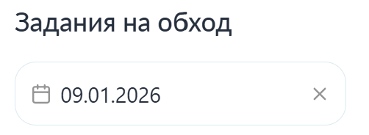

Фильтрация ресурсов
Для открытия панели фильтра необходимо нажать кнопку Фильтры.
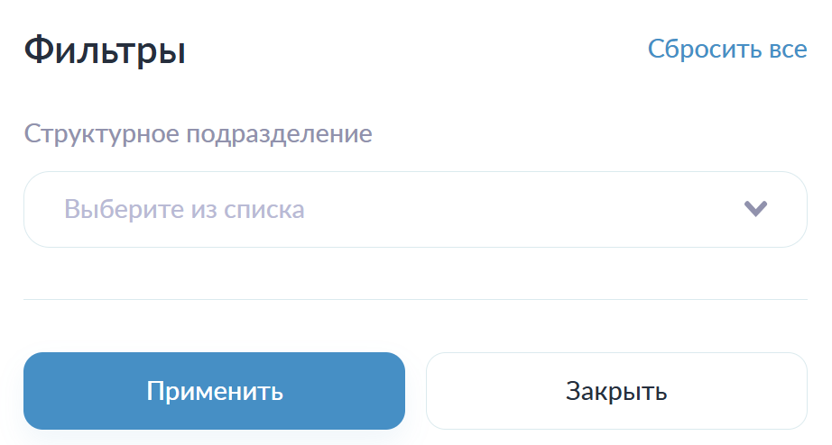
В поле Структурное подразделение указывается подразделение, к которому принадлежит ресурс.
После установки значения в поле необходимо нажать кнопку Применить.
Кнопка Сбросить все предназначена для очистки поля фильтра.

Объекты
Данный раздел предназначен для просмотра объектов, по которым были выполнены и завершены обходы.
Возможности раздела: просмотр списка объектов, просмотр результатов выполнения задания на обход.
Элементы навигации и управления: поисковая строка (поиск по наименованию), постраничная навигация (пагинация).

Просмотр результатов выполнения задания
Для просмотра информации необходимо открыть соответствующий объект. В карточке объекта отображается детальная информация, а также сведения о последнем выполненном обходе, включая дату проведения обхода и обходчика.
В разделе Последний обход так же есть две вкладки:
- Чек-лист: с перечнем вопросов и ответов, зафиксированных в ходе последнего обхода;
- Дефекты и нарушения: отображает информацию о дефектах и нарушениях, выявленных в результате обхода.
Во вкладке Не устраненные нарушения отображается список всех выявленных и не устраненных нарушений по данному объекту на основании результатов всех проведенных обходов.
Для перехода к обходу, в рамках которого было зафиксировано нарушение, необходимо нажать на номер соответствующего задания на обход.
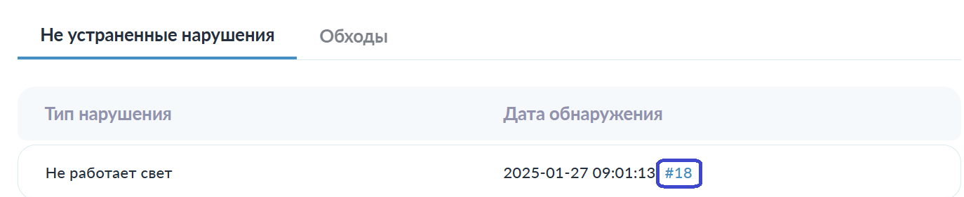

Также предусмотрена возможность просмотра выполненных заданий за выбранный промежуток времени. Для этого необходимо перейти на вкладку Обходы.
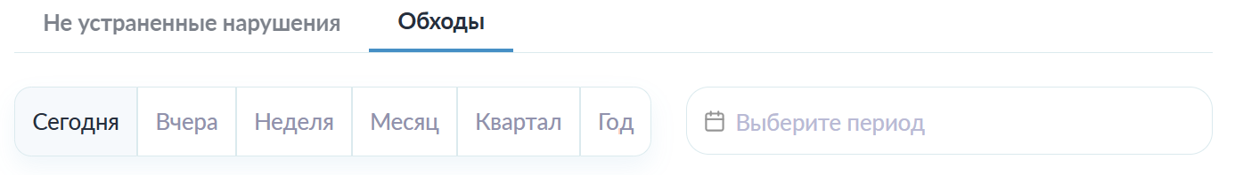

После нажатия на соответствующую кнопку задания, попавшие в выбранный период, автоматически отобразятся.
Также есть возможность выбора пользовательского временного интервала. Для этого необходимо нажать на поле выбора даты и указать требуемый диапазон дат, после чего статистика будет построена за выбранный период.

Задания
Данный раздел предназначен для просмотра заданий, создания новых и управления заданиями на обход.
Возможности раздела: просмотр списка заданий и непосредственно самих заданий, просмотр заданий, находящихся в архиве, создание новых заданий на обход, отмена заданий на обход, проверка выполнения задания, возврат в работу заданий из статуса на проверке, завершение заданий, просмотр жизненного цикла задания, экспорт задания.
Элементы навигации и управления: поисковая строка (поиск по наименованию объекта и адресу объекта), фильтрация.

Создание задания на обход
Для создания задания на обход необходимо нажать на кнопку Создать задание. После нажатия откроется карта для выбора и добавления объекта обхода.

- Кнопки области 1 предназначены для управления масштабом карты: приближения (+) и отдаления (-);
- Область 2 предназначена для выбора подложки карты. При наведении курсора на соответствующую иконку отображается выпадающий список с доступными вариантами подложек;
- Область 3 предназначена для открытия списка фильтров, при нажатии на нее откроется панель с типами объектов.
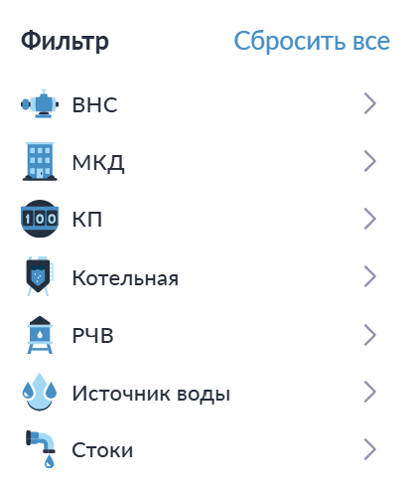
Необходимо обязательно выбрать нужный тип объекта для отображения.
Кнопка Сбросить все используется для переведения всех переключателей в положение Выключено.
При нажатии на тип объекта откроется панель, в которой расположены переключатели состояния.
Необходимо включить нужный тип объекта к отображению.
- В области 4 расположен выпадающий список с вариантами выбора принципа работы поиска. При выборе По адресу поиск будет осуществляться по адресу объекта, при выборе По объекту поиск будет осуществляться по наименованию объекта;
- В области 5 расположена кнопка для выделения прямоугольной области, в которой могут находиться объекты для выбора или для снятия выбора. После нажатия на данную кнопку необходимо выделить прямоугольную область на карте.

После захвата объектов в прямоугольную зону необходимо нажать на одну из кнопок действия.
При нажатии на кнопку Выбрать выделенные все объекты, находящиеся в выделенной области, выберутся и появятся во вкладке Выбранные объекты.
При нажатии на кнопку Убрать выделенные у всех объектов, находящихся в выделенной области, отменяется выбор, они пропадают из вкладки Выбранные объекты.
При нажатии на кнопку Отменить выделение выделенная область пропадает, никаких действий с объектами не происходит.
- В области 6 расположена кнопка для выбора произвольной области, в которой могут находиться объекты для выбора или для снятия выбора. После нажатия на данную кнопку необходимо выделить произвольную область на карте. При выделении первая и последняя точки обязательно должны соединиться.
После захвата объектов в произвольно выделенную область необходимо нажать на одну из кнопок действия.
При нажатии на кнопку Выбрать выделенные все объекты, находящиеся в выделенной области, выберутся и появятся во вкладке Выбранные объекты.
При нажатии на кнопку Убрать выделенные у всех объектов, находящихся в выделенной области, отменяется выбор, они пропадают из вкладки Выбранные объекты.
При нажатии на кнопку Отменить выделение выделенная область пропадает, никаких действий с объектами не происходит.
- В области 7 расположена кнопка для редактирования выделенной области. Если во время выбора области необходимый объект в нее не попал, можно нажать на данную кнопку и отредактировать ранее выбранную область;
- В области 8 отображается маркер не выбранного объекта сети. Его можно выбрать напрямую без добавления его в зону. Для этого необходимо нажать на него, открыть панель (область 10) и нажать на кнопку Выбрать;
- В области 9 отображается выбранный объект сети;
- В области 10 при нажатии на объект сети отображается информация об объекте: адрес и наименование объекта, кнопка с возможностью выбрать объект.

Все выбранные объекты отображаются на вкладке Выбранные объекты.
На вкладке Найденные объекты отображаются объекты, находящиеся в поле зрения карты.
Кнопка Отменить все снимает выбор со всех объектов, находящихся в поле зрения.
Кнопка Выбрать все выбирает все объекты, находящиеся в поле зрения.
Кнопка Добавить выбранное добавляет все выбранные объекты. Можно выбрать несколько объектов за раз, на каждый объект будет создано отдельное задание. Если на выбранный объект уже есть активное задание, система об этом уведомит, и задание не будет создано.
После нажатия откроется форма создания задания на обход.
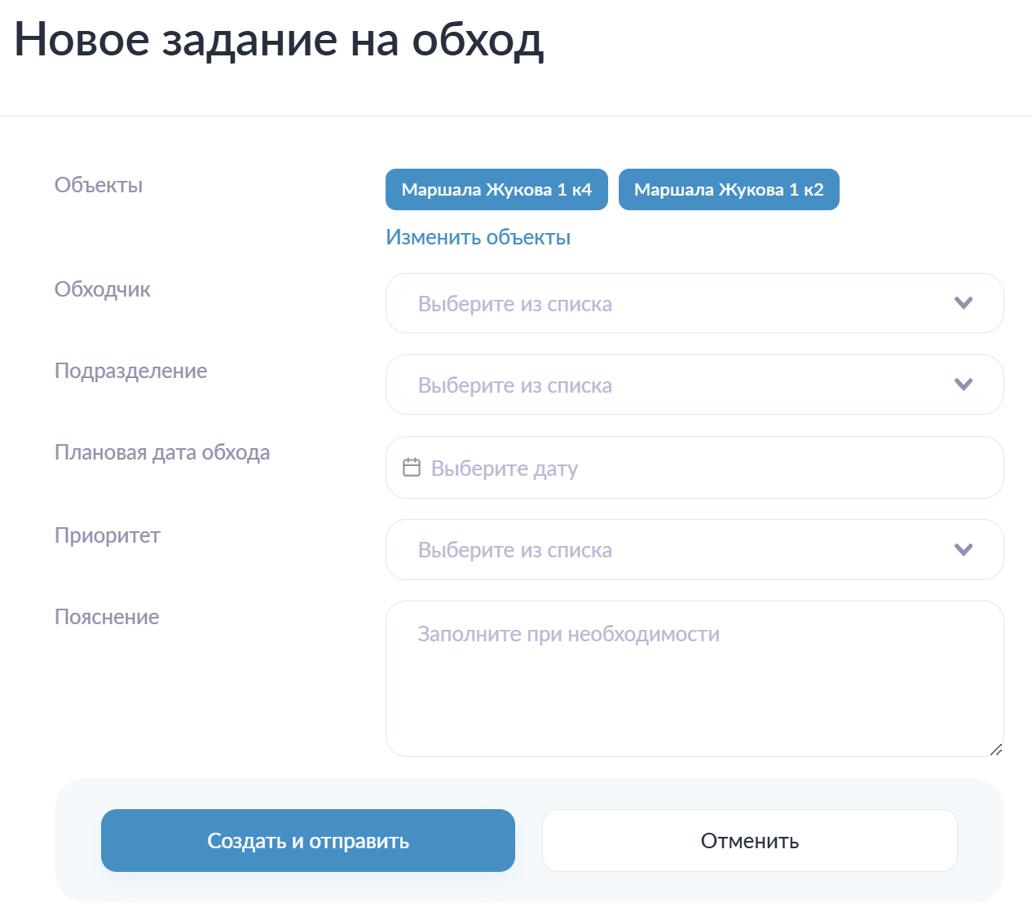
Заполнение обязательных полей:
- В поле Обходчик выбирается ресурс, который будет выполнять обход;
- В поле Подразделение выбирается структурное подразделение, которому принадлежит ресурс;
- В поле Плановая дата обхода указывается плановая дата не раньше актуального дня;
- В поле Приоритет указывается приоритет выполнения задания.
Заполнение необязательных полей:
- В поле Пояснение можно оставить текстовый комментарий в свободной форме.

После заполнения необходимо нажать на кнопку Создать и отправить.

Отмена задания на обход
Для отмены доступны задания только в статусе Новое и В работе. Для отмены необходимо открыть задание и нажать на кнопку Отменить.
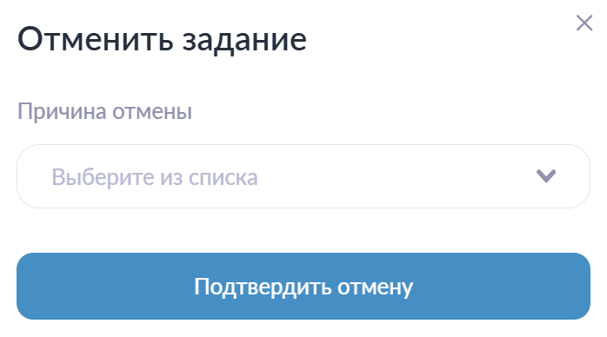
В поле Причина отмены необходимо выбрать одну причину из выпадающего списка. Поле является обязательным к заполнению.
После выбора причины нужно нажать на кнопку Подтвердить отмену. После этого задание поменяет свой статус на Отменено. Исполнителю, на которого назначено данное задание, придет уведомление, что задание отменено с указанием причины отмены.

Завершения задания на обход
Для завершения необходимо открыть задание в статусе На проверке и нажать на кнопку Завершить. Задание поменяет статус на Завершено и будет считаться выполненным.

Возврат задания в работу с проверки
Для возврата задания в работу необходимо открыть задание в статусе На проверке и нажать на кнопку Вернуть в работу. Откроется окно с указанием причины возврата в работу.
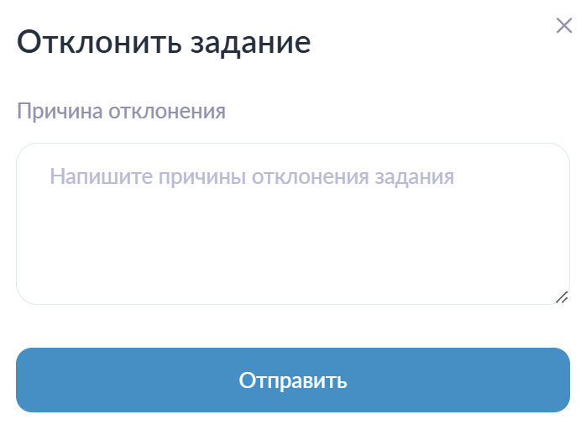
Данное поле является обязательным для заполнения. После заполнения необходимо нажать на кнопку Отправить. Задание изменит статус на В работе, исполнителю, выполнившему данное задание, придет уведомление, что задание возвращено в работу с указанием причины возврата.

Фильтрация заданий на обход
Для открытия панели фильтра необходимо нажать кнопку Фильтры.
Для выполнения фильтрации можно заполнить одно или несколько полей
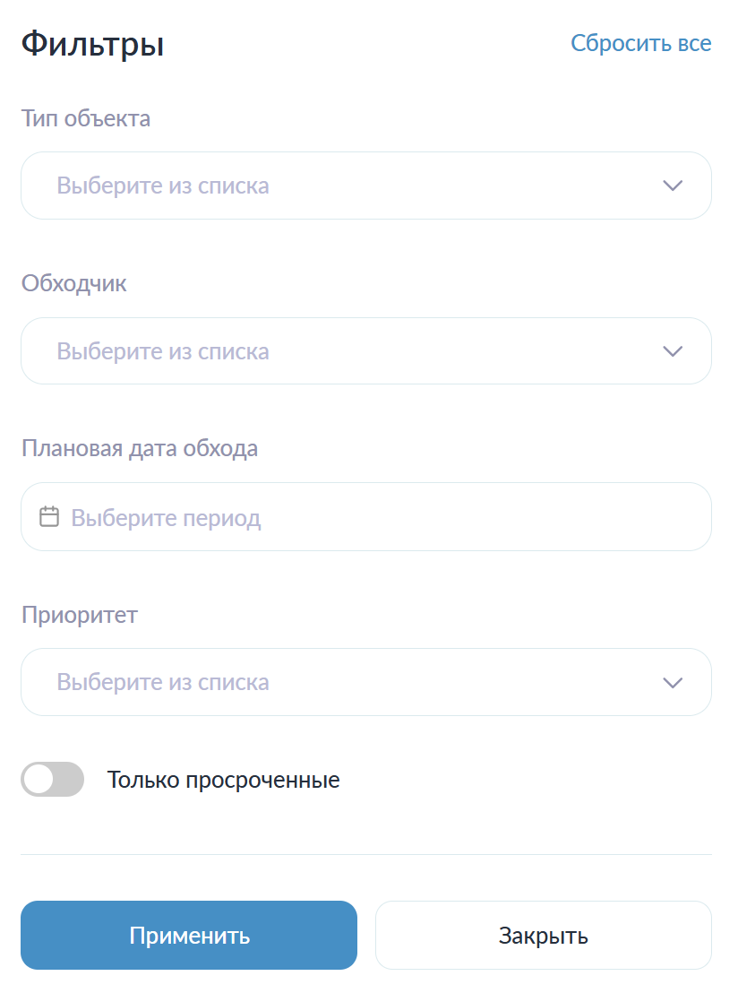
- В поле Тип объекта выбирается один тип объекта к отображению;
- В поле Обходчик выбирается ресурс, назначенный на обход;
- В поле Плановая дата обхода указывается диапазон дат либо конкретная дата обхода;
- В поле Приоритет выбирается одно значение из выпадающего списка;
- Переключатель состояния Только просроченные используется для отображения только просроченных заданий. По умолчанию он выключен, и отображаются все задания.
После заполнения нужных полей необходимо нажать на кнопку Применить.
Кнопка Сбросить все предназначена для очистки поля фильтра и возврата параметров к значениям по умолчанию.

Просмотр истории задания
Для этого необходимо открыть задание и нажать на кнопку, выделенную цветом.
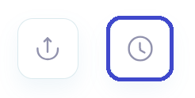
Откроется панель, в которой указывается вся история изменений задания.

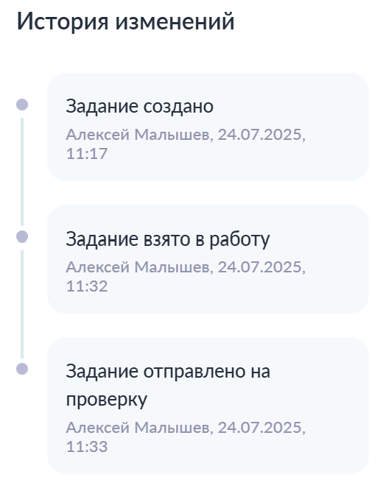

Экспорт задания
Для этого необходимо открыть задание и нажать на кнопку, выделенную цветом.

После нажатии файл будет автоматически загружен в формате.pdf и будет включать в себя всю информацию из задания.

Просмотр заданий из архива
Для этого необходимо нажать на кнопку Архив.
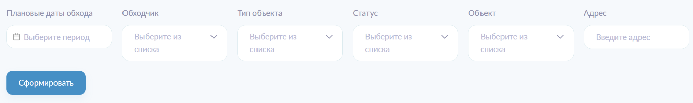
Заполнение обязательных полей:
- В поле Статус выбираются одно или несколько значений из выпадающего списка;
Заполнение необязательных полей:
- В поле Плановая дата обхода указывается временной интервал, за который необходимо сгруппировать данные;
- В поле Обходчик выбирается обходчик, выполнявший задание;
- В поле Тип объекта выбирается один тип объекта из выпадающего списка;
- В поле Объект указывается или выбирается наименование объекта;
- В поле Адрес указывается адрес объекта.
После заполнения всех необходимых полей нужно нажать на кнопку Сформировать.

Диспетчерская
Данный раздел используется для работы с заявками и заданиями, контроля исполнения работ и управления ресурсами. Раздел обеспечивает полный цикл обработки заявок — от регистрации до завершения выполнения работ и анализа загруженности ресурсов.
Модуль Диспетчерская позволяет создавать, вести, мониторить и анализировать заявки по сконфигурированным через панель администратора бизнес-процессам. В подсистеме выделены роли (руководитель диспетчерской, начальник цеха, бригадир, водитель и пр.), для которых администрируется доступный функционал и выводимый интерфейс. Таким образом, у каждого сотрудника, взаимодействующего с системой, доступен функционал только в соответствии с его должностными обязанностями.
После закрытия заявки осуществляется привязка данных об устраненных повреждениях и видах произведенных работ к элементам сети в геоинформационной системе (ГИС). Впоследствии это позволяет эффективно выстраивать график предупредительных ремонтов и реконструкций инженерных сетей.
Интегрирована возможность ведения расписания аварийно-восстановительных бригад, автотранспорта, спецтехники. Диспетчер в режиме реального времени всегда имеет актуальную информацию о доступных ресурсах.
Работа системы начинается с получения Обращения, которое проходит через Колл-центр и далее передается в диспетчерскую предприятия.
После получения обращения диспетчер может на его основе создать Заявки. Заявка в данном случае преобразует обращение в более структурированную форму с Типом и Проблемой (которые выбираются с уже предопределенного списка).
Далее каждую из заявок оператор разбивает на Задания, которые будет необходимо выполнить для завершения данной заявки. При создании заданий из заявки оператор назначает сроки выполнения и исполнителей, а также спец. технику и средства малой механизации (при необходимости). В рамках каждого задания исполнитель через мобильную версию приложения создает отдельные Работы. В процессе работы система сохраняет историю всех действий, производимых как над заявкой, так и по отдельным заданиям, а также ведет учет затраченных ресурсов.

Заявки
Данный раздел предназначен для просмотра и обработки заявок диспетчером. В рамках заявки могут создаваться и выполняться задания, фиксироваться выполненные работы, обнаруживаться и устраняться повреждения, а также оформляться отключения водоснабжения. Заявки являются логическим продолжением обращений. Для того, чтобы сформировать задания для исполнителей, диспетчер сначала должен создать заявку на основе поступившего обращения или на основании плана ремонтов. Заявка также отображает информацию о повреждении, некачественном предоставлении услуги, неполадках на сетях, сооружениях, по которым должны быть выполнены работы. Но в отличие от обращения, заявка разделяет проблему на отдельные задания, которые должны будут выполнить назначенные исполнители.
Возможности раздела: просмотр заявок, создание новых заявок, создание и управление заданиями, завершение, остановка и возврат в работу, просмотр заданий и их истории, экспорт списка заявок, работа с повреждениями, отключениями и элементами сети в рамках заявки.
Элементы навигации и управления: поисковая строка (поиск по адресу), фильтры, смена вида отображения заявок.

Создание новой заявки
Для создания заявки необходимо нажать кнопку Новая заявка.
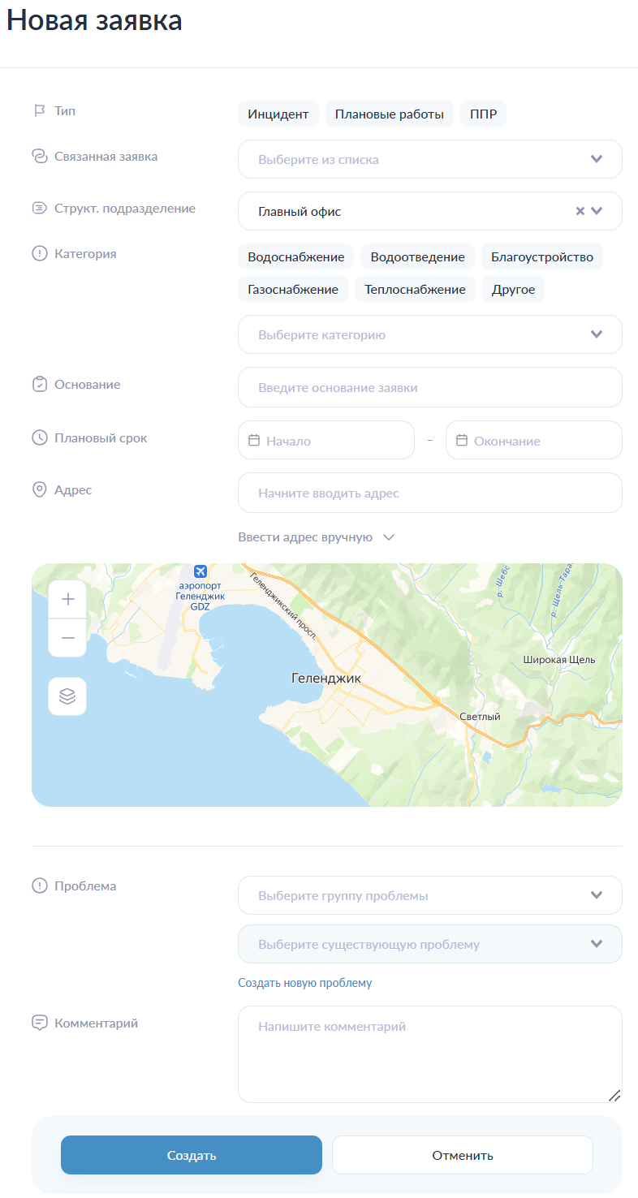
Заполнение обязательных полей:
- В поле Тип необходимо выбрать тип заявки;
- В поле Категория необходимо выбрать категорию заявки;
- В поле Подкатегория необходимо выбрать тип категории;
- В поле Основание необходимо указать основание для создания заявки;
- Поле Адрес требуется указать точку на карте либо заполнить адрес вручную в соответствующем поле.
Заполнение необязательных полей:
- В поле Связанная заявка можно указать связанную заявку;
- В поле Структурное подразделение указывается структурное подразделение;
- В поле Плановый срок необходимо указать дату начала выполнения заявки и дату окончания работ;
Примечание: данное поле отображается только для заявок с типом Плановые работы или ППР.
- Блок Проблема используется для связи заявки с существующей проблемой или создания новой;
В поле Проблема необходимо выбрать группу проблемы из доступных проблем. В поле Выберите существующую проблему необходимо выбрать одну из существующих проблем в системе.
Процесс создания новой проблемы, их редактирование и удаление подробно рассмотрен в разделе Проблемы.

Просмотр архива
Для просмотра архива необходимо нажать на кнопку Архив. В открывшемся списке нужно заполнить необходимые поля, по которым будут отобраны заявки из архива. Для формирования результатов необходимо заполнить хотя бы одно поле.
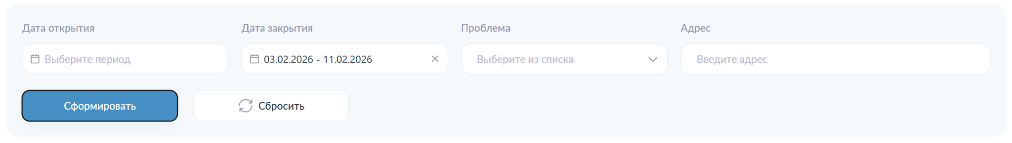
- В поле Дата открытия указывается дата открытия заявки (доступен выбор диапазона);
- В поле Дата закрытия указывается дата закрытия заявки (доступен выбор диапазона);
- В поле Проблема указывается проблема, по которой была создана заявка;
- В поле Адрес указывается адрес заявки.
После заполнения необходимых полей нужно нажать на кнопку Сформировать.
Для сброса всех значений необходимо нажать на кнопку Сбросить.

Фильтрация заявок
Для открытия панели фильтра необходимо нажать кнопку Фильтры.
Для выполнения фильтрации можно заполнить одно или несколько полей.
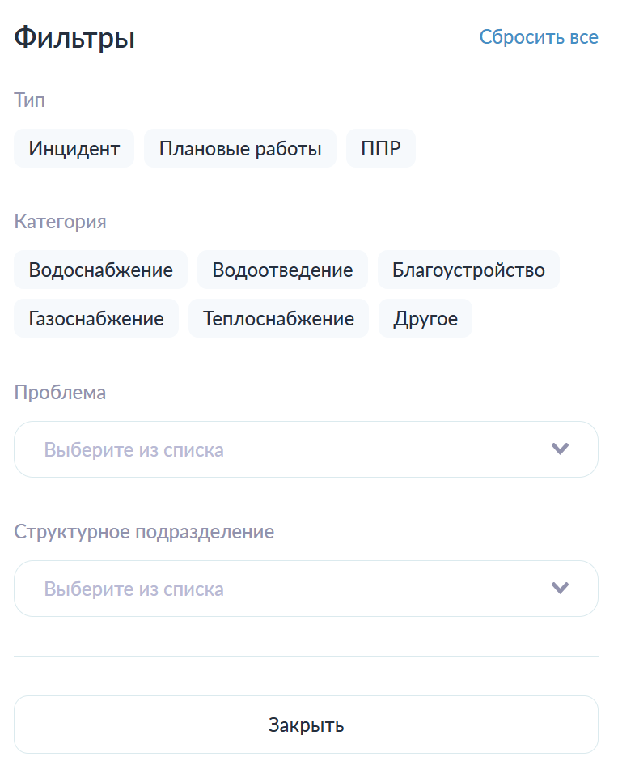
- В поле Тип выбирается тип заявки;
- В поле Категория выбирается категория заявки для отображения;
- В поле Проблемы указывается проблема, по которой была создана заявка;
- В поле Структурное подразделение указывается структурное подразделение для отображения.
После заполнения полей фильтрация выполняется автоматически.
Кнопка Сбросить все предназначена для очистки поля фильтра и возврата параметров к значениям по умолчанию.

Добавление повреждения в заявку
Добавить повреждение можно только в заявку с типом Повреждение.
Для добавления необходимо перейти на вкладку Повреждения и нажать на кнопку Добавить новое.
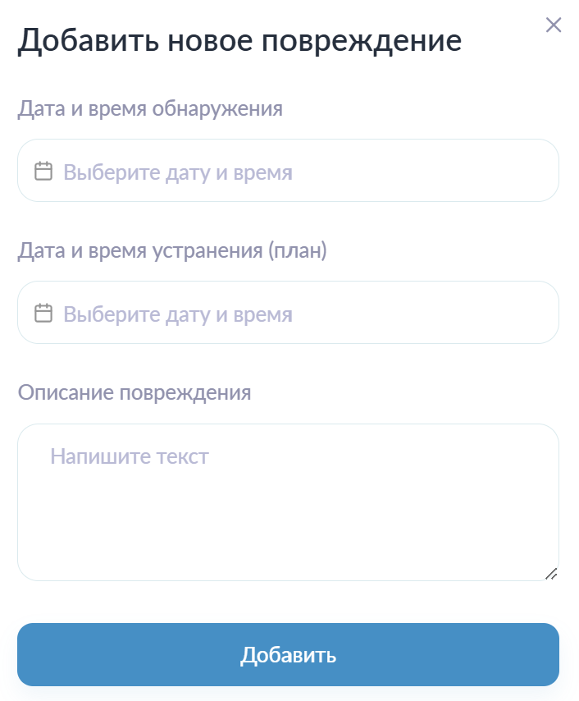

Заполнение обязательных полей:
- В поле Дата и время обнаружения указывается дата и время обнаружения повреждения;
- В поле Описание повреждения указывается описание повреждения в свободной форме.

Заполнение необязательных полей:
- В поле Дата и время устранения (план.) указывается плановая дата и время устранения повреждения.
После заполнения полей необходимо нажать на кнопку Добавить.

Редактирование повреждения
Для выполнения редактирования необходимо нажать на иконку Карандаш .

Откроется форма с полями для редактирования:
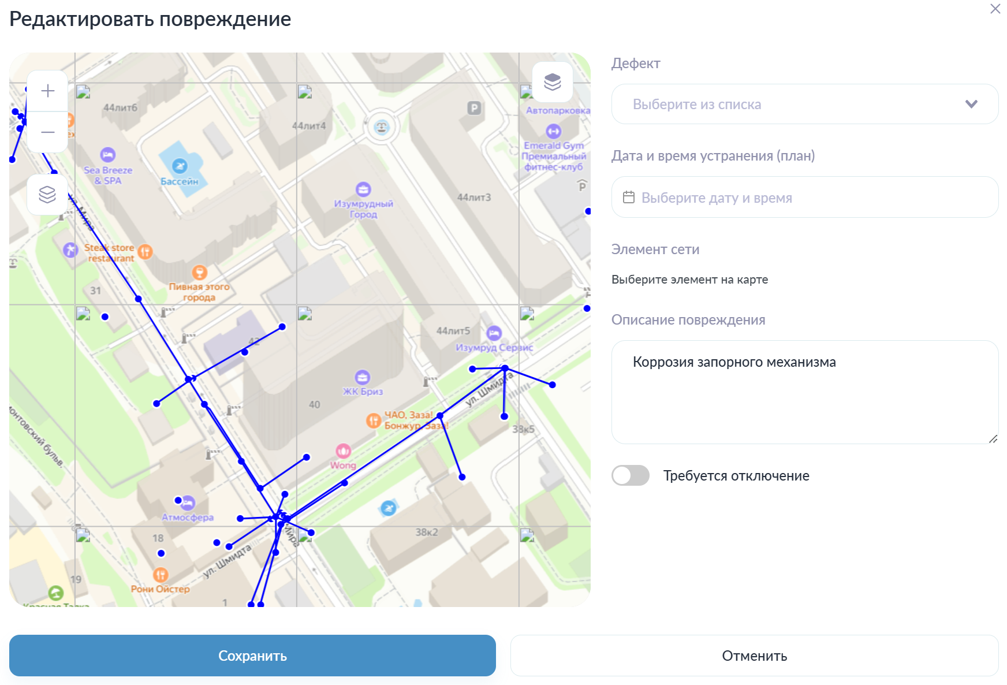
- В поле Дефект необходимо выбрать тип дефекта. В зависимости от выбранного типа может появиться дополнительный набор полей для заполнения (например, Ширина, Длина, Давление), в которых указываются параметры дефекта;
- В поле Дата и время устранения (план) необходимо указать плановую дату и время устранения повреждения;
- В поле Элемент сети необходимо указать элемент сети, на котором обнаружено повреждение. Для этого нужно выбрать элемент на карте;
- При выборе элемента сети Двунаправленная труба – Участки появляется поле Тип трубопровода, в котором необходимо выбрать тип трубы Прямой или Обратный;
- В поле Описание повреждения отображается ранее введенное описание. При необходимости его можно изменить;
- Переключатель Требуется отключение используется для указания необходимости отключения водоснабжения. По умолчанию переключатель находится в состоянии Не требуется.

Отметка повреждения как устраненного
Устранить можно только повреждения, у которых заполнены все обязательные поля и которые не имеют связи с заявкой.
Чтобы отметить повреждение устраненным, нужно открыть необходимое повреждение и нажать на кнопку Отметить как устранено
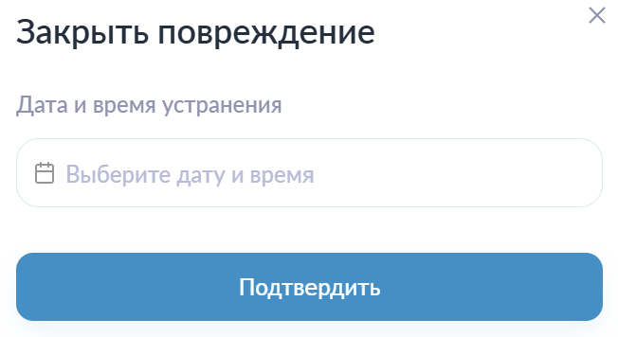

В поле Дата и время устранения необходимо указать дату и время устранения дефекта.
После заполнения поля нужно нажать на кнопку Подтвердить.

Наполнение повреждения файлами
Для этого нужно открыть необходимое повреждение и нажать на кнопку Прикрепить файл.
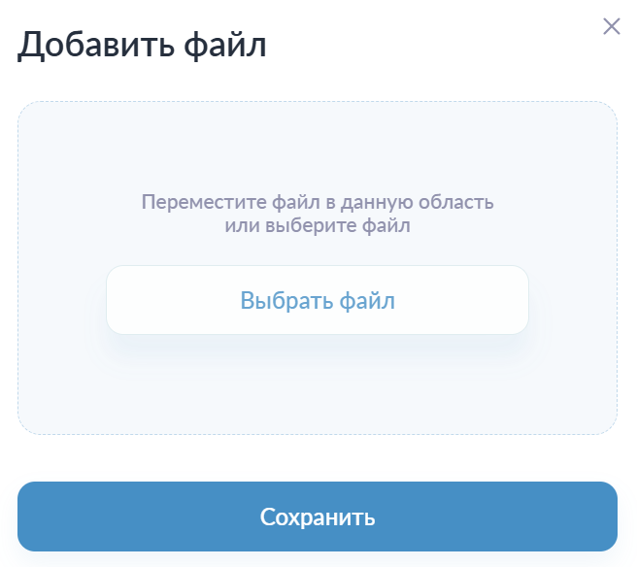
В открывшейся форме нужно нажать на кнопку Выбрать файл, выбрать файл из системы и после его загрузки нажать на кнопку Сохранить.

Удаление повреждения
Для удаления необходимо нажать на иконку Корзина напротив соответствующего повреждения. После этого откроется модальное окно подтверждения действия.

Добавление отключения в заявку
Для этого необходимо перейти на вкладку Отключения и нажать на кнопку Добавить новое.
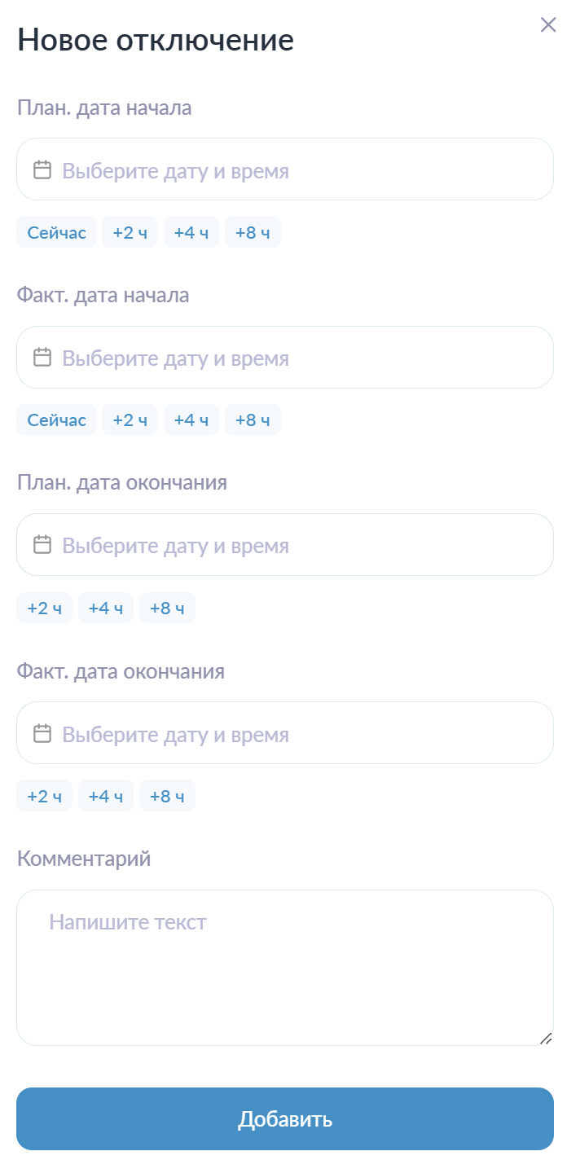

- В поле План.дата начала указывается плановая дата начала отключения;
- В поле Факт. дата начала указывается фактическая дата начала отключения;
- В поле План. дата окончания указывается плановая дата окончания отключения;
- В поле Факт. дата окончания указывается фактическая дата окончания отключения;
- В поле Комментарий можно вписать текстовый комментарий в свободной форме.
После заполнения полей необходимо нажать на кнопку Добавить.

Редактирование отключения
Для выполнения редактирования необходимо нажать на иконку Карандаш и изменить данные в форме, идентичной форме создания.

Добавление элемента сети в заявку
Для этого необходимо перейти на вкладку Элементы сети и нажать на кнопку Добавить новый.
Карта для добавления элемента сети:
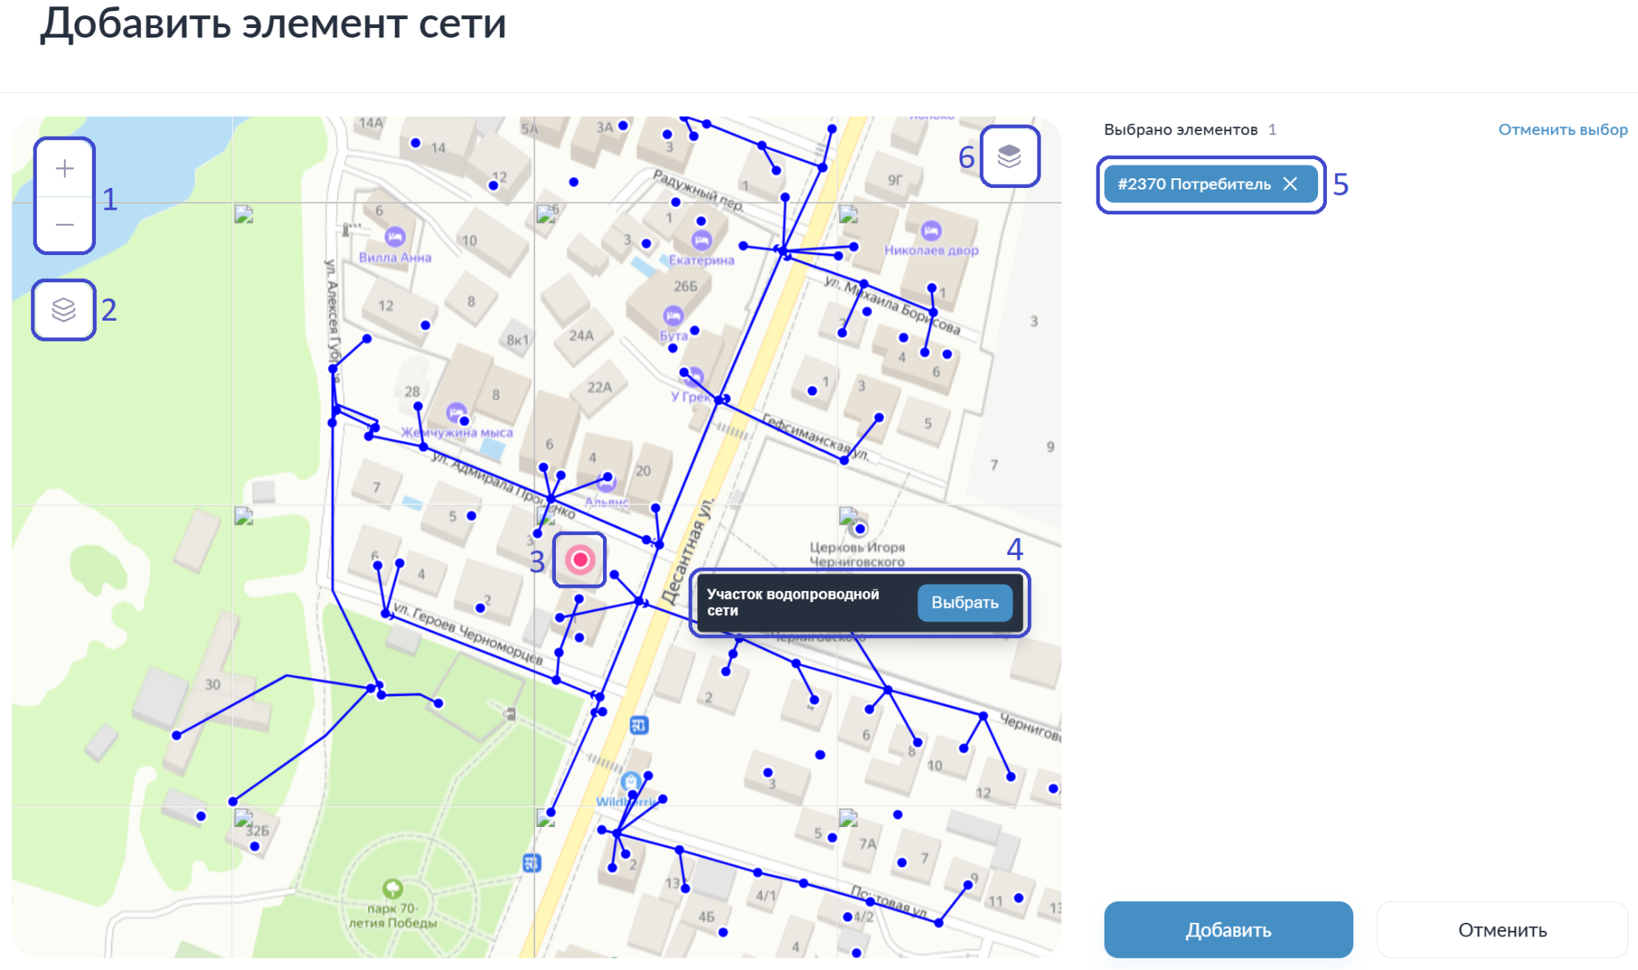
- Кнопки области 1 предназначены для управления масштабом карты: приближения (+) и отдаления (-);
- Область 2 предназначена для выбора подложки карты. При наведении курсора на соответствующую иконку отображается выпадающий список с доступными вариантами подложек;
- Область 3 указывает на маркер выбранного элемента сети;
- Область 4 отображает поведение системы при нажатии на элемент сети;
- Область 5 указывает на выбранный элемент сети. При нажатии на кнопку х у элемента сети, выбор с него снимается;
- Область 6 предназначена для выбора слоя к отображению.
После добавления элемента сети необходимо нажать на кнопку Добавить.

Удаление элемента сети из заявки
Удалить можно только элемент, не имеющий связи с заявкой.
Для удаления необходимо нажать на иконку Корзина . После нажатия потребуется подтверждение операции удаления.

Смена вида отображения заявок
Доступно 3 вида отображения. По умолчанию при открытии выбрано отображение в виде списка.

Для переключения на схематичный вид, необходимо нажать на кнопку, выделенную цветом.

Для переключения вида отображения на карте, необходимо нажать на кнопку, выделенную цветом.
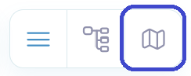

Экспорт списка всех заявок
Для этого необходимо нажать на кнопку . После нажатия автоматически начнется загрузка файла в формате.xlsx.

Просмотр календаря
Для этого необходимо перейти на вкладку Календарь.

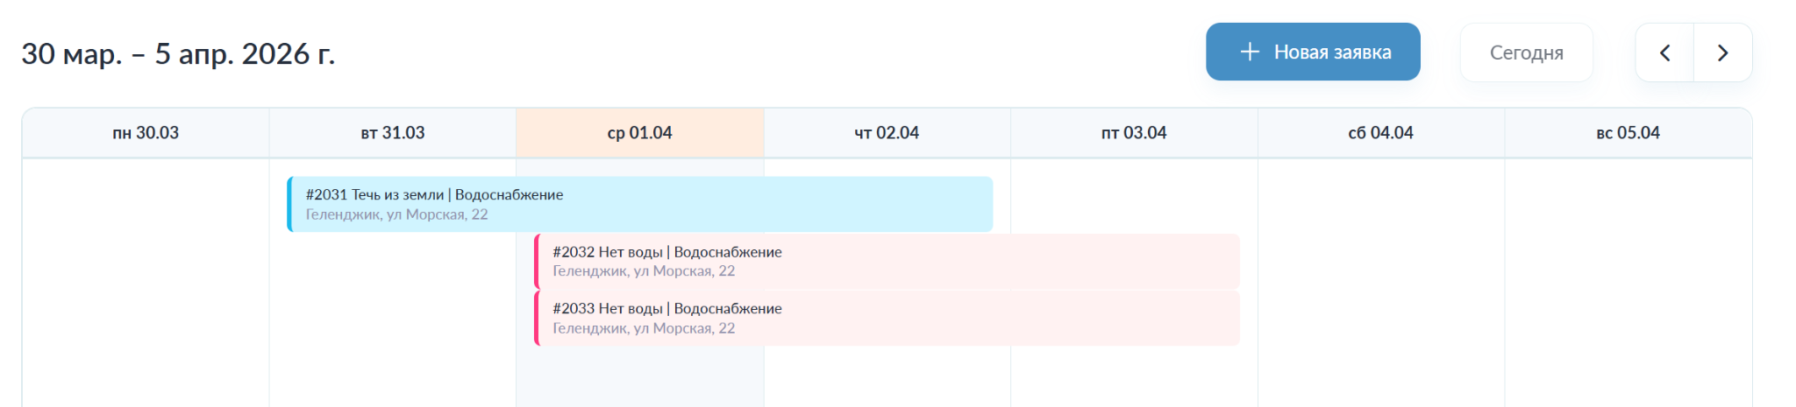
Открывается недельный календарь, на котором отображаются заявки. Календарь помогает планировать загрузку исполнителей. Длина заявки зависит от того, сколько времени выделено на ее выполнение.
Кнопка Новая заявка используется для создания новой заявки.
Кнопка Сегодня возвращает отображение календаря к текущему дню.
Кнопка < используется для просмотра предыдущей недели.
Кнопка > используется для просмотра следующей недели.
При нажатии на заявку осуществляется переход к ней.

Создание заявок из проблемы
Для этого необходимо перейти на вкладку Активные проблемы.
На данной странице отображается список всех активных проблем.
Создать заявку можно только из проблемы в статусе Новая.
Для создания заявки из проблемы необходимо нажать на кнопку Создать напротив соответствующей проблемы.
Откроется форма с полями для создания заявки в которой поля Основание и Проблема автоматически заполняются информацией из проблемы.

Просмотр истории изменений проблемы
Для просмотра истории изменений проблемы нужно открыть необходимую проблему и нажать на кнопку .

Завершение проблемы
Для этого нужно открыть необходимую проблему и нажать на кнопку Завершить.
После этого проблема сменит свой статус на Завершена.

Отмена проблемы
Отмена проблемы доступна только в статусе Новая.
Для этого нужно открыть необходимую проблему и нажать на кнопку Отменить. После этого проблема сменит свой статус на Отменена.

Задания
Раздел используется для просмотра и управления заданиями, созданными на основании заявок. При открытии раздела в списке отображаются задания, назначенные пользователю, выполнившему вход в систему.
Возможности раздела: просмотр заданий, завершение и остановка задания, возврат в работу, просмотр истории.
Элементы навигации и управления: поисковая строка (поиск по наименованию), фильтры и вкладки, разделяющие задания по статусам (Все, Новые, В работе).

Просмотр информации по заданию
Для просмотра информации необходимо нажать на нужное задание в списке. В открывшемся окне отображается детальная информация по заданию. Также доступен просмотр ранее оставленных комментариев и добавление нового комментария.
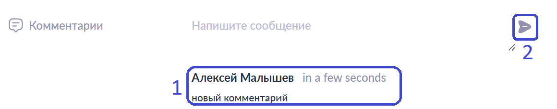
- В области 1 отображаются ранее добавленные комментарии;
- Для добавления нового комментария необходимо нажать на соответствующее поле, ввести текст и нажать на кнопку 2 для его отправки.
Также есть возможность просматривать компоненты задания и взаимодействовать с ними.
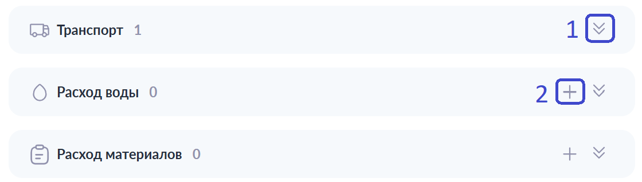
- Область 1 предназначена для развертывания компонента и отображения скрытой информации;
- Область 2 предназначена для взаимодействия с компонентом.

Создание задания в заявке
Для создания задания необходимо перейти на вкладку Задания и нажать на кнопку Добавить новое.
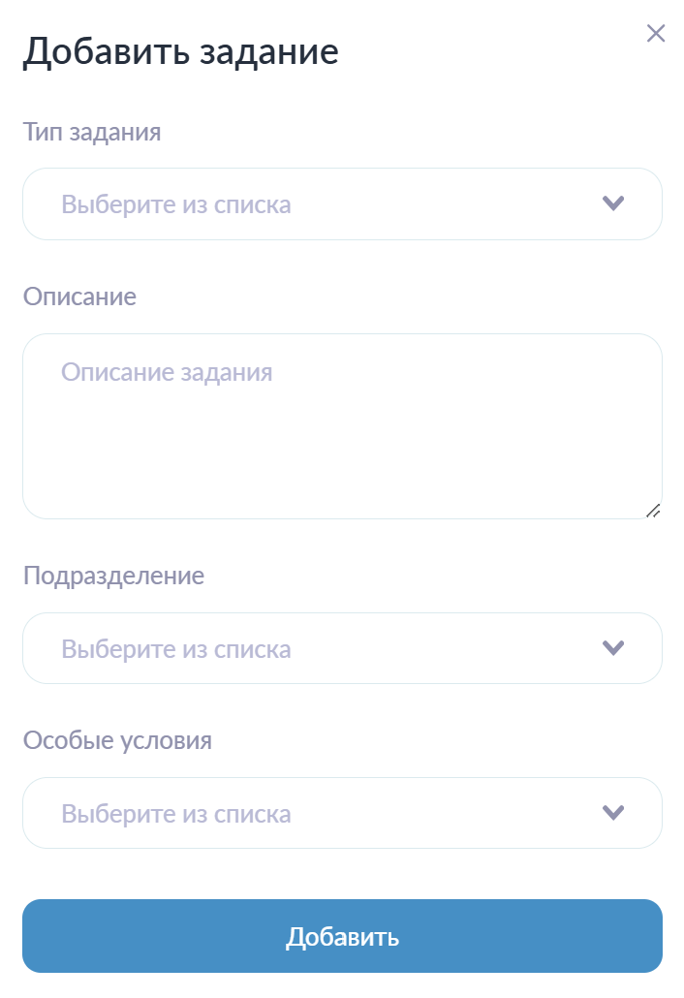
Заполнение обязательных полей:
- В поле Тип задания выбирается тип задания;
- В поле Подразделение выбирается подразделение, к которому будет принадлежать задание.
Заполнение необязательных полей:
- В поле Описание указывается описание в свободной форме;
- В поле Особые условия указываются особые условия при выполнении задания.
После заполнения полей необходимо нажать на кнопку Добавить.

Завершение задания
Для завершения задания необходимо открыть нужное задание. Завершение доступно только для заданий в статусах В работе и На проверке. После нажатия на кнопку Завершить статус изменится на Закрыто.

Отмена задания
Для отмены задания необходимо открыть нужное задание. Отмена доступна только для заданий в статусе Новое при отсутствии подтвержденного заказа транспорта.
После нажатия на кнопку Отменить статус изменится на Отменено.

Приостановка задания
Для приостановки задания необходимо открыть нужное задание. Приостановка доступна только для заданий в статусе В работе.
После нажатия кнопки В ожидание статус изменится на Приостановлено.

Возвращение задания в работу
Для возврата задания в работу необходимо открыть нужное задание. Возврат доступен только для заданий в статусе Приостановлено.
После нажатия кнопки Возобновить статус изменится на В работе.

Просмотр истории задания
Для просмотра истории необходимо открыть задание и нажать кнопку, выделенную цветом.

Фильтрация заданий
Для выполнения фильтрации необходимо нажать на кнопку Фильтры. В открывшейся форме можно заполнить одно или несколько полей.
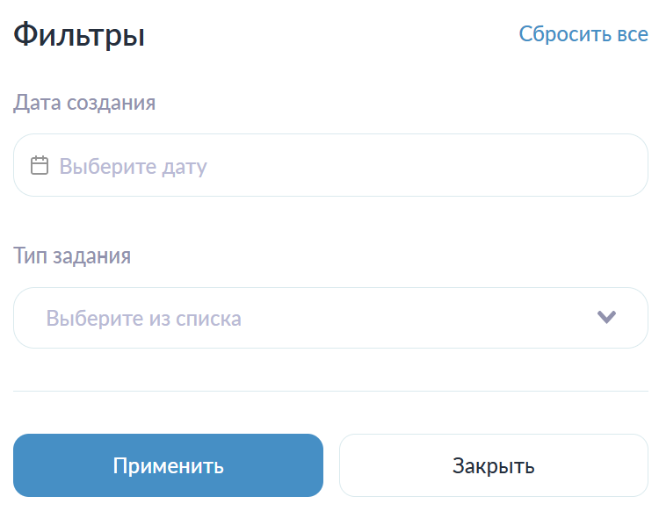
- В поле Дата создания указывается дата создания задания;
- В поле Тип задания указывается тип задания для отображения, для выбора доступно одно значение из выпадающего списка;
- После заполнения необходимых полей нужно нажать на кнопку Применить.
Кнопка Сбросить все предназначена для очистки полей фильтра и возврата параметров к значениям по умолчанию.

Компоненты задания
Компонент Работы
Компонент используется для добавления к заданию дополнительных работ.
Чтобы просмотреть список работ, добавленных к заданию, необходимо нажать кнопку ︾.
Для того чтобы добавить работу, необходимо нажать на кнопку +.
Добавление работ доступно только для заданий в статусе В работе.
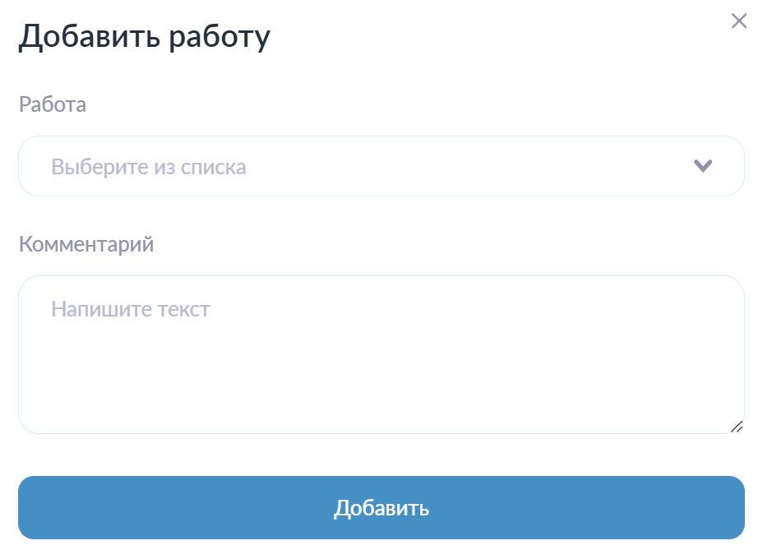
- В поле Работа необходимо выбрать вид работы, которая будет выполнена в рамках задания;
- В поле Комментарий при можно оставить комментарий в свободной форме.
После заполнения полей необходимо нажать на кнопку Добавить.

Компонент Средства малой механизации
Компонент используется для добавления к заданию средств малой механизации, применяемых при выполнении задания.
Чтобы просмотреть список добавленных средств, необходимо нажать кнопку ︾.
Для того чтобы добавить средство малой механизации, необходимо нажать на кнопку +.
Добавление доступно только для задания в статусе В работе.
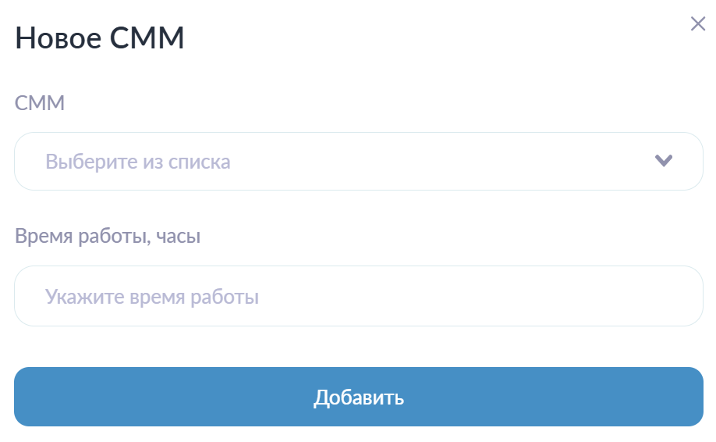
- В поле СММ выбирается средство малой механизации, используемое при выполнении задания.
- В поле Время работы, часы указывается числовое значение – продолжительность работы средства малой механизации в часах.
После заполнения полей необходимо нажать на кнопку Добавить.

Компонент Транспорт
Компонент используется для формирования заказа транспорта для раздела Транспорт – Заказы транспорта.
Создание заказа доступно только для заданий в статусе Новое.
Для заданий, содержащих данный компонент, формирование заказа транспорта является обязательным. Перевод задания в статус В работе возможен только после подтверждения заказа транспорта.
Чтобы просмотреть транспорт, добавленный к заданию, необходимо нажать кнопку ︾ .
Чтобы добавить транспорт, необходимо нажать на кнопку +.
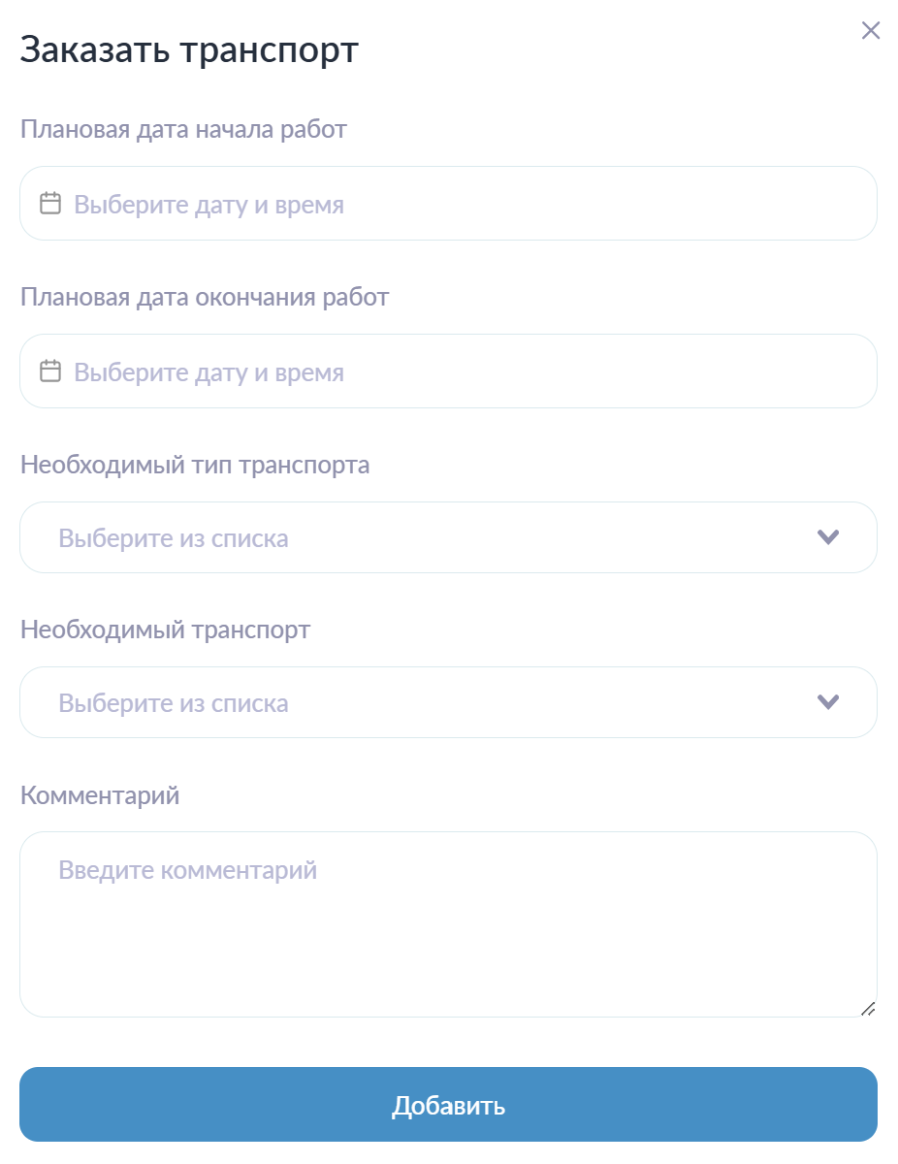
Заполнение обязательных полей
- В поле Плановая дата начала работ указывается плановая дата начала выполнения работ;
- В поле Плановая дата окончания работ указывается плановая дата окончания работ;
- В поле Необходимый тип транспорта указывается тип транспорта, необходимый для выполнения задания.
Заполнение необязательных полей
- В поле Необходимый транспорт выбирается конкретный транспорт для выполнения задания. При выборе из списка напротив наименования отображается статус загрузки. Система автоматически проверяет выбранные даты и отображает загруженность транспорта.
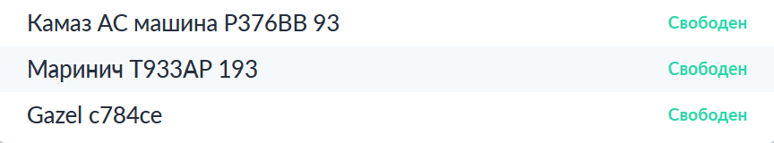
Примечание: начальник гаража, ответственный за заказы транспорта, может изменить выбранный транспорт.
- В поле Комментарий можно оставить комментарий в свободной форме.
После заполнения полей необходимо нажать на кнопку Добавить.
После формирования заказ будет доступен начальнику гаража, который может внести изменения и выполнить действие Подтвердить или Отменить.

Компонент Расход воды
Компонент используется для указания объема и статьи списания расхода воды при выполнении задания.
Чтобы просмотреть данные о расходе воды, необходимо нажать кнопку ︾.
Для того чтобы добавить расход воды, необходимо нажать на кнопку +.
Добавление доступно только для заданий в статусе В работе.
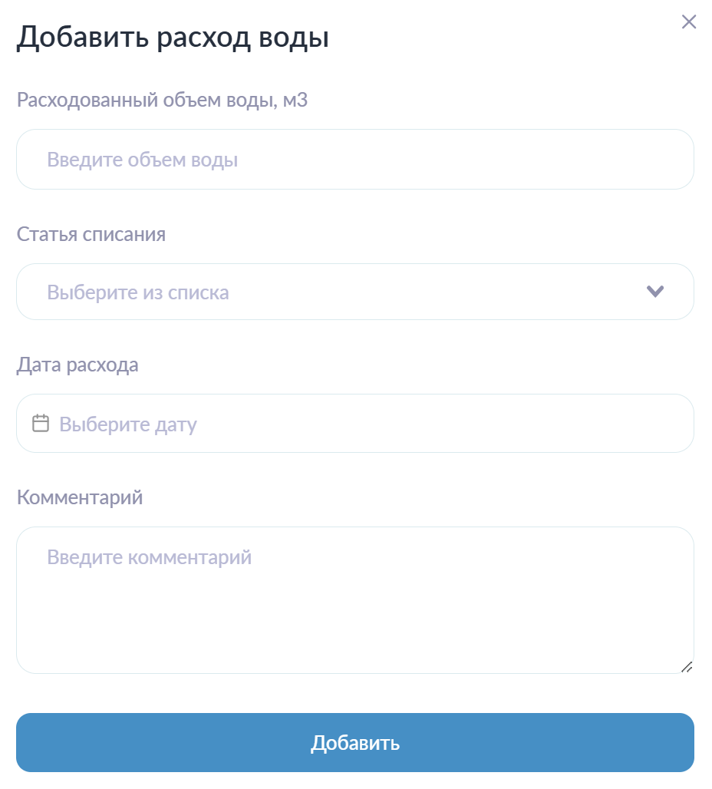
- В поле Расходованный объем воды, м³ указывается числовое значение объема израсходованной в процессе выполнения задания воды;
- В поле Статья списания необходимо выбрать статью списания;
- В поле Дата расхода указывается дата списания воды;
- В поле Комментарий можно оставить комментарий в свободной форме.
После заполнения полей необходимо нажать на кнопку Добавить.

Компонент Протяженность задействованной сети
Компонент используется для указания протяженности задействованный сети в метрах при выполнении задания.
Чтобы просмотреть протяженность задействованной сети в задании необходимо нажать на кнопку ︾.
Для добавления протяженности задействованной сети необходимо нажать на кнопку +.
Добавление доступно только для заданий в статусе В работе.
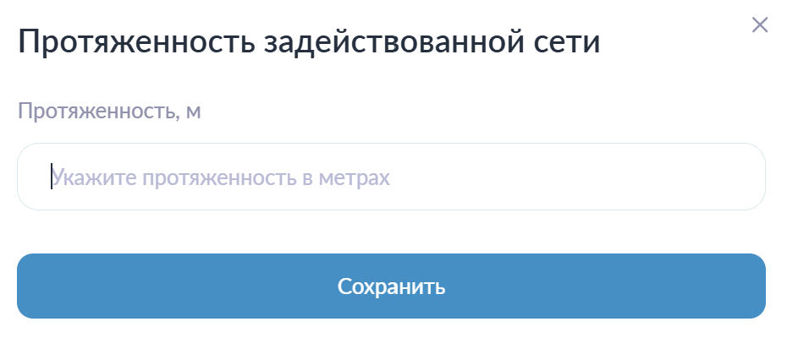
В поле Протяженность, м указывается числовое значение длины сети, задействованной при выполнении задания.
После заполнения поля необходимо нажать на кнопку Сохранить.

Компонент Расход материалов
Компонент используется при выполнении задания. Для него предусмотрен склад, в который заносятся все доступные расходные материалы для дальнейшего пользования. Реализовано через интеграцию с 1С. Все израсходованные в процессе выполнения задания материалы отображаются в карточке задания.
Чтобы просмотреть расходные материалы в задании, необходимо нажать на кнопку ︾.
Для того чтобы добавить протяженность задействованной сети, необходимо нажать на кнопку +.
Добавление материалов доступно только для задания в статусе В работе.
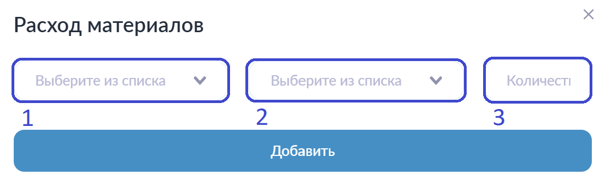
- В поле 1 необходимо выбрать материал, необходимый для выполнения задания;
- В поле 2 необходимо выбрать элемент сети;
- В поле 3 указывается числовое количество.
После заполнения поля необходимо нажать на кнопку Добавить.

Компонент Обнаруженная проблема
Компонент используется для указания проблем, обнаруженных во время выполнения задания.
Чтобы просмотреть обнаруженные проблемы при выполнении задания необходимо нажать на кнопку ︾.
Чтобы добавить проблему к заданию, необходимо нажать на кнопку +.
Добавление проблемы доступно только для задания в статусе В работе.
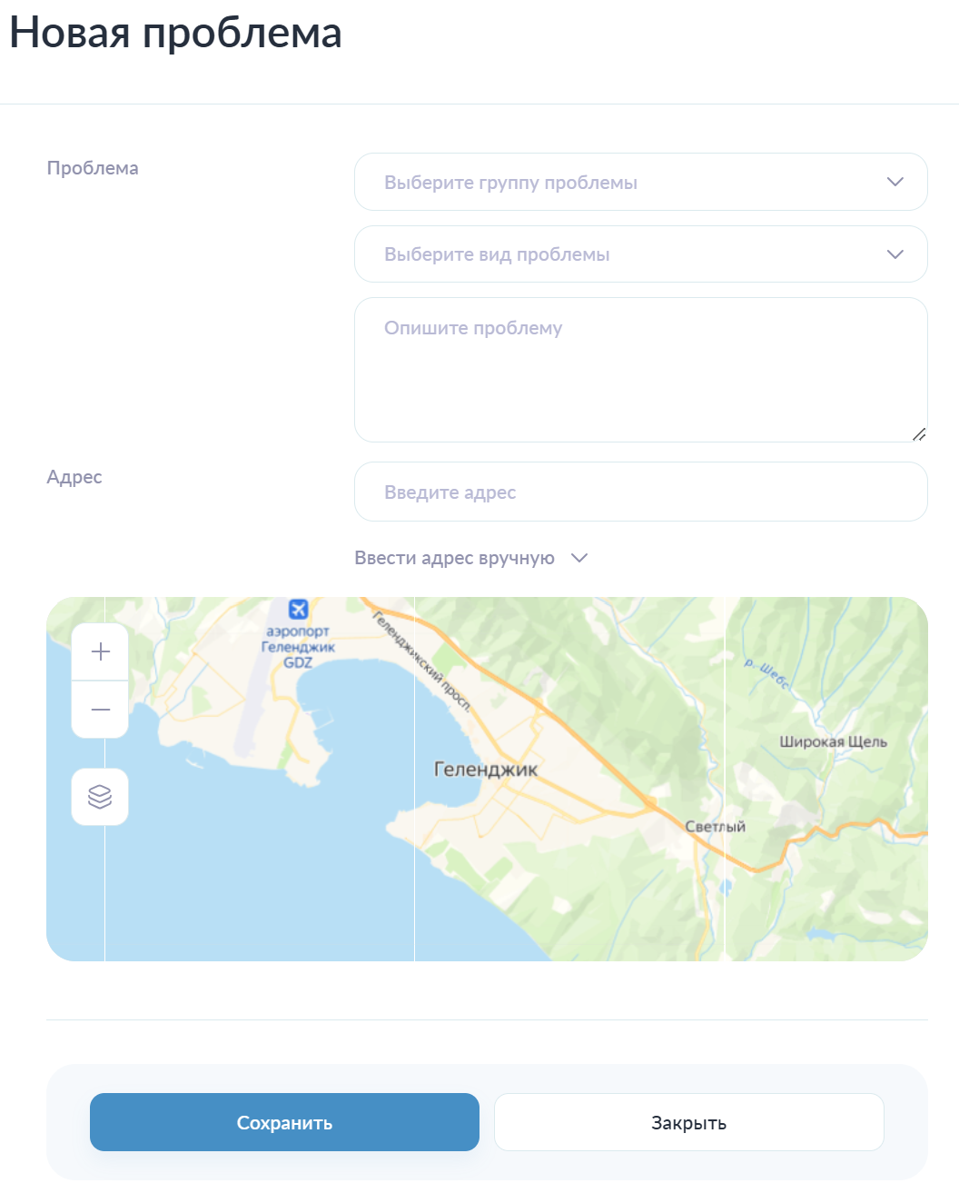
- В поле Проблема выбирается группа проблем;
- В поле Выберите вид проблем необходимо выбрать проблемы. В зависимости от выбранного вида проблемы могут появиться дополнительные поля, обязательные к заполнению;
- В поле Опишите проблему описывается проблема в свободной форме;
- В поле Адрес необходимо ввести точный адрес (Ввести адрес вручную) или поставить точку на карте.
Более подробно процесс создания проблемы и возможные дополнительные поля описаны в разделе Проблемы.

Оперативная схема
Данный раздел предназначен для оперативного отслеживания прогресса выполнения заявок, передвижения транспорта и ресурсов, а также отслеживания работу с повреждениями.
Ниже рассмотрены элементы управления, доступные на карте.
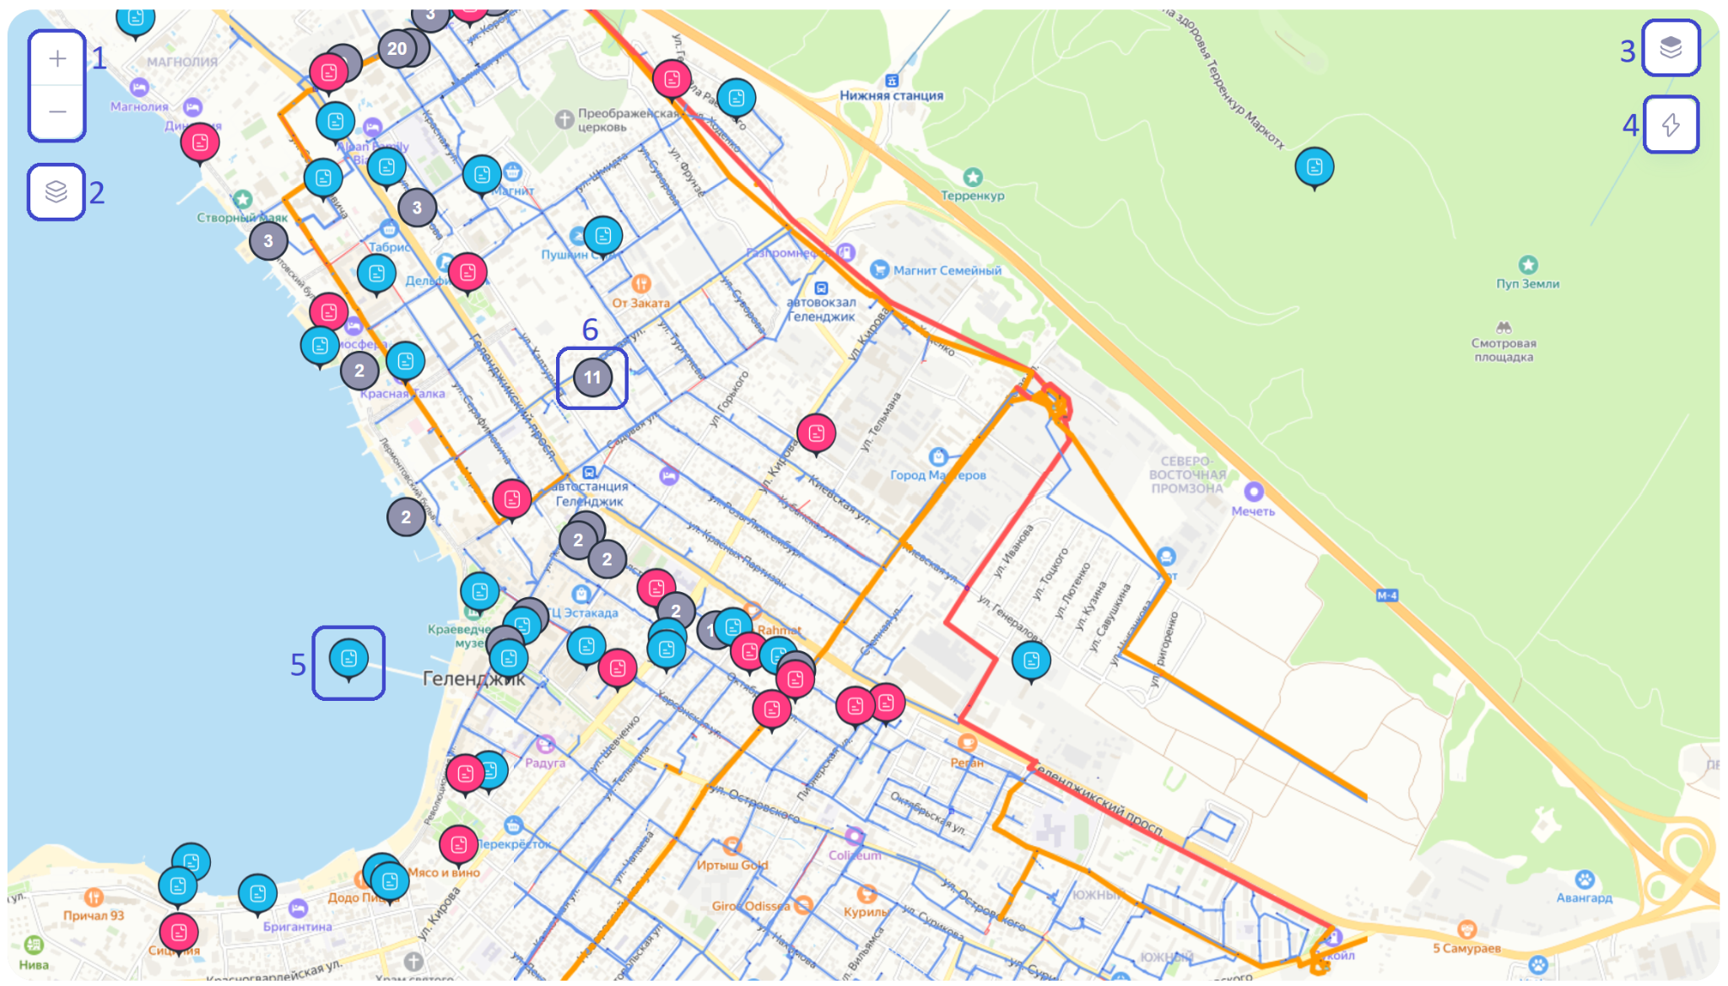
- Кнопки области 1 предназначены для управления масштабом карты: приближения (+) и отдаления (-);
- Область 2 предназначена для выбора подложки карты. При наведении курсора на соответствующую иконку отображается выпадающий список с вариантами подложек;
- Область 3 предназначена для выбора слоя отображения на карте. При нажатии на соответствующую иконку открывается выпадающий список со списком доступных слоев;
- Область 4 предназначена для выбора в выпадающем списке значений к отображению на оперативной карте.
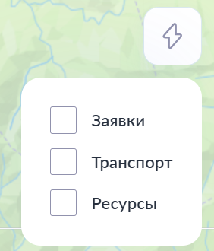
- Область 5 – одиночный маркер на карте. При нажатии на маркер открывается детальная информация.
- Область 6 – групповой маркер. При нажатии на него выполняется масштабирование карты и отображаются отдельные (одиночные) маркеры. Такая группировка используется для компактного отображения и удобной навигации по маркерам, расположенным в непосредственной близости друг к другу.

Отчеты

Аварийные элементы
Данная страница используется для просмотра отчета по выявленным аварийным элементам на сети за выбранный временной интервал.
Возможности раздела: просмотр отчета аварийности элементов, экспорт отчета.
Элементы навигации и управления: поисковая строка (поиск выполняется по типу элемента сети).

Просмотр отчета аварийности элементов и экспорт отчета
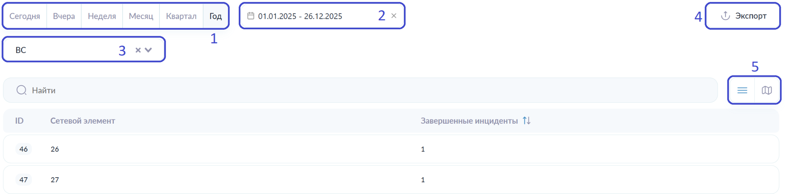
- Область 1 предназначена для выбора предустановленного временного интервала формирования отчета;
- Область 2 предназначена для задания произвольного временного интервала;
- Область 3 предназначена для выбора сети. Для выбора доступно одно значение из выпадающего списка;
- Область 4 предназначена для экспорта отчета в формате.xlsx Для выполнения экспорта необходимо нажать соответствующую кнопку;
- Область 5 содержит кнопки переключения типа отображения: списком или на карте.
При нажатии на элемент сети открывается характеристика и информация по элементу сети. Во вкладке Связанные заявки отображаются все заявки, в которых упоминается данное повреждение.

Статистика по аварийности
Раздел используется для просмотра помесячной статистики по аварийности по всем видам сети за выбранный год.
Возможности раздела: просмотр статистики по аварийности, экспорт статистики.

Просмотр статистики
При открытии страницы отображается статистика за актуальный год. Для выбора другого года необходимо нажать на поле выбора даты и указать требуемый год.
Экспорт статистики
Для экспорта данных необходимо нажать на кнопку Экспорт. Файл в формате.xlsx будет автоматически загружен на устройство пользователя.

Суточный отчет ЕДС
Раздел используется для просмотра суточного отчета Единой диспетчерской службы (ЕДС). отчет используется для учета, анализа и контроля обращений, заявок и инцидентов, поступающих в диспетчерскую службу.
Возможности раздела: просмотр отчета единой диспетчерской службы, экспорт отчета.

Просмотр отчета ЕДС
При открытии страницы отображается отчет за актуальный день. Для смены временного интервала необходимо выбрать одно значение интервала времени из доступных. Для этого нужно нажать на соответствующую кнопку или нажать на поле выбора даты и задать нужный временной интервал.

Экспорт отчета
Для экспорта данных необходимо нажать на кнопку Экспорт. Файл в формате.xlsx будет автоматически загружен на устройство пользователя.

Показатели в динамике
Раздел используется для просмотра отчета показателей в динамике. Отчет используется для анализа ключевых показателей работы диспетчерской службы за выбранный период времени.
Возможности раздела: просмотр отчета показателей, экспорт отчета.

Просмотр показателей в динамике
При открытии страницы отображается отчет за актуальный день. Детализацию отображения можно выбрать по дням или по месяцам. Для этого необходимо нажать на поле выбора детализации и выбрать одно значение из выпадающего списка.
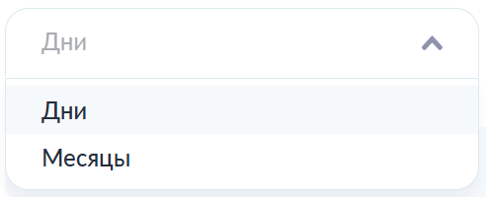

Для задания произвольного временного интервала необходимо нажать на поле выбора даты и выбрать нужный временной интервал. После выбора интервала отчет формируется автоматически.
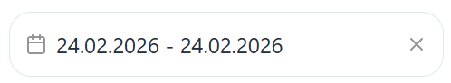

Экспорт отчета
Для экспорта данных необходимо нажать на кнопку Экспорт. Файл в формате.xlsx будет автоматически загружен на устройство пользователя.

Расход ГСМ
Данная страница используется для просмотра отчета расхода горюче-смазочных материалов. Отчет расходов ГСМ предназначен для учета и анализа потребления горюче-смазочных материалов за выбранный период.
Возможности раздела: просмотр отчета расхода ГСМ, экспорт отчета.

Просмотр отчета расхода ГСМ
Для формирования отчета необходимо выбрать временной интервал, за который необходимо сформировать данные. Для этого следует нажать на одну из кнопок с предложенными вариантами интервалов.
Также можно задать произвольный интервал формирования отчета. Для этого необходимо нажать на поле выбора даты и выбрать требуемый интервал.

Экспорт отчета
Для экспорта данных необходимо нажать на кнопку Экспорт. Файл в формате.xlsx будет автоматически загружен на устройство пользователя.

Расходы и потери воды
Данная страница используется для просмотра отчета по расходам и потерям воды.
Возможности раздела: просмотр отчета расхода и потерь воды, экспорт отчета.

Просмотр отчета расхода и потерь воды
При открытии раздела необходимо выбрать временной интервал, за который требуется сформировать отчет. Для выбора периода можно использовать кнопки с предустановленным интервалом дат либо задать дату формирования отчета вручную. Для ручного выбора необходимо нажать на поле выбора даты и указать начальную и конечную даты формирования отчета.
При выборе даты доступны год, месяц и число.

Экспорт отчета
Для экспорта данных необходимо нажать на кнопку Экспорт. Файл в формате.xlsx будет автоматически загружен на устройство пользователя.

Загруженность транспорта
Данная страница используется для просмотра отчета о месячной загрузке транспорта. Предусмотрена возможность выбора типа транспорта и месяца, за который требуется сформировать отчет.

Просмотр загруженности
Для формирования отчета необходимо нажать на поле выбора даты и указать год и месяц, за который необходимо сформировать отчет. После выбора значения отчет сформируется автоматически.
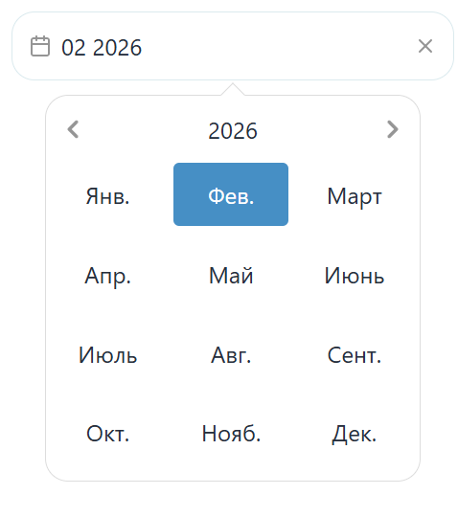
Также предусмотрена возможность выбора типа транспорта для отображения. Для этого необходимо нажать на поле выбора типа транспорта и выбрать требуемое значение.
В выпадающем списке доступен выбор одного значения.
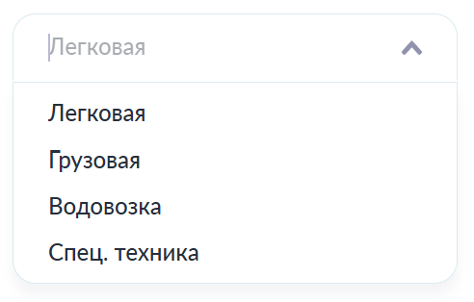

Экспорт отчета
Для экспорта данных необходимо нажать на кнопку Экспорт. Файл в формате.xlsx будет автоматически загружен на устройство пользователя.

Загруженность ресурсов
Данный раздел предназначен для просмотра загруженности ресурсов за выбранный интервал времени.
Возможности раздела: просмотр загруженности ресурсов.

Просмотр загруженности ресурсов
Для просмотра загруженности ресурсов необходимо нажать на поле выбора подразделения (область 1), выбрать значение из выпадающего списка. Далее следует выбрать один из доступных интервалов дат или задать интервал вручную. Для этого надо нажать на поле выбора даты и выбрать начальную и конечную дату. После этого отобразится список ресурсов и данных об их загруженности.
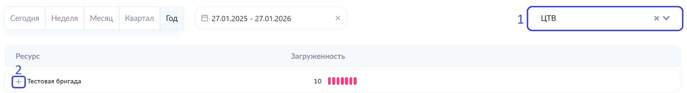
Для более детального просмотра заданий у ресурса нужно нажать на кнопку + (область 2) у соответствующего ресурса.

Статистика

Статистика по ресурсам
Данный раздел используется для просмотра статистики по ресурсам.
Возможности раздела: просмотр результатов формирования статистики.

Формирование статистики
Для того чтобы сформировать статистику по ресурсам необходимо заполнить следующие поля:
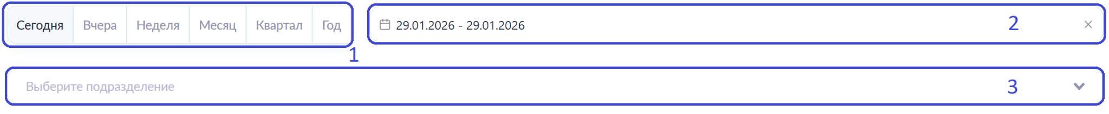
- В области 1 можно выбрать один из предложенных временных интервалов;
- В области 2 можно задать произвольный интервал дат. Для выбора доступны год, месяц и число. После выбора интервала статистика формируется автоматически;
- В области 3 есть возможность выбрать подразделение, к которому принадлежит ресурс. Для выбора доступно одно значение из выпадающего списка.

Статистика заявок
Данный раздел используется для просмотра статистики заявок.
Возможности раздела: просмотр статистики по заявкам.

Просмотр статистики
Для формирования статистики необходимо
- Выбрать один из предложенных временных интервалов. После выбора статистика формируется автоматически;
- Задать произвольный интервал даты (год, месяц и число). После выбора периода данные обновятся автоматически.
Пример сформированной статистики:
В данном блоке отображается количество заявок в разных статусах за выбранный интервал.
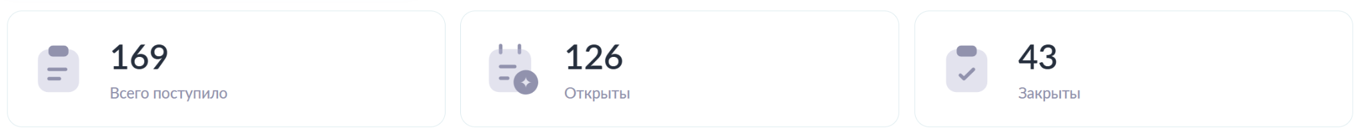
В графике Выполненные заявки можно ознакомиться с ежемесячным отображением выполненных заявок по каждому типу. При наведении на столбец графика отображается подробная информация.
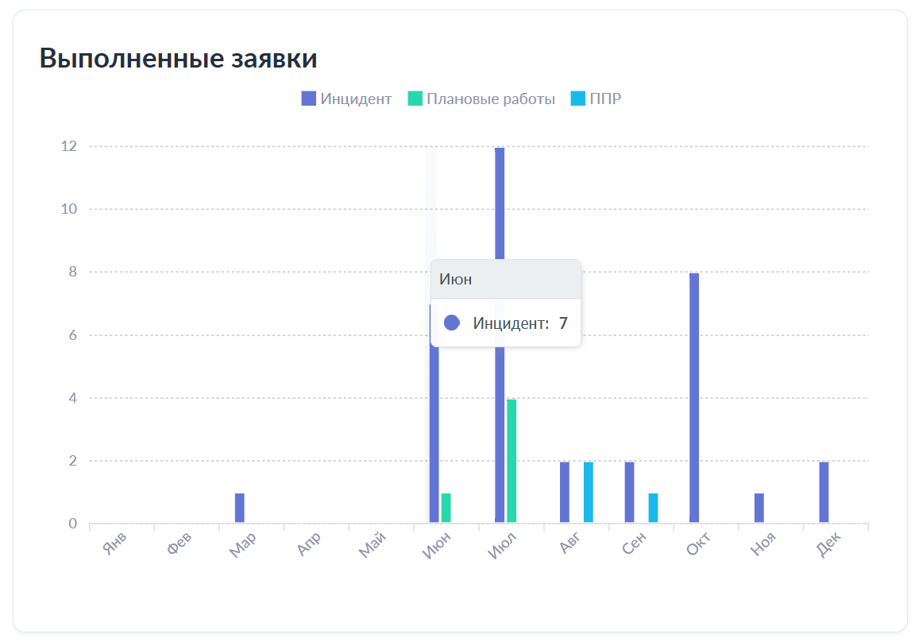
В графике Переходящие заявки можно ознакомится с ежемесячным отображением переходящих заявок. При наведении на месяц отображается подробная информация.
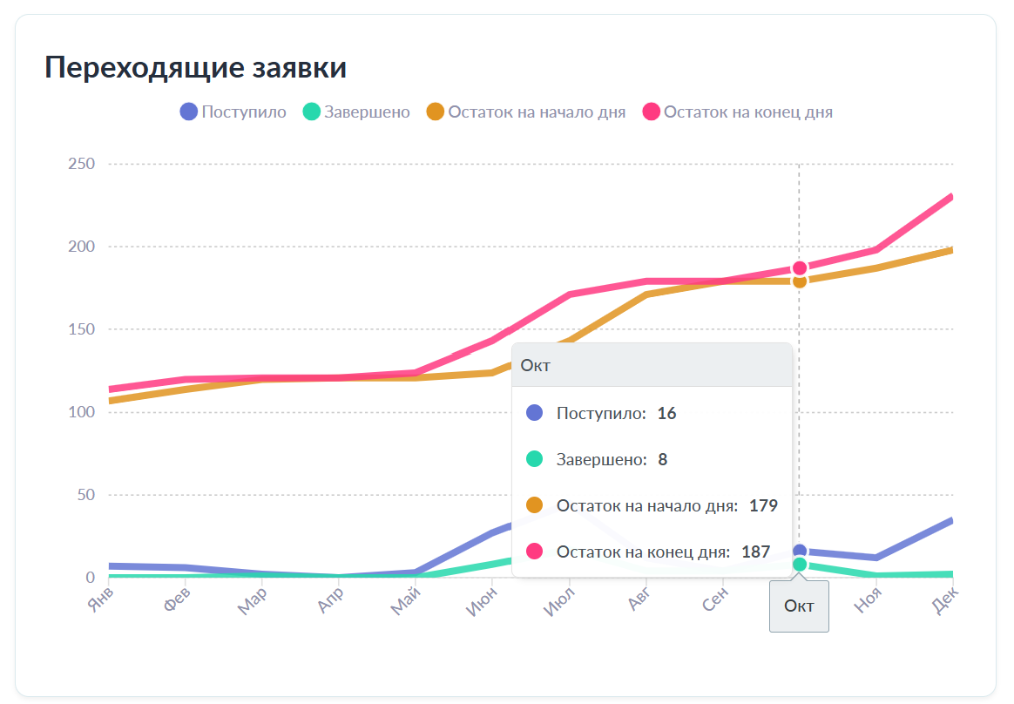
На странице также приведены кольцевые диаграммы по типам поступивших и закрытых заявкам. При выборе необходимого типа, диаграмма перестроится автоматически.
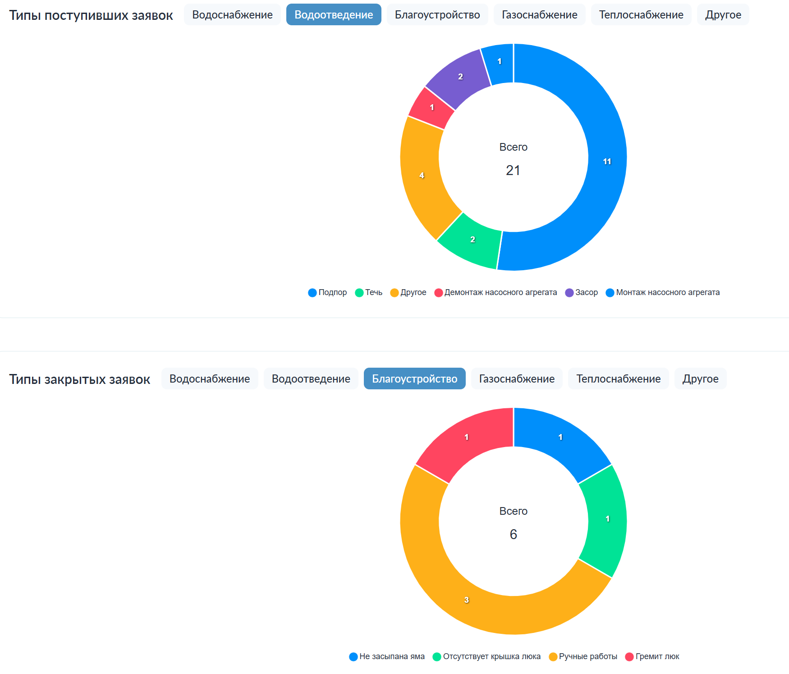

Конфигурация

Категории
Раздел используется для просмотра и настройки категорий. Данные категории выбираются в задании.
Возможности раздела: просмотр списка категорий, добавление новой категории, редактирование и удаление.
Элементы навигации и управления: поисковая строка (поиск по наименованию) и постраничная навигация (пагинация).

Добавление категории
Для того чтобы добавить категорию необходимо нажать на кнопку Добавить категорию.
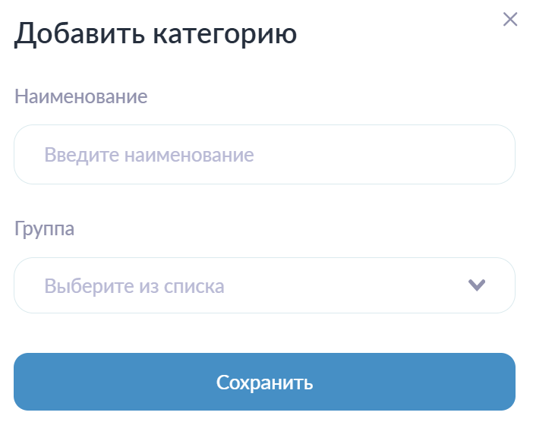
- В поле Наименование указывается наименование категории, для отображения в системе;
- В поле Группа выбирается группа, к которой относится данная категория. Для выбора доступно одно значение из выпадающего списка.
После заполнения полей необходимо нажать на кнопку Сохранить.

Редактирование категории
Для редактирования необходимо нажать на иконку Карандаш напротив соответствующей категории. Откроется форма редактирования, идентичная форме создания. Пользователь может изменять значения в любых полях. Дополнительно при редактировании есть переключатель статуса Активна.
Для сохранения внесенных изменений необходимо нажать на кнопку Сохранить.

Удаление категории
Для удаления необходимо нажать на иконку Корзина напротив соответствующей категории. Потребуется подтверждение операции удаления.

Пагинация
При нажатии на номер страницы выполняется переход к выбранной странице.
Переход к следующей странице осуществляется нажатием на иконку >.
Возврат к предыдущей странице осуществляется нажатием на иконку <.

Подразделения
Раздел используется для просмотра и настройки подразделений системы.
Возможности раздела: просмотр списка подразделений, добавление новых, изменение статуса и редактирование.
Элементы навигации и управления: поисковая строка (поиск по наименованию).

Добавление подразделения
Для этого необходимо нажать на кнопку Добавить подразделение.
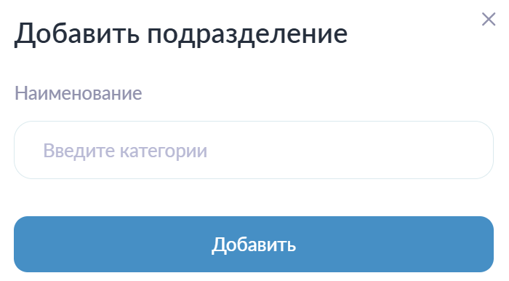
В поле Наименование указывается наименование подразделения для отображения в системе.
После необходимо нажать на кнопку Добавить.

Изменение статуса подразделения
Для того чтобы изменить статус подразделения, необходимо открыть соответствующее подразделение и нажать на поле с отображением статуса. Для выбора доступно одно значение из выпадающего списка.
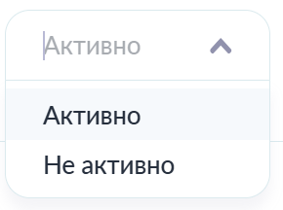

Редактирование ресурса
Для редактирования необходимо нажать на иконку Карандаш напротив соответствующего подразделения. Для сохранения внесенных изменений необходимо нажать на кнопку Добавить.

Ресурсы
Данная страница используется для добавления и настройки ресурсов. Данные ресурсы используются для назначения на задания в разделе Диспетчерская.
Возможности раздела: просмотр списка ресурсов, добавление новых, редактирование и удаление.
Элементы навигации и управления: поисковая строка (поиск по наименованию и мастеру), постраничная навигация (пагинация), сортировка по возрастанию, убыванию и алфавитному порядку, кнопка реализована в виде стрелок ↑↓ в заголовках столбцов.
Добавление ресурса
Для добавления нового ресурса необходимо нажать на кнопку Добавить ресурс.
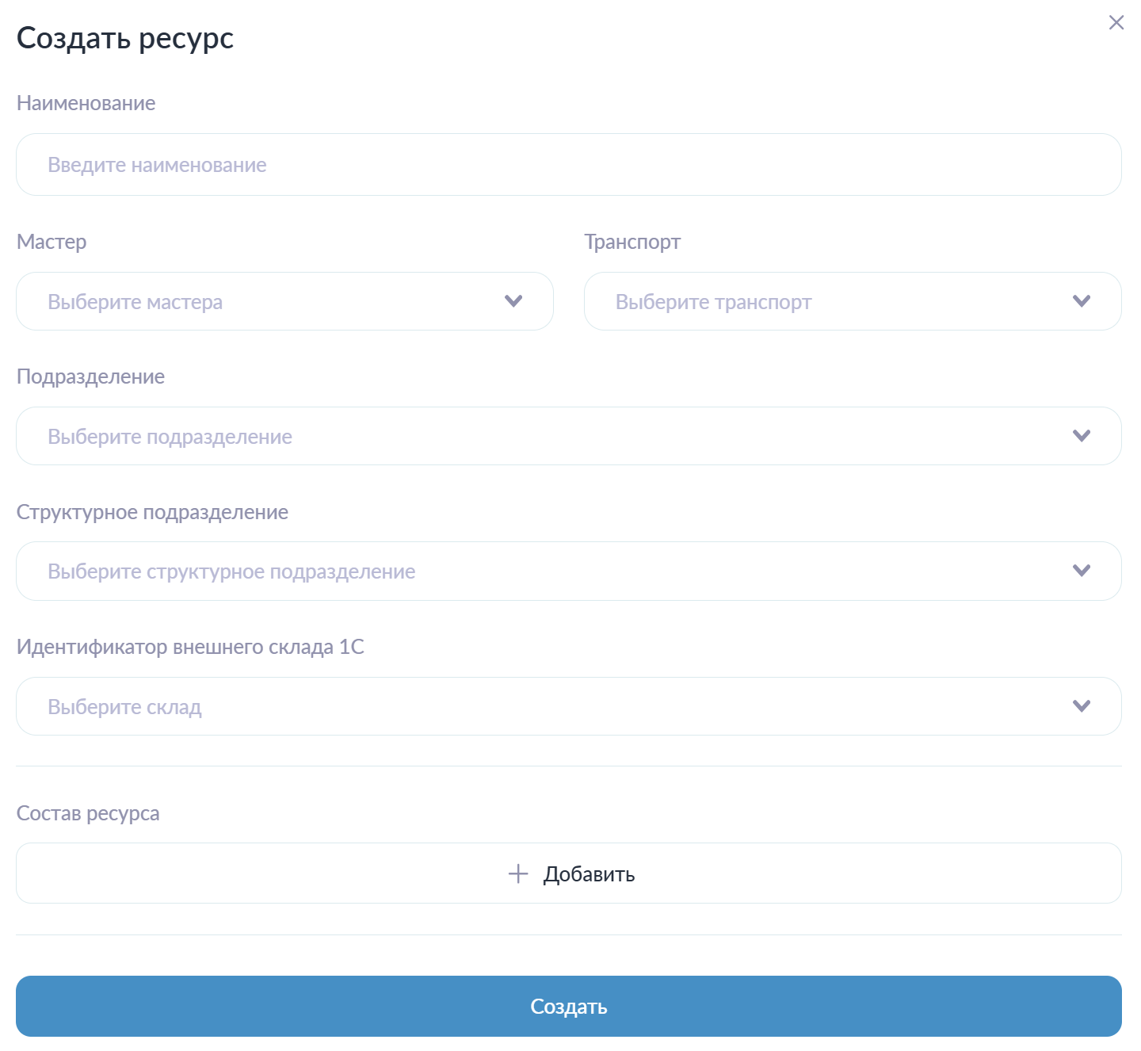
Заполнение обязательных полей:
- В поле Наименование указывается наименование ресурса/бригады для отображения в системе;
- В поле Мастер указывается мастер. Для выбора доступно одно значение из выпадающего списка. Выбрать одного и того же мастера на 2 разных ресурса не получится;
- В поле Подразделение указывается подразделение, которому принадлежит ресурс. Для выбора доступно одно значение из выпадающего списка;
- В поле Структурное подразделение указывается структурное подразделение, к которому принадлежит ресурс. Для выбора доступно одно значение из выпадающего списка.
Заполнение необязательных полей:
- В поле Транспорт указывается транспорт, который будет закреплен за ресурсом. Для выбора доступно одно значение из выпадающего списка.
- В поле Идентификатор внешнего склада 1С указывается идентификатор, используемый для связи склада, созданного в системе, с соответствующим складом в 1С. Это обеспечивает корректный обмен данными между системами.
Для добавления к мастеру в подчинение ресурсов необходимо нажать на кнопку Добавить.
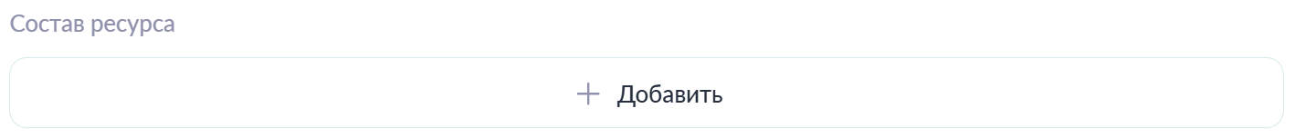
В открывшейся форме поля, выделенные красным цветом, являются обязательными для заполнения.
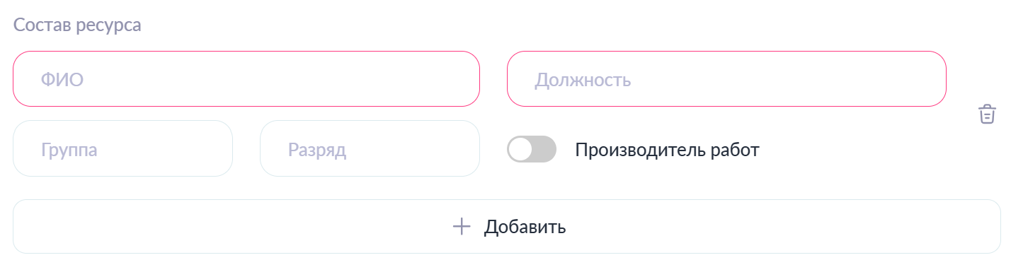

- В поле ФИО указывается фамилия, имя и отчество ресурса;
- В поле Должность указывается должность сотрудника;
- В поле Группа указывается группа электробезопасности. Данное поле используется для контроля допуска ресурсов к выполнению работ, связанных с эксплуатацией, обслуживанием и ремонтом электроустановок, а также для обеспечения соблюдения требований охраны труда и техники безопасности;
- В поле Разряд указывается разряд;
- Переключатель Производитель работ используется для обозначения ресурса как ответственного руководителя бригады. Указанный ресурс автоматически подставляется в наряд-допуск и отвечает за организацию и безопасное выполнение работ.
Для удаления ресурса из состава необходимо нажать на кнопку Корзина .

После заполнения всех необходимых полей необходимо нажать на кнопку Создать.

Редактирование ресурса
Для редактирования необходимо нажать на иконку Карандаш напротив соответствующего ресурса. Откроется форма редактирования, идентичная форме создания ресурса. Пользователь может изменить значения в любых полях. Дополнительно при редактировании есть переключатель статуса ресурса Активен.
Для сохранения внесенных изменений необходимо нажать на кнопку Добавить.

Удаление ресурса
Для удаления необходимо нажать на иконку Корзина напротив соответствующего ресурса. Потребуется подтверждение операции удаления.

Типы заданий
Данная страница используется для создания и настройки типов задания для раздела Диспетчерская. Данные типы используются при создании задания у заявки.
Возможности раздела: просмотр списка всех типов заданий, добавление новых, редактирование и удаление.
Элементы навигации и управления: поисковая строка (поиск по наименованию) и постраничная навигация (пагинация).

Добавление типа задания
Для добавления нового типа задания необходимо нажать на кнопку Добавить тип задания.
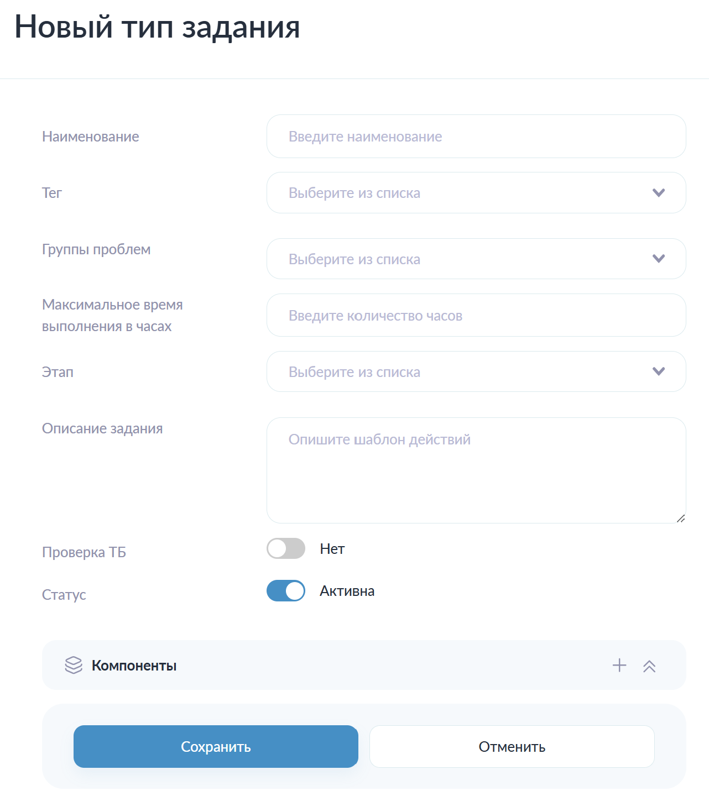
Заполнение обязательных полей:
- В поле Наименование указывается наименование типа задания для отображения в системе;
- В поле Тег нужно выбрать одно значение из выпадающего списка. Определяет, к какому тегу будет привязан тип задания;
- В поле Группы проблем указывается одно или несколько значений групп проблем из выпадающего списка;
- В поле Максимальное время выполнения в часах указывается числовое значение времени, требуемого для выполнения задания с данным типом. После истечения нормативного времени задание будет считаться просроченным;
- В поле Этап нужно выбрать этап, выполняемый на создаваемом типе работ. От выбранного значения зависит, какие действия будут выполняться в рамках данного типа работ;
- Переключатель Проверка ТБ позволяет указать, требуется ли прикладывать наряд-допуск до и после завершения задания;
- Переключатель Статус показывает, активен ли данный тип задания.
Заполнение необязательных полей:
- В поле Описание задания можно в текстовой форме оставить описание задания.
Форма содержит сворачиваемые секции, предназначенные для группировки связанных полей.
Секция Компоненты отображается всегда.
Для добавления компонента необходимо нажать на кнопку +

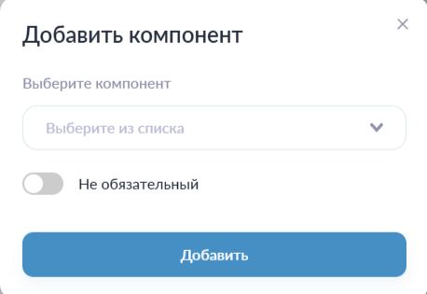

- В поле Выберите компонент выбирается один компонент из выпадающего списка, который будет отображаться при выполнении задания;
- Переключатель Не обязательный позволяет указать, обязателен ли компонент к заполнению;
- После заполнения необходимо нажать на кнопку Добавить.
Для редактирования компонента необходимо нажать на иконку Карандаш напротив соответствующего компонента.
Для сохранения внесенных изменений необходимо нажать на кнопку Сохранить.
Для удаления необходимо нажать на иконку Корзина напротив соответствующего компонента.
Если переключатель Проверки ТБ стоит в положение Да, можно указывать мероприятие.
Для добавления мероприятия необходимо нажать на кнопку +.
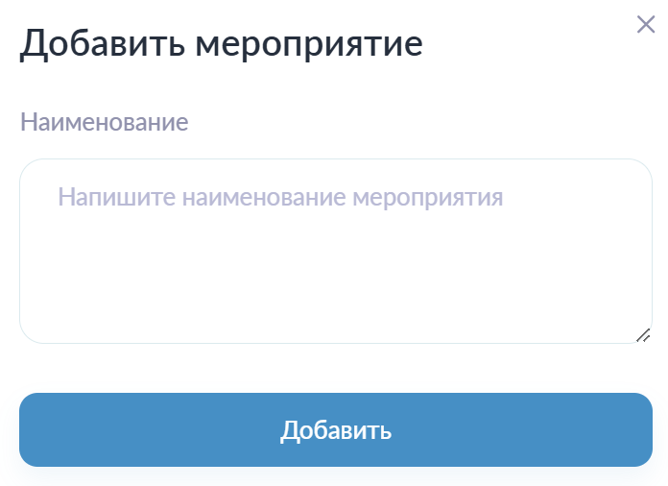
В поле Наименование требуется вписать наименование мероприятия, которое необходимо выполнить перед началом или после завершения работ.
После заполнения поля нужно нажать на кнопку Добавить.
Для редактирования мероприятий необходимо нажать на иконку Карандаш напротив соответствующего мероприятия.
Для сохранения внесенных изменений необходимо нажать на кнопку Сохранить.
Для удаления необходимо нажать на иконку Корзина напротив соответствующего мероприятия.

Редактирование типа задания
Для редактирования необходимо нажать на иконку Карандаш напротив соответствующего типа задания. Откроется форма редактирования, идентичная форме создания.
Для сохранения внесенных изменений необходимо нажать на кнопку Сохранить.

Удаление типа задания
Для удаления необходимо нажать на иконку Корзина напротив соответствующей типа задания. Потребуется подтверждение операции удаления.

Пагинация
При нажатии на номер страницы выполняется переход к выбранной странице.
Переход к следующей странице осуществляется нажатием на иконку >.
Возврат к предыдущей странице осуществляется нажатием на иконку <.

Работы
Данный раздел предназначен для работы с расходными материалами, которые можно добавлять в задания.
Возможности раздела: просмотр списка всех материалов, добавление новых, редактирование и удаление.
Элементы навигации и управления: поисковая строка (поиск по наименованию) и постраничная навигация (пагинация).

Добавление работы
Для этого необходимо нажать на кнопку Добавить работу в открывшейся форме все поля являются обязательными для заполнения.
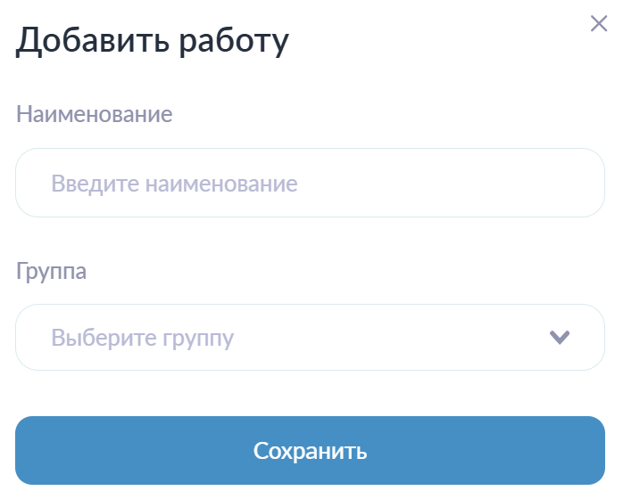
- В поле Наименование указывается наименование работы для отображения в системе;
- В поле Группа выбирается одно значение групп работ из выпадающего списка. В выбранной группе данная работа будет доступна к выбору.
После заполнения полей необходимо нажать на кнопку Сохранить.

Редактирование работы
Для редактирования необходимо нажать на иконку Карандаш напротив соответствующей работы. Откроется форма редактирования, идентичная форме создания. Дополнительно в ней есть переключатель состояния Активна.
Для сохранения внесенных изменений необходимо нажать на кнопку Сохранить.

Удаление работы
Для удаления работы необходимо нажать на иконку Корзина напротив соответствующей работы. Потребуется подтверждение операции удаления.

Пагинация
При нажатии на номер страницы выполняется переход к выбранной странице.
Переход к следующей странице осуществляется нажатием на иконку >.
Возврат к предыдущей странице осуществляется нажатием на иконку <.

Средства малой механизации
Раздел предназначен для ведения справочника средств малой механизации, используемых при выполнении работ. Добавленные средства малой механизации могут использоваться при планировании и выполнении работ, а также при назначении ресурсов и формировании заданий.
Возможности раздела: просмотр списка всех средств, добавление новых, редактирование и удаление.
Элементы навигации и управления: поисковая строка (поиск по наименованию).

Добавление средства малой механизации
Для этого необходимо нажать на кнопку Добавить СММ. В открывшейся форме все поля являются обязательными для заполнения.
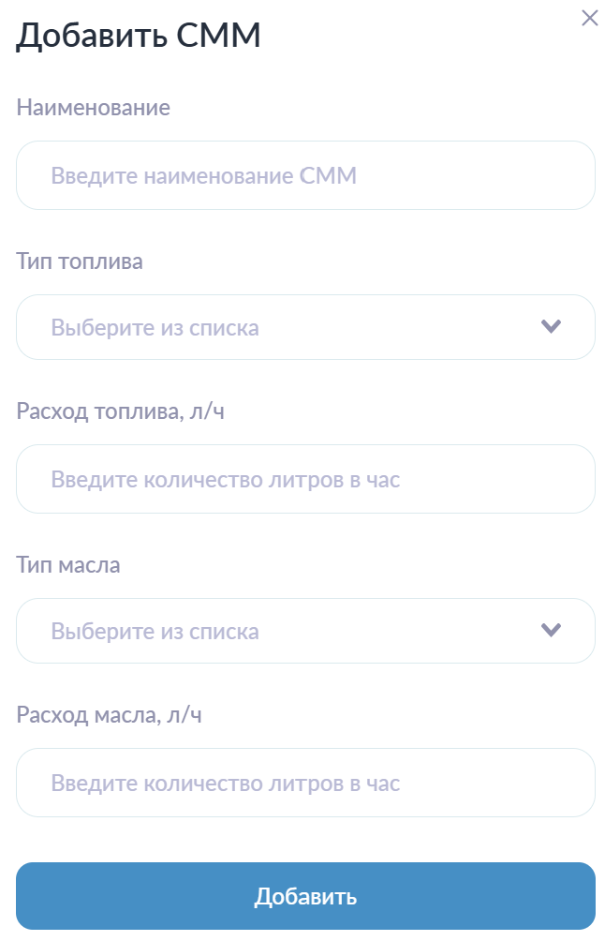
- В поле Наименование указывается наименование средства малой механизации для отображения в системе;
- В поле Тип топлива требуется выбрать один тип топлива, потребляемый средством малой механизации;
- В поле Расход топлива, л/ч указывается расход топлива устройством в литрах за один час;
- В поле Тип масла требуется выбрать один тип масла, потребляемый средством малой механизации;
- В поле Расход масла, л/ч указывается расход масла устройством в литрах за один час.
После заполнения полей необходимо нажать на кнопку Добавить.

Редактирование средства малой механизации
Для редактирования необходимо нажать на иконку Карандаш напротив соответствующего средства малой механизации. Откроется форма редактирования, идентичная форме создания.
Для сохранения внесенных изменений необходимо нажать на кнопку Сохранить.

Удаление средства малой механизации
Для удаления необходимо нажать на иконку Корзина напротив соответствующего средства. Потребуется подтверждение операции удаления.

Расходные материалы
Данный раздел предназначен для работы с расходными материалами в системе. Данные материалы можно добавлять к заданиям.
Возможности раздела: просмотр списка всех материалов, добавление новых и удаление.
Элементы навигации и управления: поисковая строка (поиск по наименованию).

Добавление расходного материала
Для этого необходимо нажать на кнопку Добавить расходный материал.
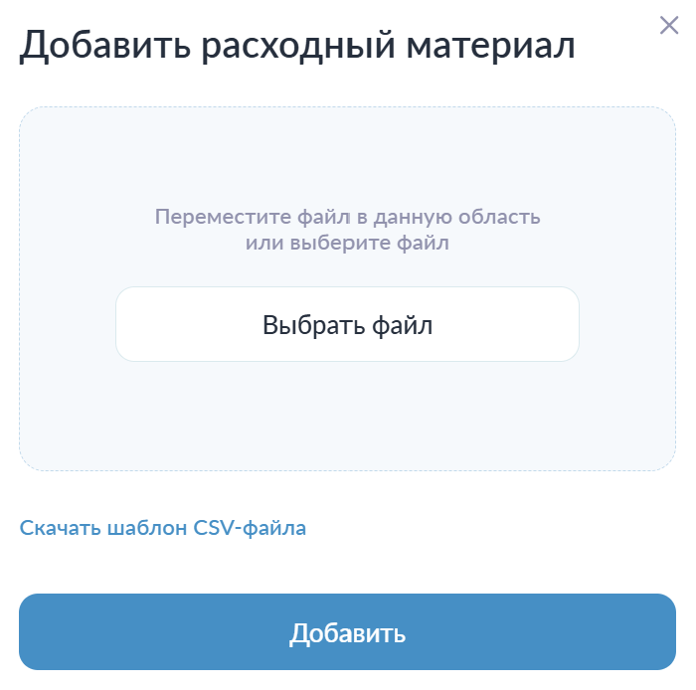
После добавления файла необходимо нажать на кнопку Добавить.

Удаление расходного материала
Для удаления необходимо нажать на иконку Корзина напротив соответствующего расходного материала. Потребуется подтверждение операции удаления.

Особые условия
Данный раздел предназначен для просмотра и работы с особыми условиями. Особые условия используются для указания при создании задания.
Возможности раздела: просмотр особых условий, создание новых особых условий, редактирование и удаления особых условий.
Элементы навигации и управления: поисковая строка (поиск по наименованию).

Добавление особого условия
Для этого необходимо нажать на кнопку Добавить условие.
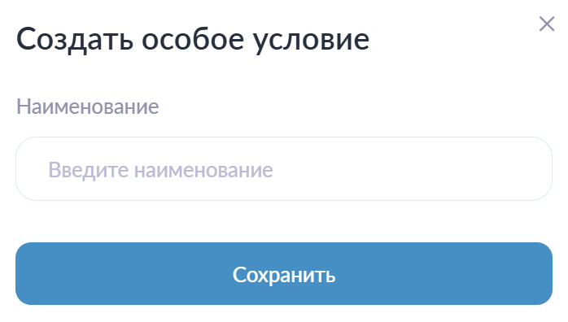
В поле Наименование указывается в текстовой форме особая причина.
После этого необходимо нажать на кнопку Сохранить.

Редактирование особого условия
Для редактирования необходимо нажать на иконку Карандаш напротив соответствующего особого условия. Откроется форма редактирования.
Для сохранения внесенных изменений необходимо нажать на кнопку Сохранить.

Удаление особого условия
Для удаления необходимо нажать на иконку Корзина напротив соответствующего особого условия. Потребуется подтверждение операции удаления.

Ресурсы
Данный раздел предназначен для просмотра всех ресурсов из раздела диспетчерская, а также просмотр всех активных заданий и просмотр склада.
Возможности раздела: просмотр списка ресурсов, активных заданий и склад.
Элементы навигации и управления: сортировка по возрастанию, убыванию и алфавитному порядку (кнопки в виде стрелок ↑↓ в заголовках столбцов), постраничная навигация (пагинация).

Просмотр активных заданий у ресурса
Для этого необходимо открыть нужный ресурс. В открывшейся детальной информации на вкладке Текущие задания отображаются все активные задания, назначенные на ресурс, с указанием статуса задания.

Просмотр склада у ресурса
Для этого необходимо открыть нужный ресурс. В открывшейся детальной информации на вкладке Склад отображается весь перечень оборудования на балансе ресурса.

Пагинация
При нажатии на номер страницы выполняется переход к выбранной странице.
Переход к следующей странице осуществляется нажатием на иконку >.
Возврат к предыдущей странице осуществляется нажатием на иконку <.

Состояние сети

Конфигурация

Дефекты
Данный раздел предназначен для добавления новых типов дефектов и управления дефектами. В дальнейшем данные дефектов указываются при заполнении повреждений.
Возможности раздела: просмотр списка дефектов, добавление новых, редактирование и удаление.
Элементы навигации и управления: поисковая строка (поиск по наименованию), фильтр.

Добавление нового дефекта
Для этого необходимо нажать на кнопку Добавить дефект. В открывшейся форме все поля являются обязательными для заполнения.
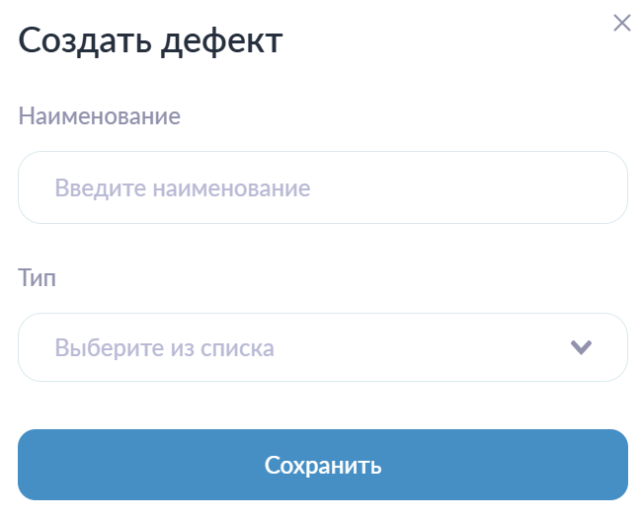
- В поле Наименование указывается наименование дефекта для отображения в системе;
- В поле Тип требуется выбрать, к какому типу будет относится данный дефект.

После этого необходимо нажать на кнопку Сохранить.

Фильтрация дефектов
Для этого необходимо нажать на кнопку Фильтры.
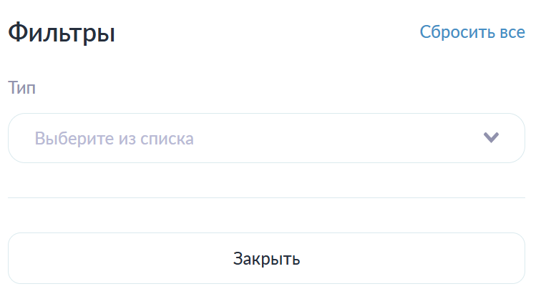
В поле Тип указывается тип дефекта для отображения.
После заполнения поля фильтрация выполняется автоматически.
Кнопка Сбросить все предназначена для очистки поля фильтра и возврата параметров к значениям по умолчанию.

Редактирование дефекта
Для редактирования необходимо нажать на иконку Карандаш напротив соответствующего дефекта. Откроется форма редактирования, идентичная форме создания. Пользователь может изменить информацию в любом из полей.
Для сохранения внесенных изменений необходимо нажать на кнопку Сохранить.

Удаление дефекта
Для удаления необходимо нажать на иконку Корзина напротив соответствующего дефекта. Потребуется подтверждение операции удаления.

Статистика
Раздел используется для просмотра статистики по повреждениям и различных аналитических данных.
Возможности раздела: просмотр статистики по повреждениям за выбранный промежуток времени.
Элементы навигации и управления: кнопки для выбора интервала формирования статистики, поле для выбора собственного интервала формирования статистики, поля для выбора сети и подразделения по которым будет формироваться статистика.

Формирование статистики за выбранный промежуток времени
Для этого необходимо нажать на кнопку с одним из предложенных временным интервалом или установить собственный интервал дат при помощи поля для выбора даты.
После выбора интервала статистика формируется автоматически.

Формирование статистики по сети и структурному подразделению
Для формирования статистики по конкретной сети необходимо нажать на поле Все сети и выбрать из выпадающего списка необходимую сеть. Для выбора доступно одно значение.
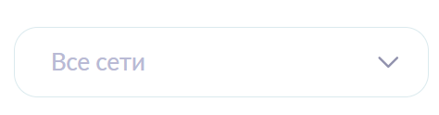
Для формирования статистики по конкретному структурному подразделению необходимо нажать на поле Все подразделения и выбрать из выпадающего списка необходимое структурное подразделение. Для выбора доступно одно значение.
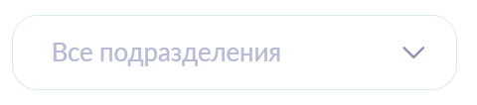
Блоки статистики

Блок Общие показатели показывает обобщенные показатели состояния сети.
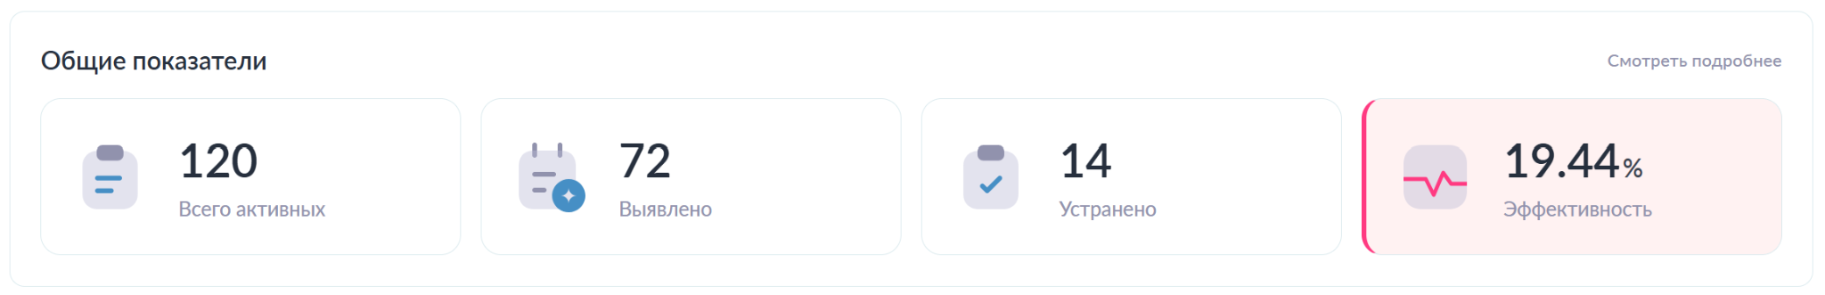
Показатель Эффективность может выделяться красным цветом при показателях эффективности ниже 70% и зеленым при показателях эффективности выше 70%.
Блок Типы повреждений доступен только при подробном просмотре.
При нажатии на кнопку Смотреть подробнее возможен детализированный просмотр общих показателей. Каждое значение раскрывается до количества повреждений для каждого типа дефекта.
В случае, если тип дефекта вызывает утечку, отображается специальная иконка Капля.

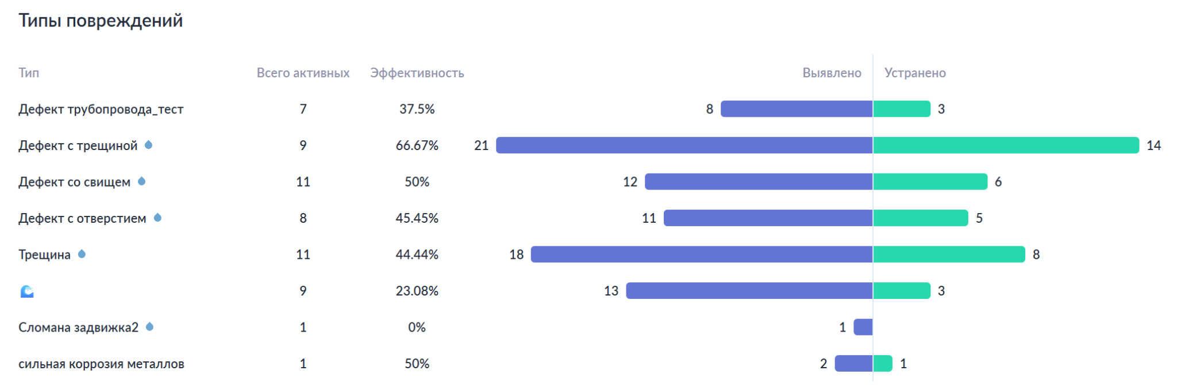
Блок Время устранения показывает среднее время устранения повреждений. Данная статистика может быть представлена в виде столбчатой диаграммы и кольцевой диаграммы.
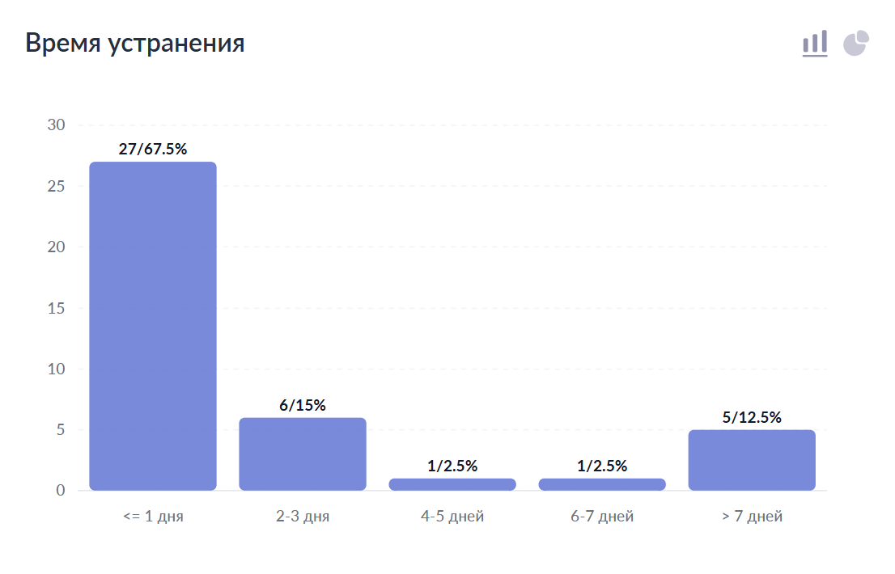

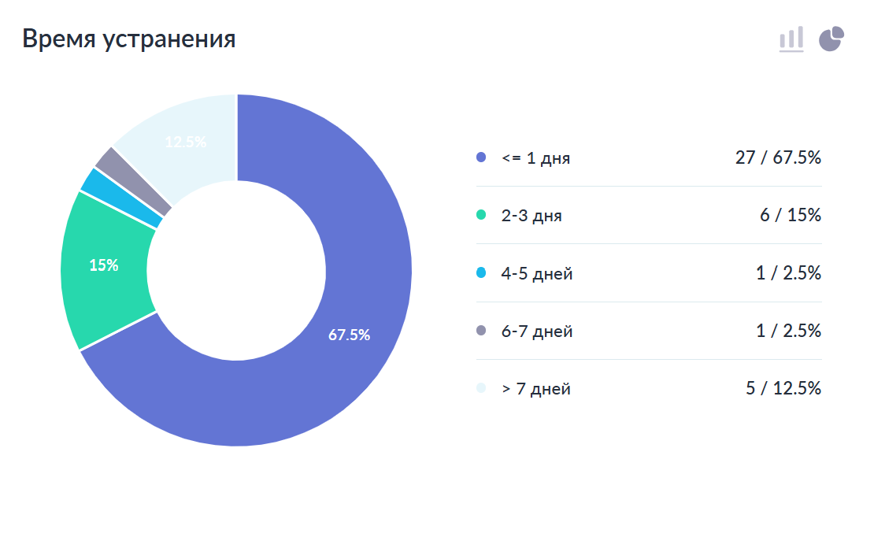
При отображении блока Время устранения при подробном просмотре, в расчет попадают только устраненные повреждения за выбранный интервал.

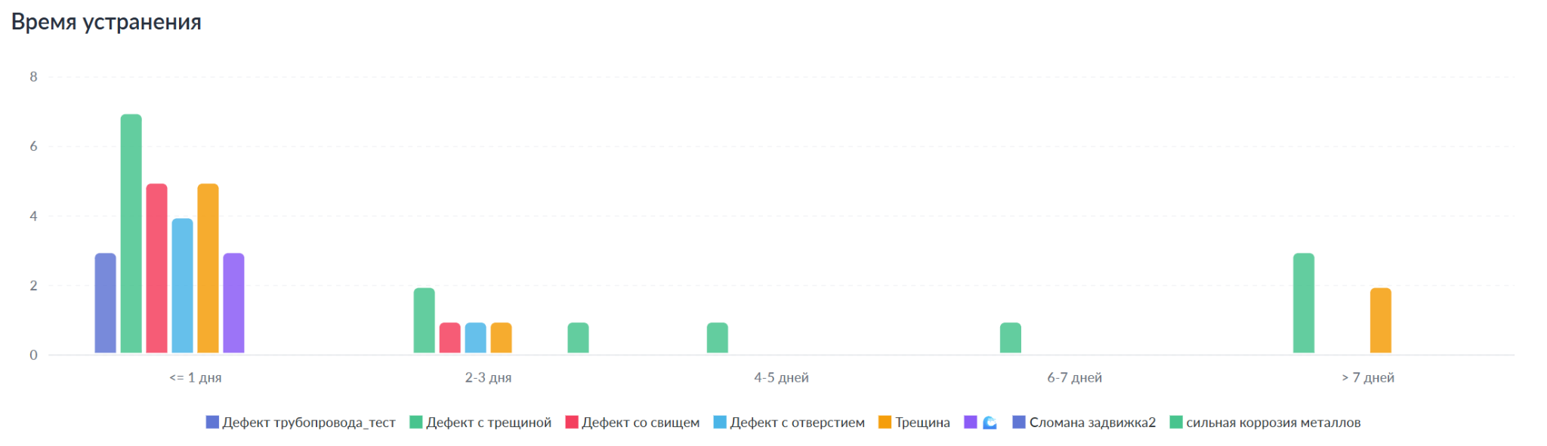

Блок Динамика накопления показывает динамику по выявленным, устраненным и активным повреждениям. Детализация зависит от выбранного интервала времени.
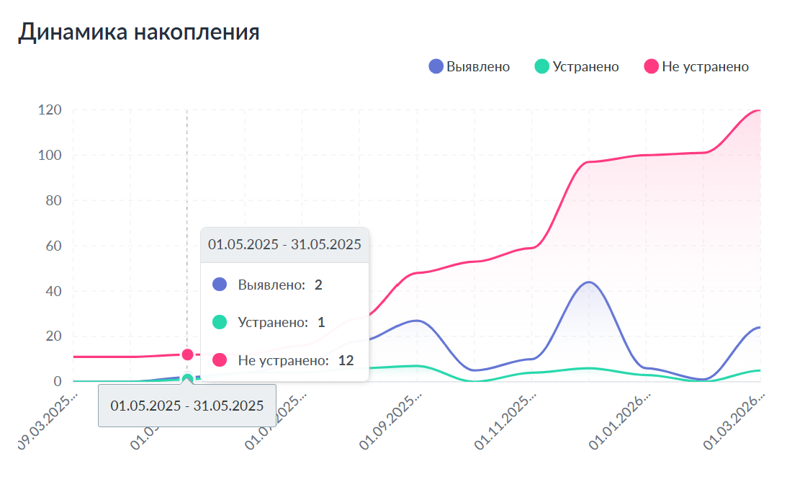
Блок Время повреждений показывает среднее время по двум этапам работы над повреждением. В данную статистику попадают только устраненные повреждения за выбранный временной интервал.
В блок Время до начала работы сюда время, когда повреждение находилось на стадии подготовительных работ для устранения.
В блок Время устранения попадает время выполнения задания, в котором было устранено повреждение.
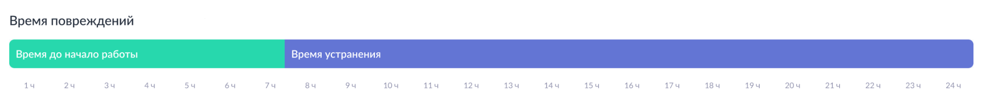

Повреждения
Данный раздел предназначен для работы с повреждениями, просмотра активных и устраненных повреждений.
Повреждения, созданные в данном разделе, не имеют связи с заявками. Взаимодействие с ними осуществляется только в рамках данного раздела системы.
Редактирование и удаление повреждений, связанных с заявками, возможно только через соответствующие заявки. Повреждения, созданные в данном разделе, не могут быть устранены в рамках заданий из раздела Диспетчерская.
Возможности раздела: просмотр активных повреждений, просмотр архива повреждений, создание новых повреждений, устранение повреждений, редактирование и удаление.
Элементы навигации и управления: поисковая строка (поиск осуществляется по адресу), фильтры, смена вида отображения, а также постраничная навигация (пагинация).

Создание нового повреждения, не имеющего связи с заявкой
Для этого необходимо нажать на кнопку Создать повреждение. В открывшейся форме все поля являются обязательными для заполнения.
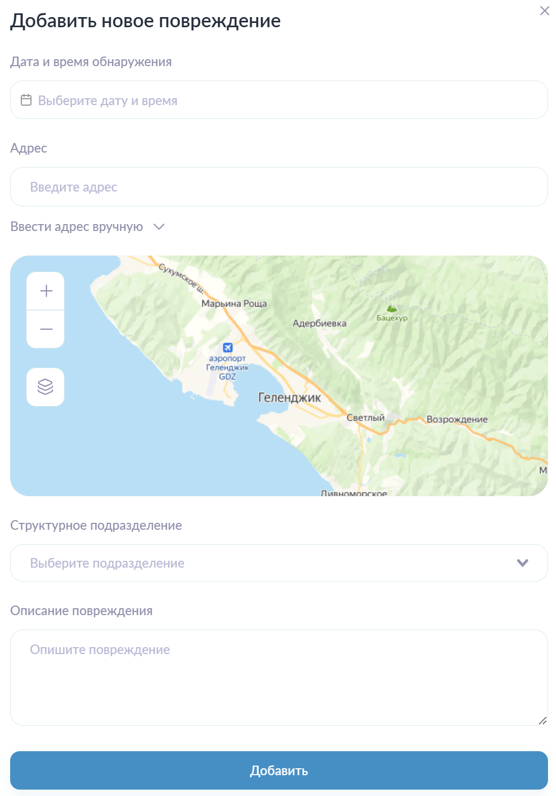
- В поле Дата и время обнаружения необходимо указать дату и время обнаружения повреждения. Время обнаружения не может быть позже актуальной даты и времени;
- В поле Адрес указывается адрес. При вводе адреса система автоматически предложит адреса, если найдет совпадения. Можно указать точный адрес, нажав на кнопку Ввести адрес вручную, или указать точку на карте при необходимости;
- В поле Структурное подразделение необходимо указать структурное подразделение, к которому будет относиться данное повреждение;
- В поле Описание повреждения необходимо описать повреждение в свободном формате.
После заполнения всех полей необходимо нажать на кнопку Добавить.

Редактирование повреждения
Для выполнения редактирования необходимо нажать на иконку с изображениями Карандаша .

- В поле Дефект необходимо выбрать тип дефекта. В зависимости от выбранного типа могут появиться дополнительные поля для указания параметров дефекта;
- В поле Дата и время устранения (план) необходимо указать плановую дату и время устранения повреждения;
- В поле Элемент сети необходимо указать элемент сети на котором обнаружено повреждение. Для этого нужно выбрать на карте один из предложенных элементов сети;
- В поле Описание повреждения отображается описание, указанное при создании. При необходимости его можно поменять
- Переключатель Требуется отключение используется для указания, требуется ли отключение водоснабжения для устранения повреждения или нет. По умолчанию переключатель находится в состоянии Не требуется.

Устранение повреждения без привязки к заявке
Устранить можно только повреждение, у которого заполнены все обязательные поля.
Чтобы устранить повреждение, нужно открыть необходимое повреждение и нажать на кнопку Отметить как устранено.
В поле Дата и время устранения необходимо указать дату и время устранения дефекта.
После заполнения поля нужно нажать на кнопку Подтвердить.

Добавление файлов в повреждение
Для этого нужно открыть необходимое повреждение и нажать на кнопку Добавить файл.
В открывшейся форме нажать на кнопку Выбрать файл, выбрать файл из системы и после его загрузки нажать на кнопку Сохранить.

Фильтрация повреждений
Для выполнения фильтрации необходимо нажать на кнопку Фильтры.
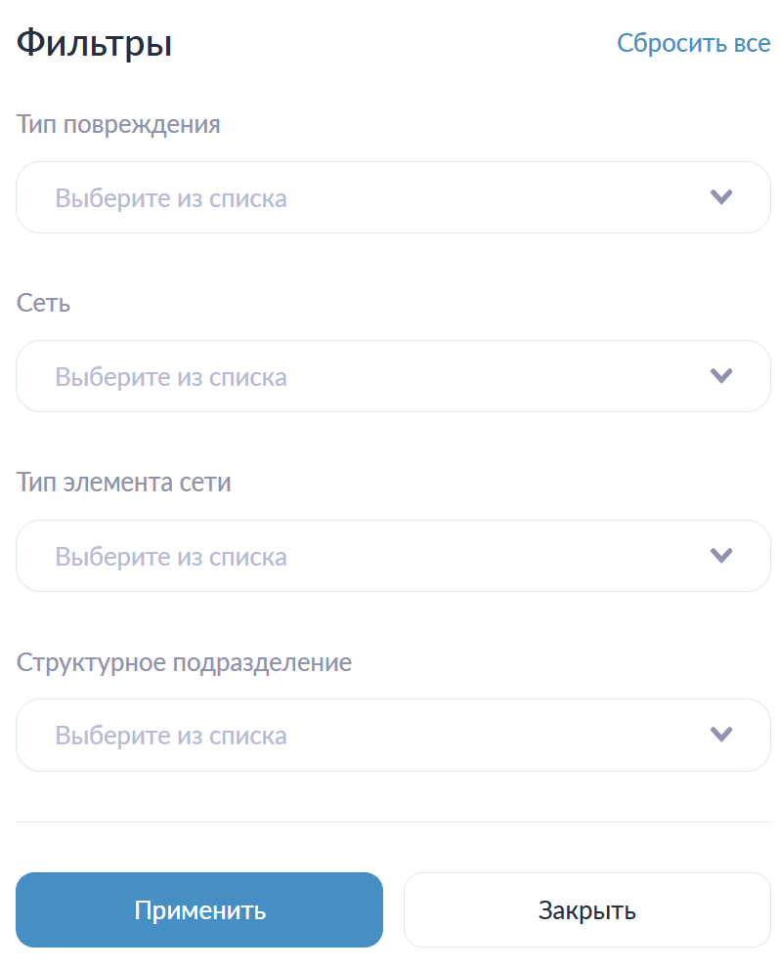
- В поле Тип повреждения указывается тип повреждения для отображения;
- В поле Сеть указывается тип сети на которой было обнаружено повреждение;
- В поле Тип элемента сети указывается тип элемента сети для отображения;
- В поле Структурное подразделение указывается структурное подразделение для отображения.
После заполнения необходимых полей необходимо нажать на кнопку Применить.
Кнопка Сбросить все очищает все поля.

Смена вида отображения повреждений
По умолчанию открывается отображение в виде списка. Для смены вида отображения, необходимо нажать на кнопку карты .
На карте отображаются повреждения со страницы, с которой был активирован режим просмотра на карте.

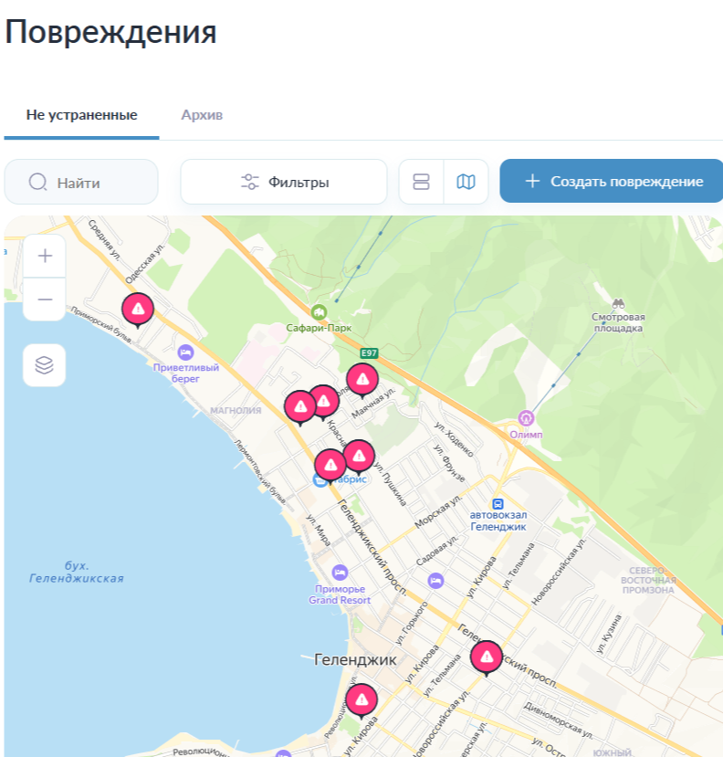
Просмотр архива повреждений
Для просмотра устраненных повреждений необходимо нажать на кнопку Архив.
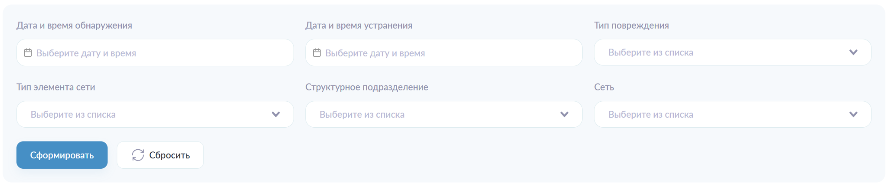
Для формирования архивных значений должно быть заполнено хотя бы одно поле.
- В поле Дата и время обнаружения указывается временной интервал, в который было обнаружено повреждение;
- В поле Дата и время устранения указывается временной интервал, в который было устранено повреждение;
- В поле Тип повреждения указывается тип повреждения к отображению;
- В поле Тип элемента сети указывается тип элемента сети к отображению;
- В поле Структурное подразделение указывается структурное подразделение, к которому принадлежит повреждение;
- В поле Сеть указывается сеть которой принадлежит повреждение;
- Кнопка Сбросить используется для очистки полей архива.
После заполнения необходимых полей нужно нажать на кнопку Сформировать.

Удаление повреждения без привязки к заявке
Нажать на иконку Корзина напротив соответствующего повреждения. Откроется модальное окно для подтверждения действия.

Пагинация
При нажатии на номер страницы выполняется переход к выбранной странице.
Переход к следующей странице осуществляется нажатием на иконку >.
Переход к предыдущей странице осуществляется нажатием на иконку <.

Телеметрия
Раздел системы Телеметрия используется для просмотра телеметрических показаний. Отображение показаний доступно в виде мнемосхем, графиков, списков и раздела SCADA.

Телеметрия 2.0
Данный раздел предназначен для просмотра, создания и настройки списков телеметрии, в которые можно добавить необходимые объекты и оборудование и отслеживать их показания. Добавить можно не более 20 списков.
Возможности раздела: просмотр списка телеметрии, добавление новых, настройка, редактирование и удаление.
Элементы навигации и управления: поисковая строка (поиск по наименованию в открытом списке), смена вида отображения.

Добавление списка
Для этого необходимо нажать на кнопку Добавить.
В открывшемся окне поле Наименование списка обязательно к заполнению.
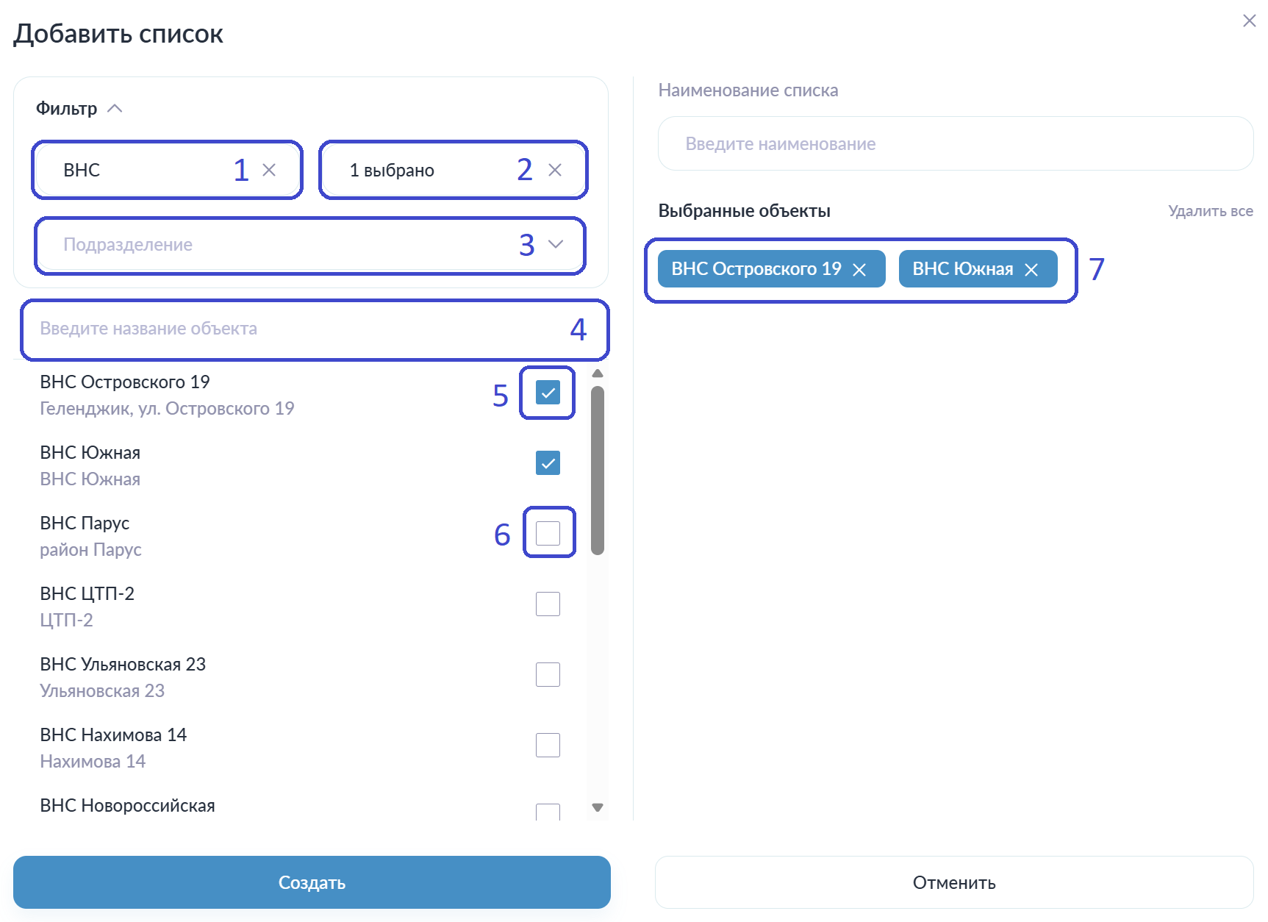
Для выбора объекта можно воспользоваться фильтром либо поиском. Для открытия фильтра необходимо нажать на кнопку ᐯ. Можно заполнить только необходимые поля фильтра.
- В поле 1 нужно выбрать категорию объекта из выпадающего списка;
- В поле 2 нужно выбрать тип объекта для отображения. Доступно несколько значений из выпадающего списка.
- В поле 3 нужно выбрать из выпадающего списка одно подразделение;
- В поле 4 расположена поисковая строка. Поиск осуществляется по наименованию объекта, после заполнения наименования поиск выполняется автоматически;
- В области 5 и 6 расположены чек-боксы для выбора объектов;
- В области 7 показаны выбранные объекты. Для удаления объекта из списка необходимо нажать на иконку Х у соответствующего объекта;
- В поле Наименование списка необходимо указать наименование списка для отображения в системе;
- Кнопка Удалить все снимает выбор со всех объектов;
- После заполнения формы необходимо нажать на кнопку Создать.

Редактирование списка
Для редактирования списка требуется перейти к нужному и нажать на кнопку Редактировать список.
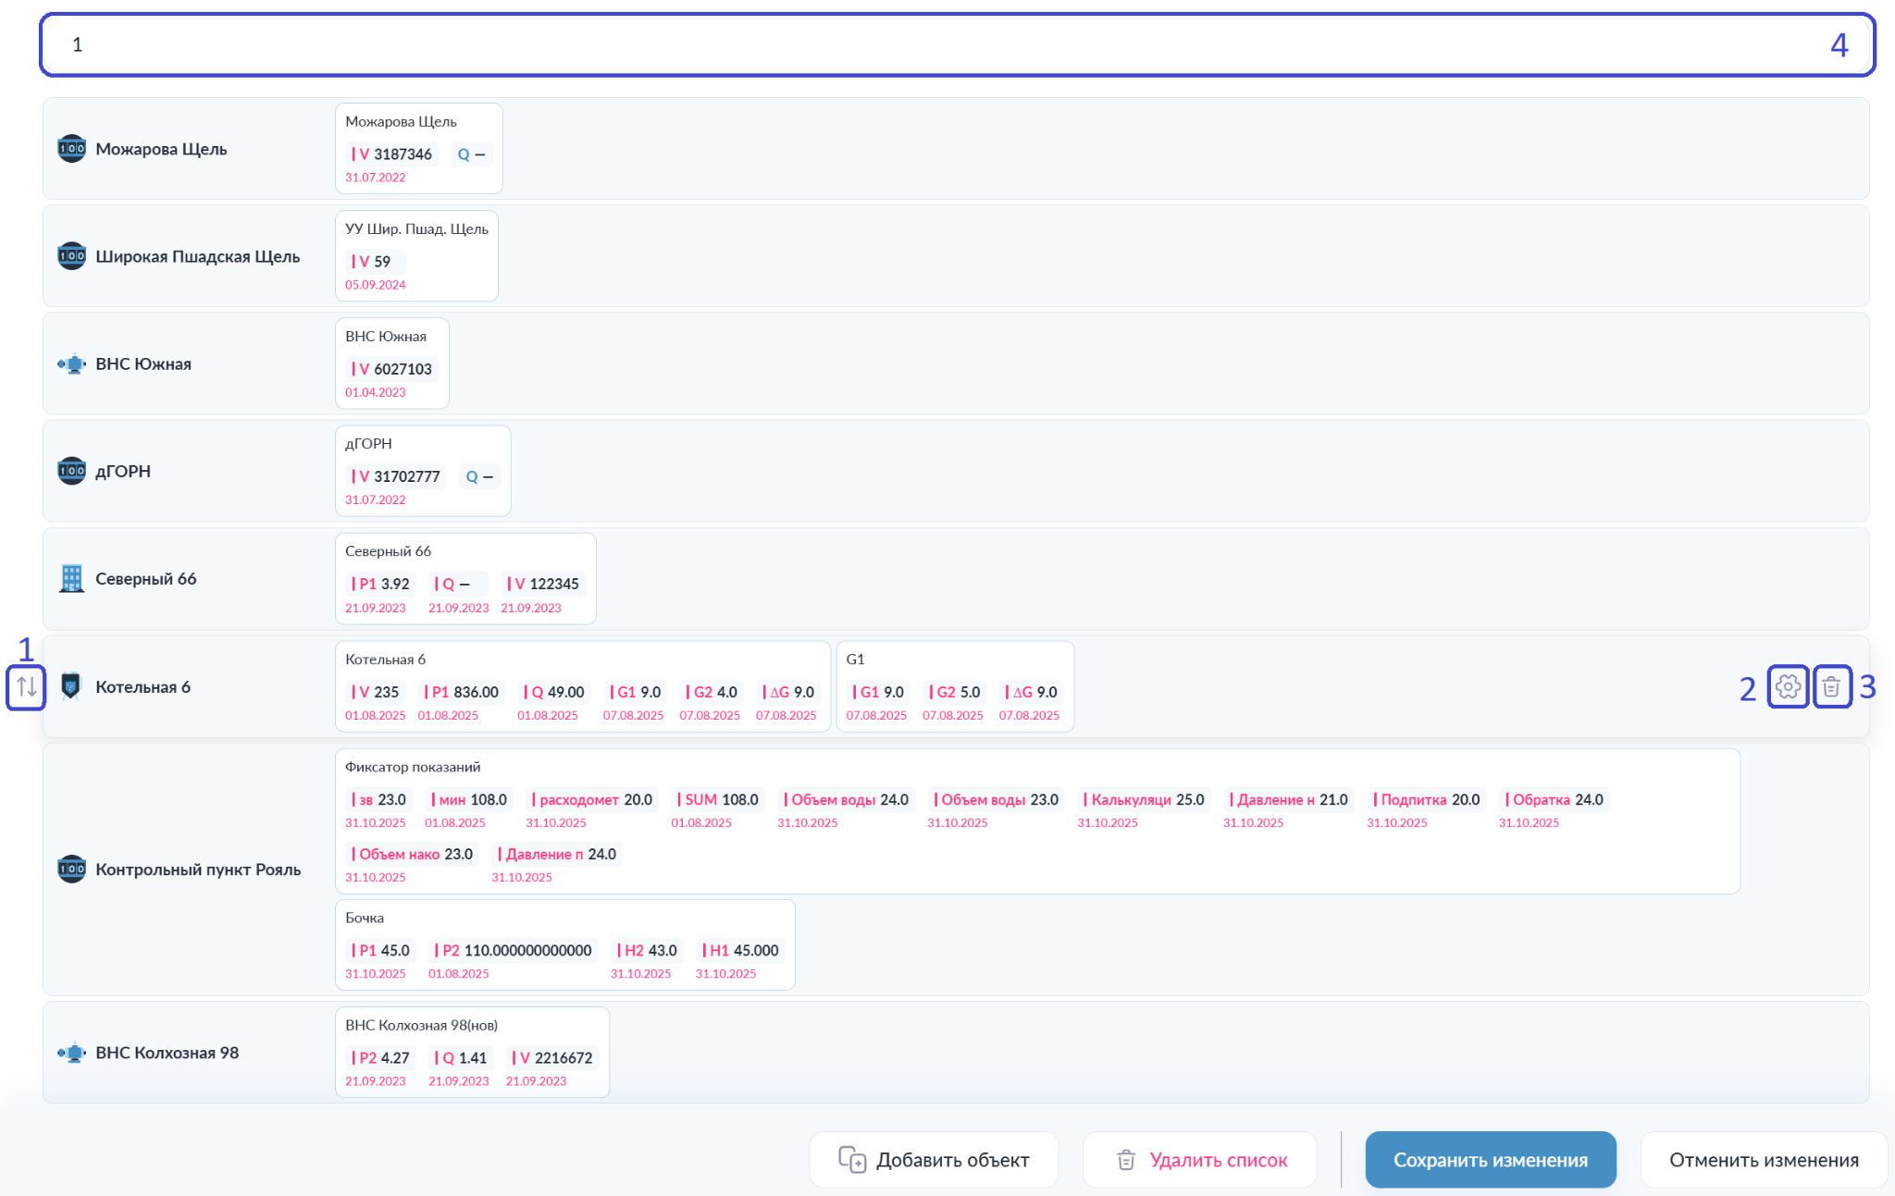
- В области 1 находятся кнопки для смены расположения объектов в списке. При нажатии на стрелку ↑ объект поднимается на одну строчку вверх, при нажатии на кнопку ↓ – опускается;
- В области 2 расположена кнопка для настройки отображения оборудования у объекта;
- В области 3 находится кнопка для удаления объекта из списка;
- В области 4 находится поле для смены наименования списка.
Элементы управления отображения оборудования:
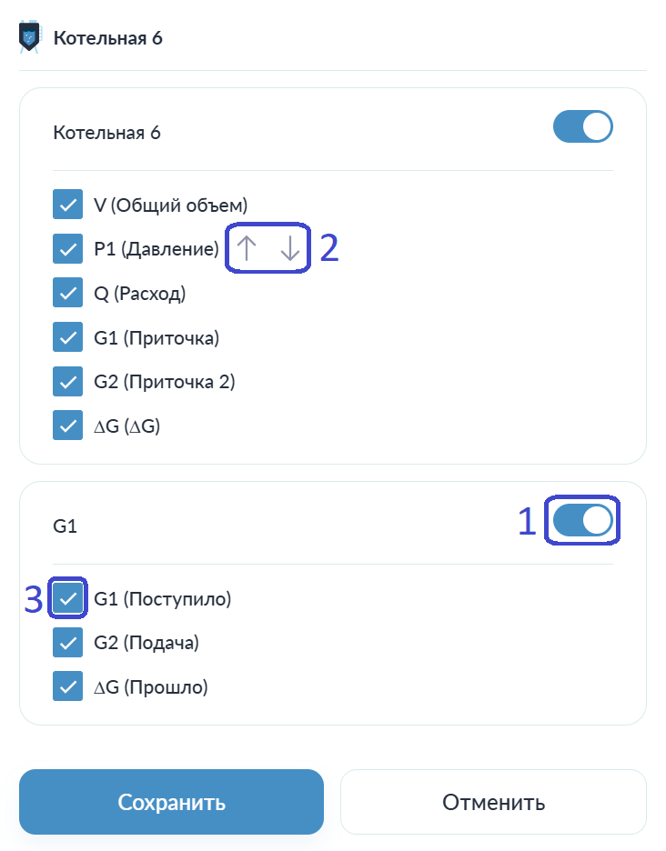
- В области 1 находится переключатель состояния. На приложенном скриншоте он находится в состоянии Активен: оборудование отображается в списке;
- В области 2 находятся кнопки для смены расположения параметров у оборудования. При нажатии на стрелку ↑ параметр поднимается на одну строчку вверх, при нажатии на кнопку ↓ – опускается;
- В области 3 представлен чек-бокс отображения параметра. Если снять галочку, параметр отображаться не будет;
- После выполнения настройки необходимо нажать на кнопку Сохранить.
Для удаления списка необходимо нажать на кнопку Удалить список. Потребуется подтверждение удаления.

Добавление объектов в список
Для добавления объекта в список необходимо нажать на кнопку Добавить объект.

Обзор элементов управления окна добавления объектов на карте:
- Кнопки области 1 предназначены для управления масштабом карты: приближения (+) и отдаления (-);
- Область 2 предназначена для выбора подложки карты. При наведении курсора на соответствующую иконку отображается выпадающий список с доступными вариантами подложек;
- Область 3 предназначена для открытия списка фильтров, при нажатии на нее откроется панель с типами объектов:
Необходимо выбрать нужный тип объекта для отображения.
Кнопка Сбросить все используется для переведения всех переключателей в положение Выключено.
При нажатии на необходимый тип объекта откроется панель с переключателями состояния отображения объекта.
Необходимо включить нужный тип объекта к отображению.
- В области 4 расположен выпадающий список с вариантами для выбора, по какому принципу будет работать поиск. Необходимо выбрать одно значение. При выборе По адресу поиск будет осуществляться по адресу объекта, при выборе По объекту – по наименованию объекта;
- В области 5 расположена кнопка для выбора прямоугольной области. В выделяемой области возможна работа с находящимися в ней объектами.
После захвата объектов в прямоугольную зону необходимо нажать на одну из кнопок действия.
При нажатии на кнопку Выбрать выделенные все объекты, находящиеся в выделенной области, выберутся и появятся во вкладке Выбранные объекты.
При нажатии на кнопку Убрать выделенные у всех объектов, находящихся в выделенной области, отменяется выбор, они пропадают из вкладки Выбранные объекты.
- При нажатии на кнопку Отменить выделение выделенная область пропадает, никаких действий с объектами не происходит.
- В области 6 расположена кнопка для выбора произвольной области, в которой могут находиться объекты для выбора или для снятия выбора. После нажатия на данную кнопку необходимо выделить произвольную область на карте. При выделении первая и последняя точно обязательно должны соединиться.
После захвата объектов в произвольно выделенную область необходимо нажать на одну из кнопок действия.
При нажатии на кнопку Выбрать выделенные все объекты, находящиеся в выделенной области, выберутся и появятся во вкладке Выбранные объекты.
При нажатии на кнопку Убрать выделенные у всех объектов, находящихся в выделенной области, отменяется выбор, они пропадают из вкладки Выбранные объекты.
- При нажатии на кнопку Отменить выделение выделенная область пропадает, никаких действий с объектами не происходит.
- В области 7 расположена кнопка для редактирования выделенной области. Если во время выбора области необходимый объект в нее не попал, можно нажать на данную кнопку и отредактировать ранее выбранную область;
- В области 8 отображается не выбранный объект сети, его можно выбрать напрямую без добавления его в зону. Для этого необходимо нажать на него (откроется панель, выделенная под цифрой 10) и нажать на кнопку Выбрать;
- В области 9 отображается выбранный объект сети;
- В области 10 при нажатии на объект сети отображается информация об объекте: адрес и наименование объекта, кнопка с возможностью выбрать объект.

Панель выбора объекта
Все выбранные объекты отображаются на вкладке Выбранные объекты.
На вкладке Найденные объекты отображаются объекты, находящиеся в поле зрения карты.
Кнопка Отменить все снимает выбор со всех объектов, находящихся в поле зрения.
Кнопка Выбрать все выбирает все объекты, находящиеся в поле зрения.
Кнопка Добавить выбранные добавляет все выбранные объекты в группу. Можно выбрать несколько объектов за раз.
После внесения изменений необходимо нажать на кнопку Сохранить изменения.

Смена вида отображения
Отображение доступно в двух режимах: списком (по умолчанию) или на карте (открывается по необходимости). Для смены вида отображения на режим отображения на карте необходимо нажать на кнопку с изображением Карты. .

Графики
Данный раздел предназначен для просмотра, создания и настройки цепей объектов, в которые можно добавить необходимые объекты и оборудования и отслеживать их показания на графике.
Возможности раздела: просмотр списка цепей объектов, добавление новых, настройка, редактирование и удаление.
Элементы навигации и управления: поисковая строка (поиск по наименованию цепочки), а также постраничная навигация (пагинация).

Создание цепи объектов
Для создания цепи объектов необходимо нажать на кнопку Создать цепь объектов.
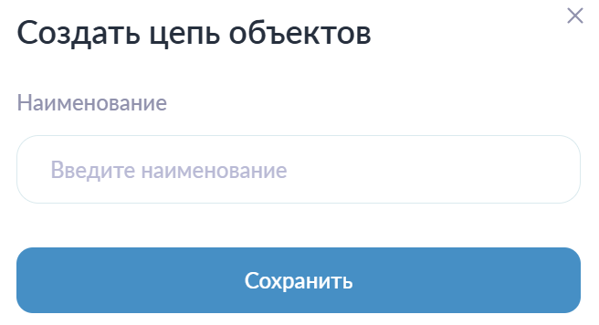
В поле Наименование необходимо указать наименование цепи объектов для отображения в системе. Данное поля является обязательным для заполнения.
После заполнения нужно нажать на кнопку Сохранить.

Настройка цепи объектов
Для этого необходимо нажать на иконку Шестеренка у соответствующей цепи объектов, откроется карты для выбора объектов.

Элементы отображения на карте
- Кнопки области 1 предназначены для управления масштабом карты: приближения (+) и отдаления (-);
- Область 2 предназначена для выбора подложки карты. При наведении курсора на соответствующую иконку отображается выпадающий список с доступными вариантами подложек;
- Область 3 предназначена для открытия списка фильтров, при нажатии на нее откроется панель с типами объектов.
Необходимо обязательно выбрать нужный тип объекта для отображения.
Кнопка Сбросить все используется для переведения всех переключателей в положение выключено.
При нажатии на необходимый тип объекта откроется панель, в которой расположены переключатели состояния.
Необходимо включить нужный тип объекта к отображению.
- В области 4 расположен выпадающий список с вариантами для выбора, по какому принципу будет работать поиск. Необходимо выбрать одно значение. При выборе По адресу поиск будет осуществляться по адресу объекта, при выборе По объекту – по наименованию объекта;
- В области 5 расположена кнопка для выделения прямоугольной области, в которой могут находиться объекты для выбора или для снятия выбора. После нажатия на данную кнопку необходимо выделить прямоугольную область на карте.
После захвата объектов в прямоугольную зону необходимо нажать на одну из кнопок действия.
При нажатии на кнопку Выбрать выделенные все объекты, находящиеся в выделенной области, выберутся и появятся во вкладке Выбранные объекты.
При нажатии на кнопку Убрать выделенные у всех объектов, находящихся в выделенной области, отменяется выбор, они пропадают из вкладки Выбранные объекты.
При нажатии на кнопку Отменить выделение выделенная область пропадает, никаких действий с объектами не происходит.
- В области 6 расположена кнопка для выделения области при помощи рисования полигонов на карте. Она предназначена для выбора произвольной области, в которой могут находиться объекты для выбора или для снятия выбора. При выделении первая и последняя точно обязательно должны соединиться.
После захвата объектов в произвольно выделенную область необходимо нажать на одну из кнопок, указывающих, какое действие совершить.
При нажатии на кнопку Выбрать выделенные все объекты, находящиеся в выделенной области, выберутся и появятся во вкладке Выбранные объекты.
При нажатии на кнопку Убрать выделенные у всех объектов, находящихся в выделенной области, отменяется выбор, они пропадают из вкладки Выбранные объекты.
- При нажатии на кнопку Отменить выделение выделенная область пропадает, никаких действий с объектами не происходит.
- В области 7 расположена кнопка для редактирования выделенной области. Если во время выбора области необходимый объект в нее не попал, можно нажать на данную кнопку и отредактировать ранее выбранную область;
- В области 8 отображается маркер не выбранного объекта сети. Его можно выбрать напрямую без добавления его в зону, для этого необходимо нажать на него, открыть панель (область 10) и нажать на кнопку Выбрать;
- В области 9 отображается выбранный объект сети;
- В области 10 при нажатии на объект сети отображается информация об объекте: адрес и наименование объекта, кнопка с возможностью выбрать объект.

Панель выбора объектов:
Все выбранные объекты отображаются на вкладке Выбранные объекты.
На вкладке Найденные объекты отображаются объекты, находящиеся в поле зрения карты.
Кнопка Отменить все снимает выбор со всех объектов, находящихся в поле зрения.
Кнопка Выбрать все выбирает все объекты, находящиеся в поле зрения.
Кнопка Добавить выбранное добавляет все выбранные объекты.
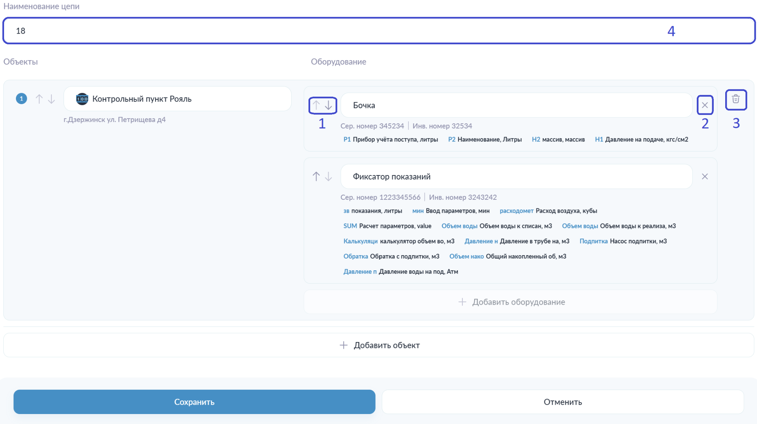
- В области 1 находятся кнопки для смены расположения объектов в списке. При нажатии на стрелку ↑ объект поднимается на одну строчку вверх, при нажатии на кнопку ↓ – опускается;
- В области 2 находится кнопка для удаления оборудования из списка;
- В области 3 находится кнопка для удаления объекта из списка;
- В поле 4 показано поле для смены наименования цепи;
- Для добавления объекта в цепочку объектов необходимо нажать на кнопку Добавить объект.
После настройки цепи объекта необходимо нажать на кнопку Сохранить.

Просмотр графика у цепочки объектов
Для просмотра графика у цепочки объектов требуется выбрать необходимую цепь объектов и открыть ее. На открывшейся странице при нажатии на наименование параметра график будет перестроен под показания для соответствующего оборудования.

Удаление графика
Для удаления необходимо нажать на иконку Корзина напротив соответствующего графика. Потребуется подтверждение операции удаления.

Пагинация
При нажатии на номер страницы выполняется переход к выбранной странице.
Переход к следующей странице осуществляется нажатием на иконку >.
Возврат к предыдущей странице осуществляется нажатием на иконку <.

Мнемосхемы
Данный раздел предназначен для просмотра и добавления мнемосхем на дашборды, на которых отображаются панели с показаниями. Максимум можно добавить 9 мнемосхем на страницу.
Подробное руководство по добавлению мнемосхем к объекту сети, их настройке и работе с панелью показаний, редактированию и удалению мнемосхем представлено в разделе Инженерные сети – Объекты сети.
Возможности раздела: просмотр мнемосхем, добавление новых мнемосхем на дашборды, изменение порядка и удаление.

Добавление мнемосхемы
Для добавления мнемосхемы необходимо нажать на кнопку Добавить мнемосхему.
Откроется окно для выбора мнемосхемы объекта.
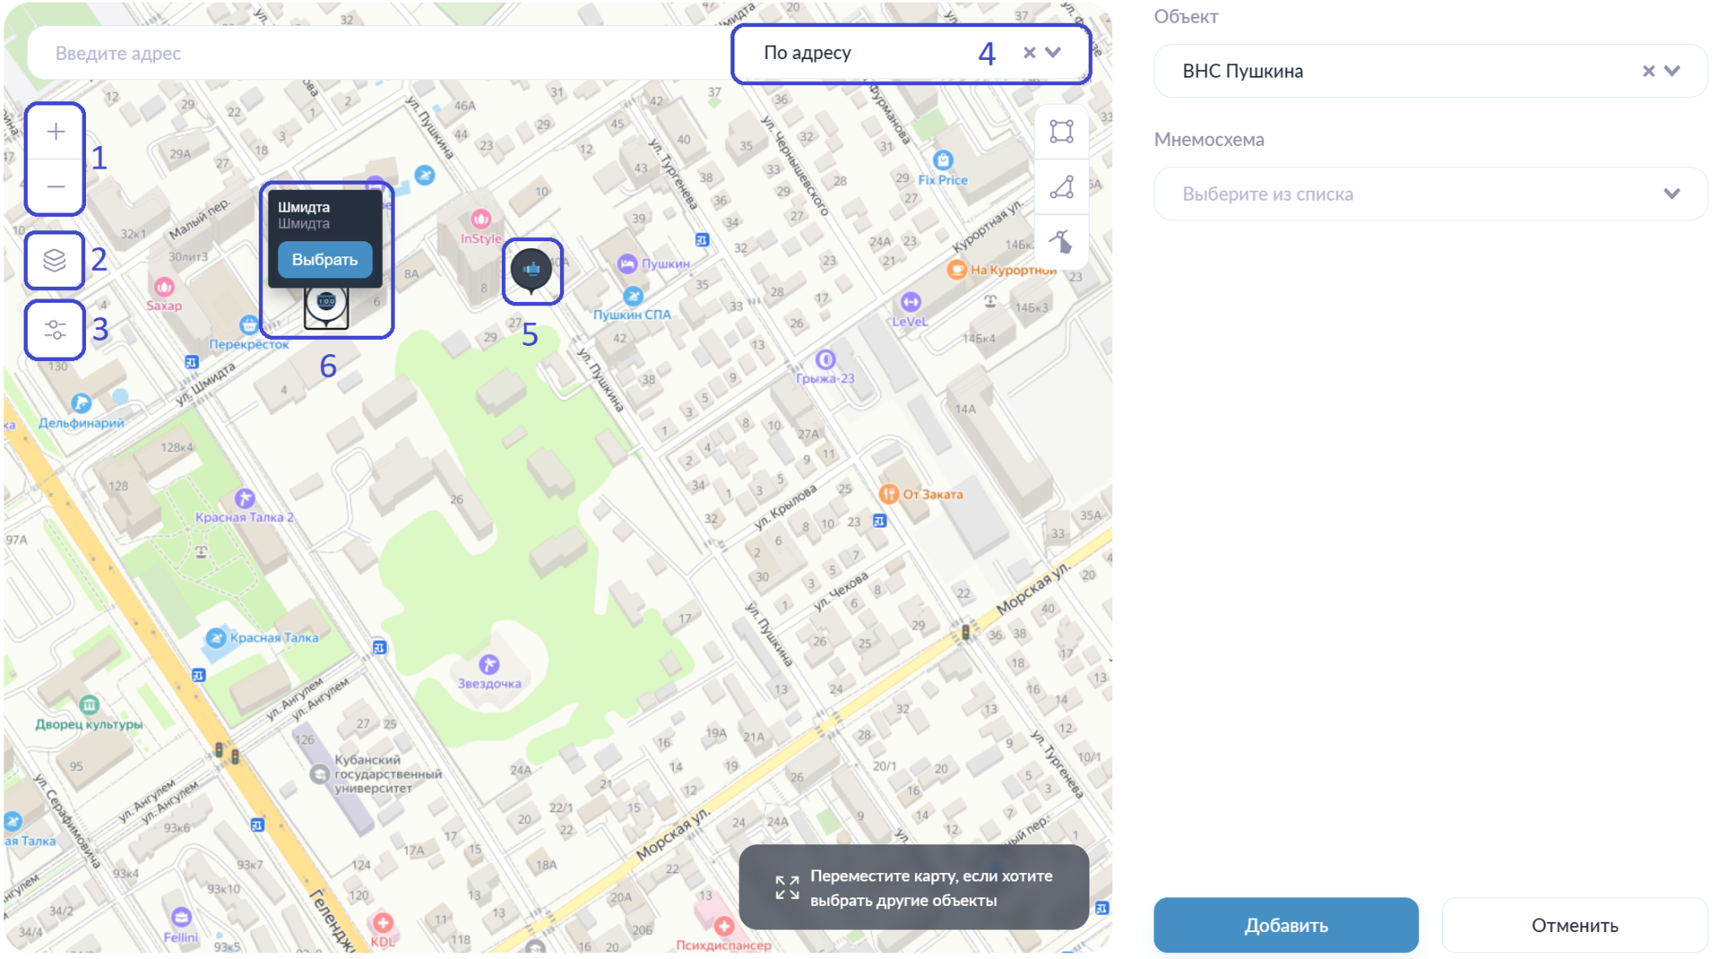

- Кнопки области 1 предназначены для управления масштабом карты: приближения (+) и отдаления (-);
- Область 2 предназначена для выбора подложки карты. При наведении курсора на соответствующую иконку отображается выпадающий список с доступными вариантами подложек;
- Область 3 предназначена для открытия списка фильтров, при нажатии на нее откроется панель с типами объектов.
Необходимо выбрать нужный тип объекта для отображения.
Кнопка Сбросить все используется для переведения всех переключателей в положение Выключено.
При нажатии на необходимый тип объекта откроется панель, в которой расположены переключатели состояния.
Необходимо выбрать нужный тип объекта для отображения.
- В области 4 расположен выпадающий список с вариантами для выбора, по какому принципу будет работать поиск. Необходимо выбрать одно значение. При выборе По адресу поиск будет осуществляться по адресу объекта, при выборе По объекту – по наименованию объекта;
- В области 5, отображается выбранный объект сети;
- В области 6 при нажатии на объект сети отображается информация об объекте: адрес и наименование объекта, кнопка с возможностью выбрать объект;
- Для добавления мнемосхемы объекта необходимо настроить фильтр на необходимый тип объекта, найти объект на карте и выбрать его. После выбора объекта необходимо нажать на поле Мнемосхема и выбрать одну мнемосхему из выпадающего списка (если у объекта нет мнемосхемы, список будет пуст).
После выбора мнемосхемы необходимо нажать на кнопку Добавить.

Удаление мнемосхемы
Для этого необходимо нажать на кнопку... у соответствующей мнемосхемы и нажать на кнопку Убрать.

Смена порядка расположения мнемосхем
Для этого необходимо нажать на кнопку Изменить порядок, выбрать мнемосхему, которую необходимо переместить, и перенести ее с нажатой левой кнопкой мыши в нужное место.
После перемещения необходимо нажать на кнопку Сохранить изменения. При ошибке для отмены операции необходимо нажать на кнопку Отменить изменения.

Расход воды
Журнал
Данный раздел предназначен для просмотра и добавления новых данных в журнал расхода воды.
Возможности раздела: просмотр данных, добавление новых.

Добавление новых данных
Для этого необходимо нажать на соответствующую ячейку на пересечении значения столбца День и вкладки нужного объекта и указать значение.
Также можно нажать на поле выбора даты, выбрать необходимые год и месяц и указать значения.

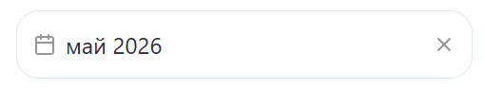

Статистика за месяц
Данный раздел предназначен для просмотра статистики за месяц по выбранным объектам, а также по всем объектам в системе.
Возможности раздела: просмотр данных, экспорт в формате.xlsx.

Просмотр статистики по выбранным объектам
Для выбора нескольких объектов, по которым будет строиться статистика, необходимо нажать на поле Расход воды и выбрать необходимые объекты (максимум – 5 объектов). При повторном нажатии на выбранный объект выбор с него снимается.

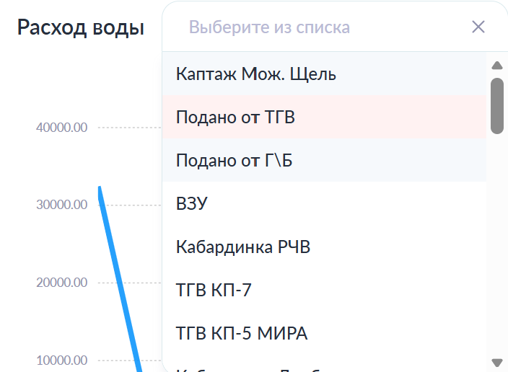
Также можно нажать на поле выбора даты и выбрать необходимые год и месяц для просмотра значений.

Экспорт статистики
Для того чтобы выполнить экспорт данных необходимо нажать на кнопку Экспорт.

Статистика по месяцам
Данный раздел предназначен для просмотра статистики по месяцам по выбранным объектам, а также по всем объектам в системе.
Возможности раздела: просмотр данных, экспорт в формате.xlsx.

Просмотр статистики по выбранным объектам
Для того чтобы выбрать несколько объектов, по которым будет строиться статистика, необходимо нажать на поле Расход воды и выбрать необходимые объекты (максимум – 5 объектов). При повторном нажатии на выбранный объект выбор с него снимается.

Также можно нажать на поле выбора даты и выбрать необходимый год.
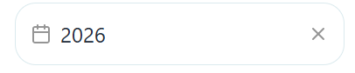
Экспорт статистики
Для того чтобы выполнить экспорт данных необходимо нажать на кнопку Экспорт.

Статистика по годам
Данный раздел предназначен для просмотра статистики по годам по выбранным объектам, а также по всем объектам в системе.
Возможности раздела: просмотр данных, экспорт в формате.xlsx.

Просмотр статистики по выбранным объектам
Для того чтобы выбрать необходимые года для формирования статистики, нужно нажать на поле выбора даты и выбрать один год или интервал.
Экспорт статистики
Для того чтобы выполнить экспорт данных необходимо нажать на кнопку Экспорт.

Объекты сети
Данный раздел предназначен для просмотра объектов телеметрии и работы с объектами сети. Данные из этого раздела применяются в различных разделах системы.
Возможности раздела: просмотр объектов телеметрии, настройка и просмотр архивных показаний, экспорт показаний, добавление оборудования, редактирование, удаление и добавление параметров к нему, настройка, редактирование и удаление параметров; добавление устройства, добавление, редактирование и удаление датчиков, добавление, редактирование и удаление мнемосхем.
Элементы навигации и управления: поисковая строка (поиск по наименованию и адресу), разбивка на страницы (пагинация), фильтры и массовая смена статуса и режима работы.

Настройка режима работы и статуса
Для массовой настройки объектов сети необходимо нажать на чек-бокс в столбце ID либо нажать на чек-бокс у соответствующих объектов. Откроется панель в нижней части страницы.
- В поле Изменить статус необходимо выбрать из выпадающего списка один статус работы объектов;
- В поле Изменить режим необходимо выбрать из выпадающего списка один режим работы для выбранных объектов.
После заполнения полей необходимо нажать на кнопку Применить действие для сохранения настроек.
Для настройки объекта сети необходимо нажать на иконку с изображением Шестеренки у соответствующего объекта сети.
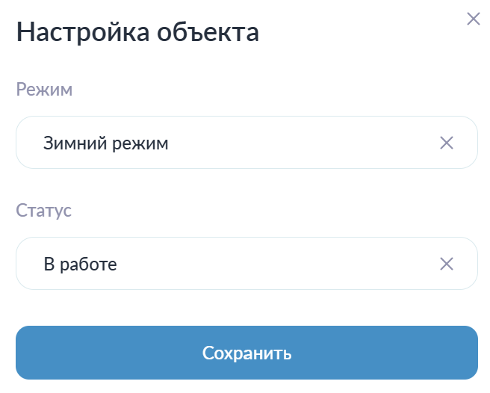
- В поле Режим нужно выбрать текущий режим работы объекта: Зимний режим или Летний режим;
- В поле Статус указывается статус объекта сети. Для смены статуса необходимо нажать на поле и выбрать одно значение из выпадающего списка: В работе или Не в работе;
- После выполнения настройки необходимо нажать на кнопку Сохранить для сохранения настройки.

Фильтрация объектов сети

Для выполнения фильтрации необходимо нажать на кнопку Фильтры
в открывшейся форме необходимо заполнить одно или несколько полей.
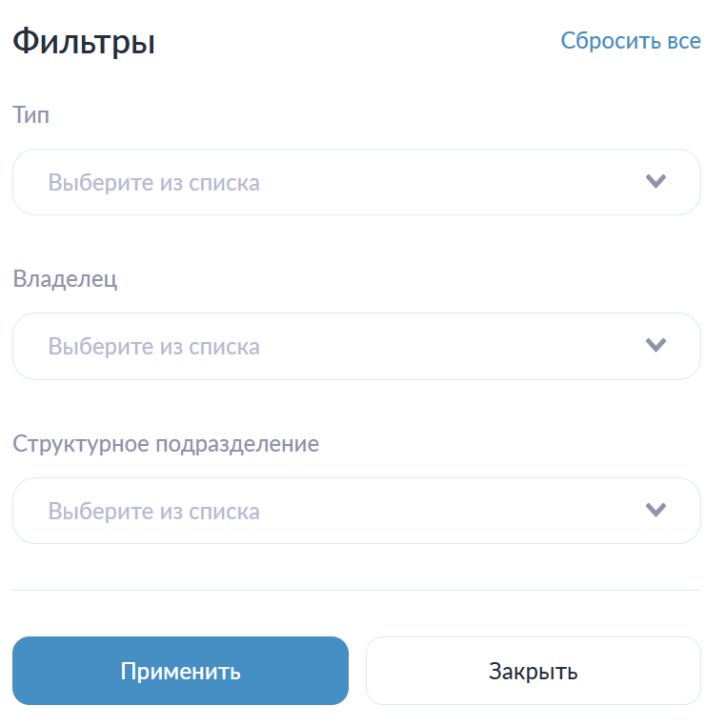
- В поле Тип указывается тип объекта к отображению. Из выпадающего списка можно выбрать один или несколько типов;
- В поле Владелец указывается владелец объекта сети;
- В поле Структурное подразделение указывается структурное подразделение, к которому должен принадлежать объект.
После заполнения необходимых полей нужно нажать на кнопку Применить.
Кнопка Сбросить все используется, чтобы сбросить все поля фильтра и отменить фильтрацию.

Пагинация
При нажатии на номер страницы выполняется переход к выбранной странице.
Переход к следующей странице осуществляется нажатием на иконку >.
Возврат к предыдущей странице осуществляется нажатием на иконку <.

Редактирование режима
Для этого необходимо нажать на иконку Карандаш напротив соответствующего режима.
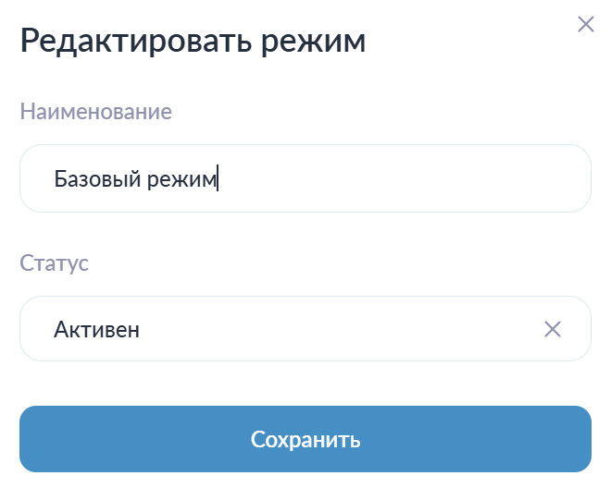
- В поле Наименование можно изменить наименование режима;
- В поле Статус отображается статус режима. Для его изменения требуется выбрать одно значение из выпадающего списка.
После внесения изменений необходимо нажать на кнопку Сохранить.

Просмотр архивных показаний
Для формирования графика необходимо открыть вкладку Архив показателей. При открытии вкладки по умолчанию открывается статистика за актуальный день с детализацией по часам.
- В поле Выберите оборудование необходимо выбрать оборудование, для которого необходимо посмотреть показания. Для выбора доступно одно значение из выпадающего списка;
- В поле Выберите детализацию необходимо выбрать детализацию показаний. Для выбора доступно одно значение из выпадающего списка. В зависимости от выбранной детализации интервалы формирования статистики будут отличаться. Для детализации по минутам максимальное время отображения показателей 7 дней;
- В поле Выберите дату необходимо указать дату, за которую необходимо сформировать показания.
При нажатии на параметр оборудования график перестраивается автоматически.
Экспорт показаний за выбранный период
Для экспорта архивных показаний необходимо нажать на кнопку Экспорт 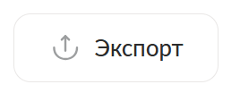 на вкладке Архив показателей, после чего начнется загрузка файла в формате.xlsx.

Добавление нового оборудования
Добавление оборудования к объекту сети необходимо для возможности назначения параметров и получения их значений в автоматическом режиме или путем ручного ввода.
Для добавления оборудования необходимо нажать на вкладку Оборудование и устройства и нажать на иконку + напротив строки Оборудование.
Добавление сетевого оборудования, его редактирование и удаление подробно рассмотрено в разделе Инженерные сети – Объекты сети – Добавление нового оборудования. Добавление нового сетевого оборудования из подраздела Объекты сети раздела Телеметрия производится аналогично.

Создание нового параметра оборудования
Добавление новых параметров оборудования необходимо для получения значений параметров в автоматическом режиме либо путем ручного ввода. Для параметров может быть задана маска расчета показаний, в соответствии с которой значения будут рассчитываться и отображаться по заданной формуле. Полученные показания также используются для мониторинга состояния оборудования и формирования отчетов.
Для добавления нового параметра нужно открыть необходимый объект сети затем открыть необходимое оборудование и в разделе Параметры, нажать на иконку +. Все поля формы создания нового параметра оборудования являются обязательными для заполнения.
Создание нового параметра оборудования, его настройка, редактирование и удаление подробно рассмотрено в разделе Инженерные сети – Объекты сети – Создание нового параметра оборудования. Добавление нового сетевого оборудования из подраздела Объекты сети раздела Телеметрия производится аналогично.
Перед началом заполнения необходимо выбрать необходимый режим работы объекта, в котором необходимо заполнить минимальные, базовые и максимальные значения показателей параметра.
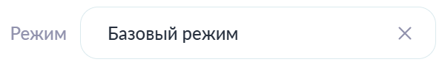
Для выбора режима необходимо нажать на поле Режимы и выбрать необходимый режим работы. Для выбора доступно одно значение из выпадающего списка.

Создание нового устройства
Добавление устройств необходимо для назначения датчиков сбора показаний. Значения показаний могут поступать в автоматическом режиме либо вводиться вручную. Полученные данные используются для мониторинга состояния устройств, а также для формирования отчетов.
Для добавления нового устройства требуется выбрать Оборудование и устройства и нажать на иконку + напротив строки Устройства.
Создание нового устройства, его редактирование и удаление подробно рассмотрено в разделе Инженерные сети – Объекты сети – Создание нового устройства. Добавление нового устройства из подраздела Объекты сети раздела Телеметрия производится аналогично.

Создание нового датчика для устройства
Добавлять датчики необходимо для задания единицы измерения и указания связанного параметра, с которым будет ассоциирован датчик.
Для добавления нового датчика нужно открыть необходимый объект сети и устройство, в которое надо добавить датчик, и в строке Датчики нажать на иконку +.
Создание нового датчика для устройства, присвоение ему параметров, его редактирование и удаление подробно рассмотрено в разделе Инженерные сети – Объекты сети – Создание нового датчика для устройства. Добавление нового устройства из подраздела Объекты сети раздела Телеметрия производится аналогично.
Добавление новой мнемосхемы
Добавление мнемосхемы к объекту сети необходимо для обеспечения ее отображения в разделе Телеметрия – Мнемосхемы, а также для просмотра непосредственно в карточке объекта сети. Мнемосхемы используются для мониторинга показаний датчиков, выведенных на мнемосхему.
Подробное руководство по добавлению мнемосхем к объекту сети, ее настройке и работе с панелью показаний, редактированию и удалению мнемосхем представлено в разделе Инженерные сети – Объекты сети. Добавление мнемосхем из подраздела Объекты сети раздела Телеметрия производится аналогично.

Режимы работы
Данный раздел предназначен для просмотра и добавления режимов работы объектов. Данные режимы используются для назначения их для объектов сети.
Возможности раздела: просмотр режимов работы, добавление новых и редактирование.
Элементы навигации и управления: поисковая строка (поиск по наименованию)

Добавление режима работы
Для добавление нового режима работы необходимо нажать на кнопку Добавить.
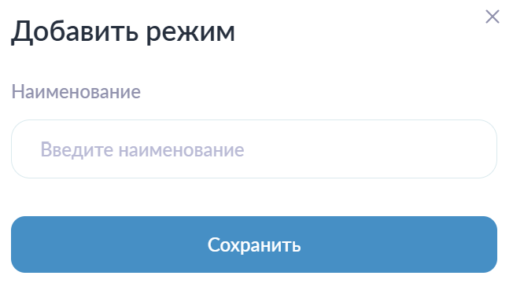
В поле Наименование необходимо указать наименование режима для отображения в системе.
После заполнения необходимо нажать на кнопку Сохранить.

Редактирование режима работы
Для редактирования необходимо нажать на иконку Карандаш напротив соответствующего режима работы
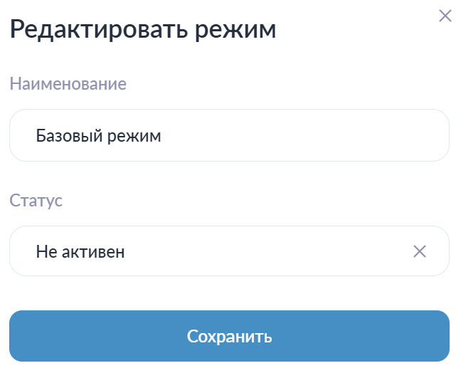
- В поле Наименование можно изменить название режима работы объекта;
- В поле Статус можно изменить статус режима работы (если у режима стоит статус Не активен, то выбрать его для объекта или выбрать в SCADA не получится).
После внесения изменений необходимо нажать на кнопку Сохранить.

SCADA
Данный раздел системы предназначен для отображения в режиме реального времени значения параметров состояния (температура, давление, расход), а также значения расчетных параметров (расход теплоносителя на подпитку, расход теплоты на подпитку, расход тепловой нагрузки) для объектов сети.
Возможности раздела: просмотр актуальных показаний, внесение показаний для зимнего и летнего режима работы объектов.
Элементы навигации и управления: кнопки изменения масштаба таблицы и смена вида отображения.

Просмотр показаний для разных режимов работы
При открытии страницы по умолчанию отображается таблица с выбранным режимом Рабочий, в котором показаны все объекты мониторинга.

Для выбора режима работы необходимо выбрать необходимый режим работы из выпадающего списка.
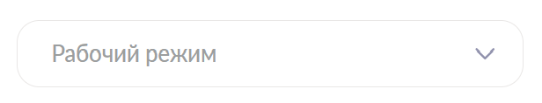
После выбора режима таблица автоматически обновляется, и в ней отображаются только объекты, соответствующие выбранному режиму. Количество столбцов таблицы также зависит от выбранного режима.

Внесение параметров в таблицу
Внесение параметров в таблицу доступно только в режимах Зимний режим и Летний режим.
Для внесения параметров в таблицу нужно выбрать необходимый режим работы, в котором находятся объекты сети, и нажать на кнопку Внести параметры. Далее нужно нажать на параметр, доступный для редактирования. Появится курсор ввода, и можно будет ввести значение.
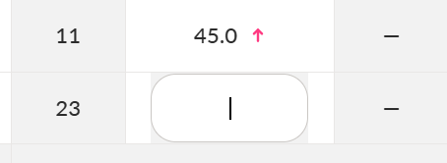
Примечание:
Ввод значений возможен только для фактических параметров (не расчетных) и только при наличии привязанного оборудования.
Сохранение введенных данных выполняется автоматически.
Для выхода из режима внесения параметров необходимо повторно нажать на кнопку Внести параметры.

Изменение масштаба таблицы
Данная функция предназначена для настройки более компактного отображения таблицы.
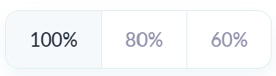
Чем меньше выбранный масштаб, тем компактнее отображается таблица. От выбранного масштаба зависит, будет ли таблица полностью помещаться на экране без прокрутки.
Доступно несколько вариантов масштаба, адаптированных под различные разрешения экранов. Выбранный масштаб сохраняется системой и применяется при последующих открытиях страницы.
Смена вида отображения
Доступны два варианта отображения данных:
● табличный вид;
● отображение на карте.
По умолчанию используется табличный вид. Для переключения на отображение на карте необходимо нажать соответствующую кнопку. 

Элементы на карте:
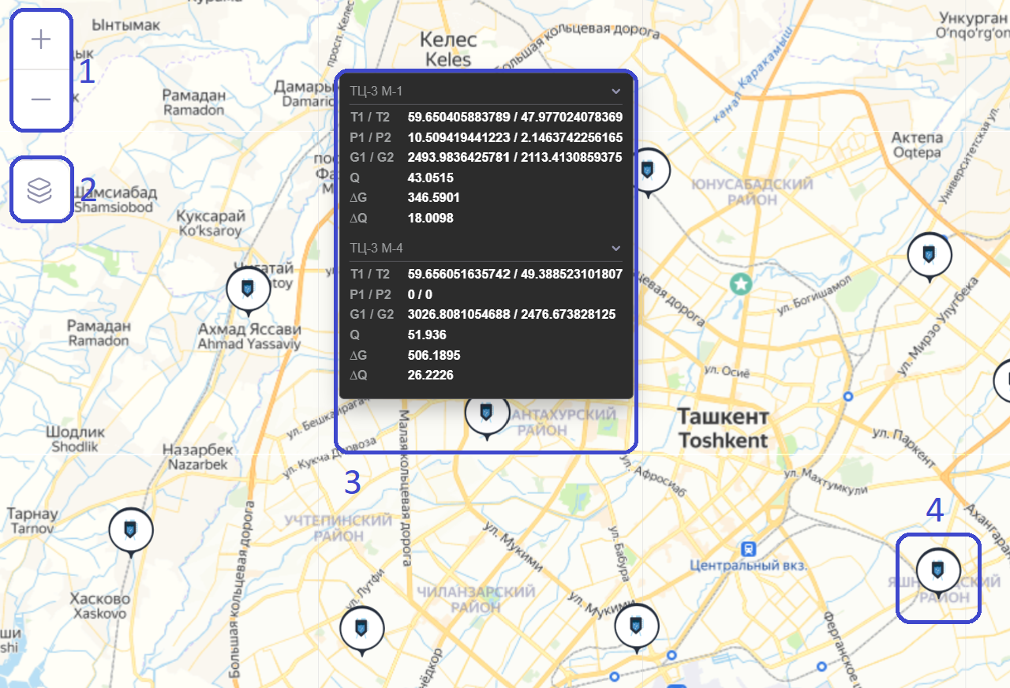
- Кнопки области 1 предназначены для управления масштабом карты: приближения (+) и отдаления (-);
- Область 2 предназначена для выбора подложки карты. При наведении курсора на соответствующую иконку отображается выпадающий список с доступными вариантами подложек.
- Область 3 показывает реакцию системы при нажатии на маркер объекта сети;
- Область 4 указывает на маркер объекта сети, с которым можно взаимодействовать и посмотреть информацию по нему.
Просмотр параметров
При нажатии на параметр отображается суточная таблица с его значениями.
При наведении курсора на фактическое значение отображается всплывающее окно с дополнительной информацией, включая:
- дату и время последнего обновления;
- пороговые значения параметра.
При выходе значения за пределы порогов система отображает индикаторы:
- стрелка вверх — значение выше допустимого;
- стрелка вниз — значение ниже допустимого.
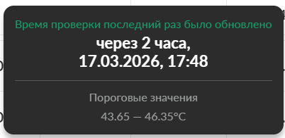

Колл-центр

Конфигурация
Операторы
Данный раздел предназначен для просмотра и добавления операторов в систему. Операторы принимают звонки и оформляют поступающие обращения.
При подключенной интеграции с телефонией оператор может нажатием одной кнопки автоматически заполнить поле Номер телефона заявителя, а также быстро ознакомиться с историей обращений данного заявителя.
Возможности раздела: просмотр списка операторов, добавление новых операторов, редактирование операторов.

Добавление оператора
При добавлении оператора необходимо связать его с пользователем системы.
Для этого необходимо нажать на кнопку Добавить оператора.
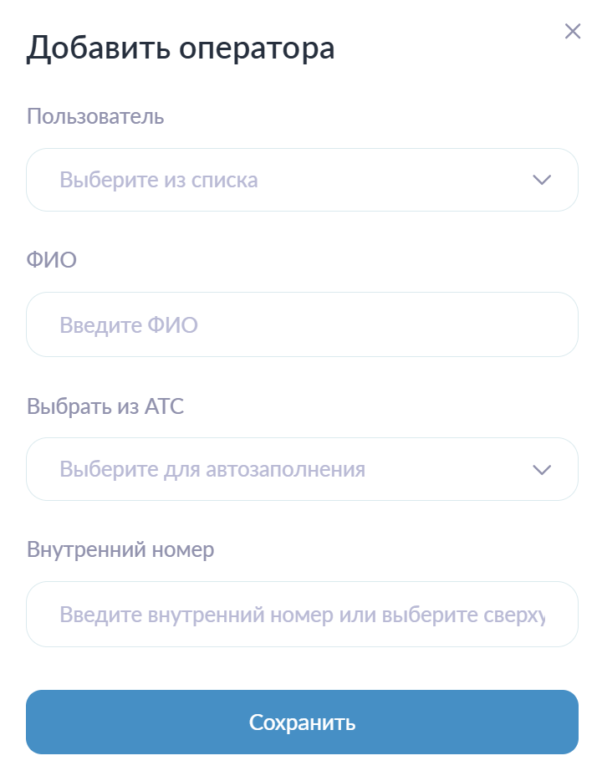
- В поле Пользователь необходимо выбрать пользователя системы, который будет являться оператором;
- В поле ФИО указываются фамилия, имя и отчество оператора;
- В поле Выберите АТС доступно поле-подсказка для выбора внутреннего номера. При выборе значения поле Внутренний номер заполняется автоматически;
- В поле Внутренний номер указывается внутренний номер оператора. Если номер совпадает с номером другого оператора, необходимо указать уникальное значение.
После заполнения всех полей необходимо нажать на кнопку Сохранить.

Редактирование оператора
Для редактирования оператора необходимо нажать на иконку Карандаш напротив соответствующего оператора.
Для редактирования доступны поля:
- ФИО;
- Выбрать из АТС и Внутренний номер;
- Статус оператора (переключатель Активен).
После внесения изменений необходимо нажать на кнопку Сохранить.

Обращения
Данный раздел предназначен для создания, просмотра и обработки обращений, поступающих в систему. Обращения фиксируют информацию о проблемах, переданных заявителем, показывают переданную абонентами информацию о неисправностях на инженерных сетях и в работе предприятия коммунального хозяйства и могут использоваться как основание для дальнейшей работы (например, для создания проблем и заявок). Оператор колл-центра принимает обращения и фиксирует их в системе, формируя тем самым журнал обращений.
Возможности раздела: просмотр списка обращений, создание новых обращений, редактирование обращений, просмотр истории изменений.

Элементы навигации и управления: поисковая строка (поиск по адресу), фильтры, сортировка по возрастанию, убыванию даты (кнопка в виде стрелок ↑↓ в заголовке столбца), разбивка на страницы (пагинация), просмотр истории изменения обращения.

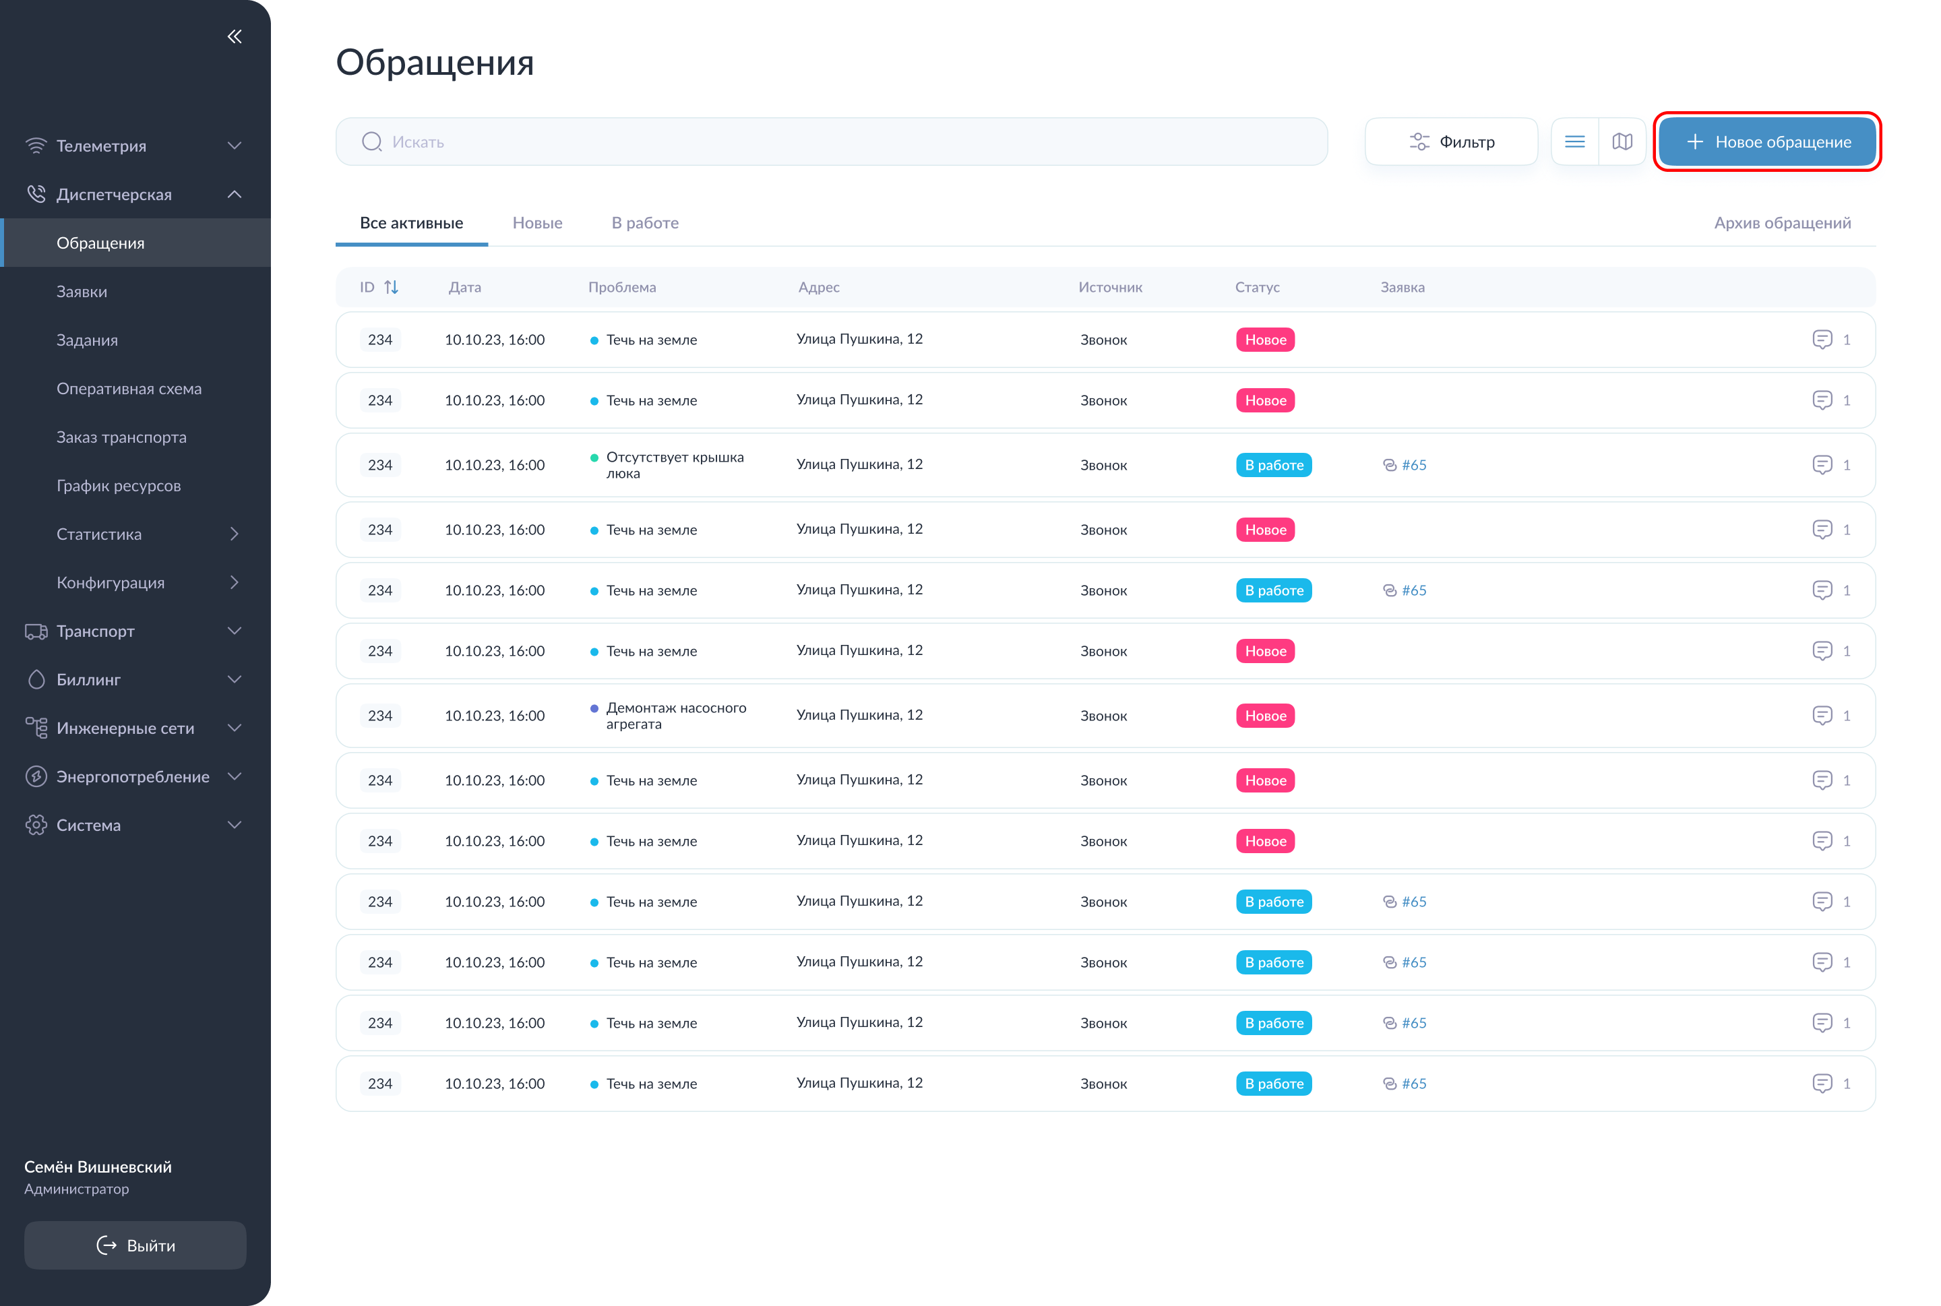

Создание нового обращения
Для создания обращения необходимо нажать на кнопку Новое обращение.
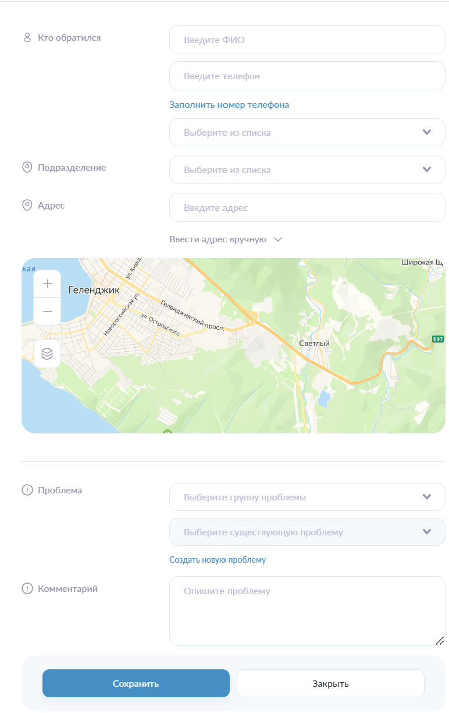
Заполнение обязательных полей:
- В блоке Кто обратился указывается информация о заявителе:
- В поле Введите ФИО указывается фамилия, имя и отчество заявителя;
- В поле Введите телефон указывается номер телефона вручную либо при активном звонке с помощью кнопки Заполнить номер телефона.
Если указанный номер найден в системе, появится кнопка Показать историю обращений. При нажатии на нее откроется боковая панель со списком обращений, зарегистрированных с данного номера.
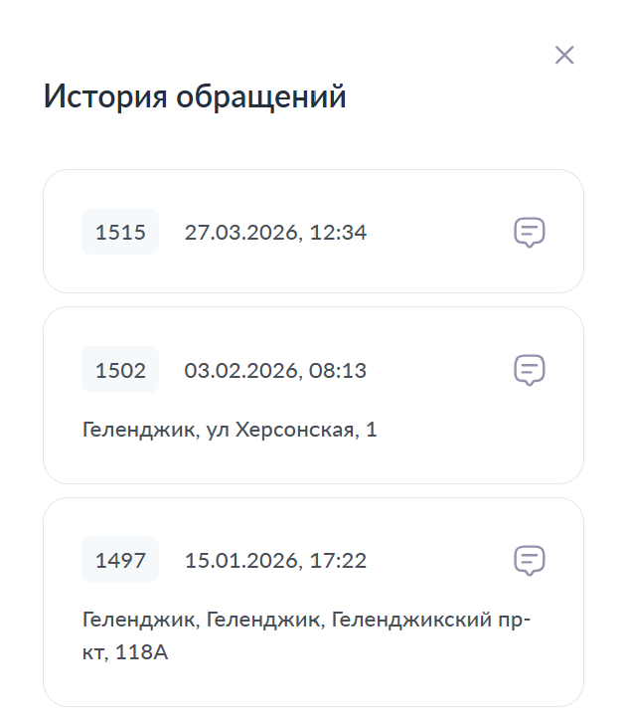
В истории обращений отображаются:
- Номер обращения;
- Дата и время создания обращения;
- Адрес;
- Комментарий, которой был указан при создании. Для просмотра комментария необходимо навести курсор на иконку Сообщение.
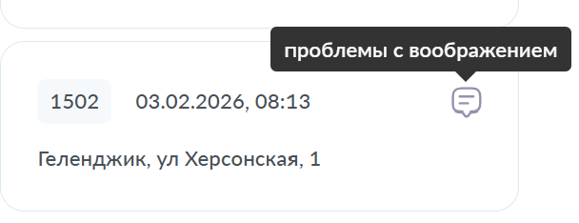
Также в отдельном поле необходимо указать кем является заявитель:
- Физ.лицо;
- Юр.лицо;
- Сотрудник.
- В поле Подразделение указывается структурное подразделение в границах которого была определена проблема;
- В блоке Адрес указывается точный адрес. Указать адрес можно, выбрав кнопку Ввести адрес вручную и заполнив поля Регион, Город, Район, Улица, Дом, Блок, Кв (квартира). Также доступно указание адреса точкой на карте.
- В поле Комментарий возможно в свободной форме конкретизировать выбранную проблему.

Заполнение необязательных полей:
- В блоке Проблема можно указать связь с проблемой или создать новую.
Для указания существующей проблемы необходимо заполнить поля:
- В поле Группа проблемы выбирается категория проблемы, которая описывает определенную группу проблем на инженерных сетях;
- В поле Вид проблемы указывается вид проблемы из имеющихся в системе.
Для создания новой проблемы в обращении необходимо нажать на кнопку Создать новую проблему и заполнить поля:
- Группа проблемы;
- Вид проблемы.
После заполнения полей необходимо нажать на кнопку Сохранить.

Редактирование обращения
Редактирование обращения доступно только в день его создания.
Для этого необходимо открыть обращение, которое нужно редактировать, и нажать на кнопку Редактировать.

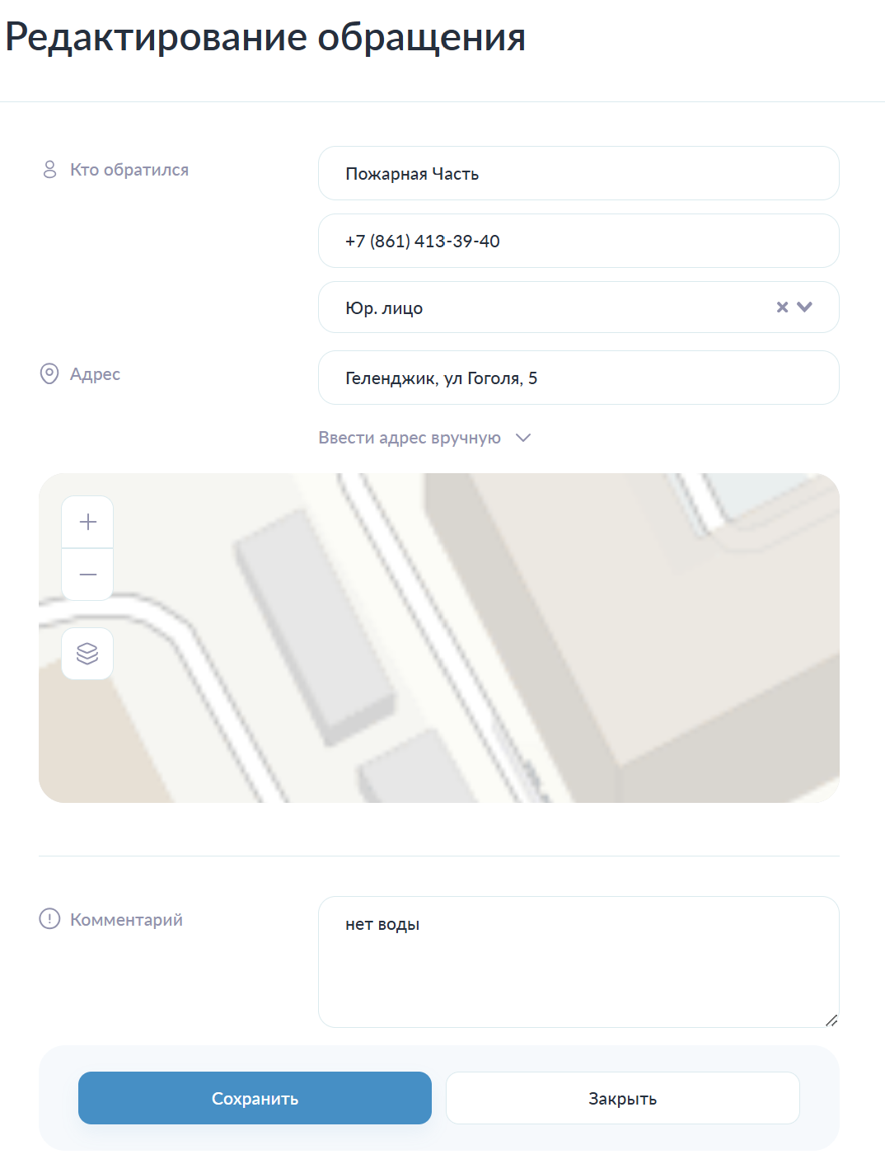
Заполнение формы редактирования обращения аналогично заполнению формы создания обращения. После заполнения полей необходимо нажать на кнопку Сохранить.

Смена вида отображения
Отображение обращений доступно в двух режимах: списком (по умолчанию) или отображение обращений на карте (открывается по необходимости).
Для смены вида отображения на режим отображения на карте необходимо нажать на кнопку с изображением Карты .

Элементы управления на карте:
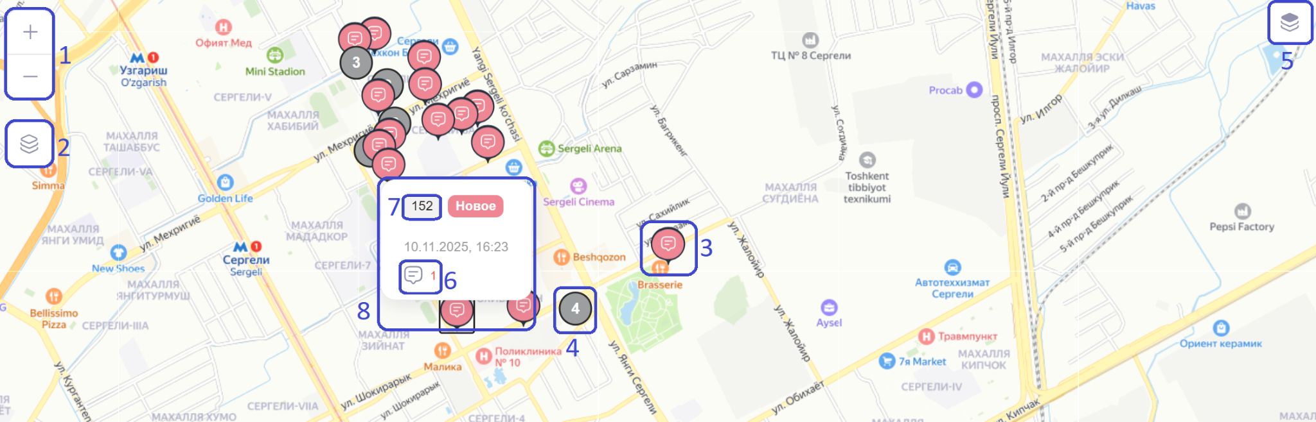
- Кнопки области 1 предназначены для управления масштабом карты: приближения (+) и отдаления (-);
- Область 2 предназначена для выбора подложки карты. При наведении курсора на соответствующую иконку отображается выпадающий список с доступными вариантами подложек;
- Область 3 указывает на маркер обращения;
- Область 4 показывает на групповой маркер обращений. При нажатии на него выполняется масштабирование карты и отображаются отдельные (одиночные) маркеры обращений. Такая группировка используется для компактного отображения и удобной навигации по маркерам, расположенным в непосредственной близости друг к другу;
- Область 5 предназначена для смены слоев на карте. При наведении курсора на соответствующую иконку отображается выпадающий список с доступными вариантами сетей;
- Область 6 предназначена для просмотра комментария, указанного в обращении. Для этого необходимо навести курсор на данную иконку;
- Область 7 указывает на идентификационный номер обращения. Также используется для быстрого перехода к обращению, при нажатии на него;
- Область 8 отображает поведение системы при нажатии на одиночный маркер на карте.

Фильтрация обращений
Для выполнения фильтрации необходимо нажать на кнопку Фильтры.
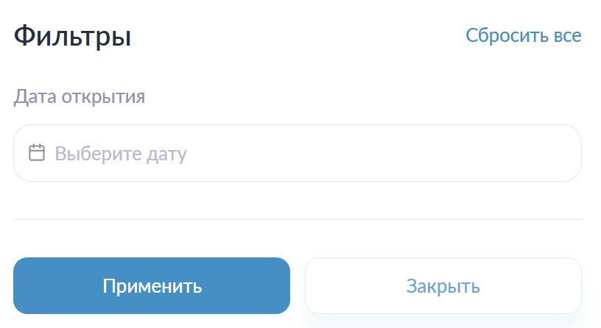
В поле Дата открытия указывается дата открытия обращения. После заполнения поля нужно нажать на кнопку Применить.
Кнопка Сбросить все используется для сброса поля фильтра и отмены фильтрации.

Пагинация
При нажатии на номер страницы выполняется переход к выбранной странице.
Переход к следующей странице осуществляется нажатием на иконку >.
Возврат к предыдущей странице осуществляется нажатием на иконку <.

Проблемы
Данный раздел предназначен для просмотра списка проблем и управления ими. Проблемы являются основанием для создания заявок. Также проблемы могут быть связаны с обращениями и создаваться на их основе.
Возможности раздела: просмотр списка проблем, добавление новых проблем, завершение и отмена проблем.
Элементы навигации и управления: разбивка на страницы (пагинация), просмотр истории изменения проблемы.
Для добавление новой проблемы необходимо нажать на кнопку Добавить проблему. Процесс создания новой проблемы подробно рассмотрен в разделе Диспетчерская – Задания – Компонент Обнаруженная проблема. Создание новой проблемы в разделе Проблемы производится аналогично.

Дополнительные поля при создании новой проблемы
При создании новой проблемы, в зависимости от выбранного вида проблемы могут отображаться дополнительные поля.
- Лицевой счет. В данном поле указывается номер лицевого счета;
- Объем израсходованной воды. В данное поле указывается числовое значение израсходованного объема воды;

- Запрошенный объем воды. В данное поле необходимо указать числовое значение запрошенного объема воды;

- Объект сети. В данном поле необходимо нажать на кнопку Выбрать объект сети. Откроется карта для добавления объекта сети.
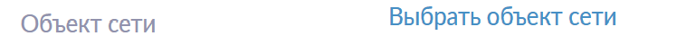
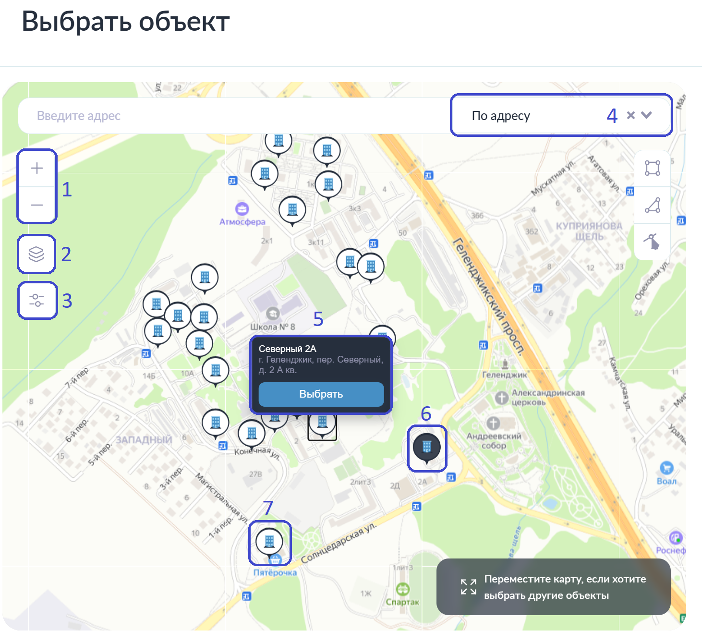

- Кнопки области 1 предназначены для управления масштабом карты: приближения (+) и отдаления (-);
- Область 2 предназначена для выбора подложки карты. При наведении курсора на соответствующую иконку отображается выпадающий список с доступными вариантами подложек;
- Область 3 предназначена для открытия списка фильтров. При нажатии на нее откроется панель с типами объектов.
Необходимо выбрать нужный тип объекта для отображения.
Кнопка Сбросить все используется для переведения всех переключателей в положение Выключено.
При нажатии на необходимый тип объекта откроется панель, в которой расположены переключатели состояния.
Необходимо включить нужный тип объекта к отображению.
- В области 4 расположен выпадающий список с вариантами для выбора типа поиска. Необходимо выбрать одно значение. При выборе По адресу поиск будет осуществляться по адресу объекта, при выборе По объекту – по наименованию объекта;
- В области 5 при нажатии на объект сети отображается информация об объекте: адрес и наименование объекта, кнопка с возможностью выбрать объект;
- В области 6, отображается выбранный объект сети;
- В области 7 отображается маркер не выбранного объекта сети. Его можно выбрать напрямую без добавления его в зону, для этого необходимо нажать на него, открыть панель (область 5) и нажать на кнопку Выбрать.

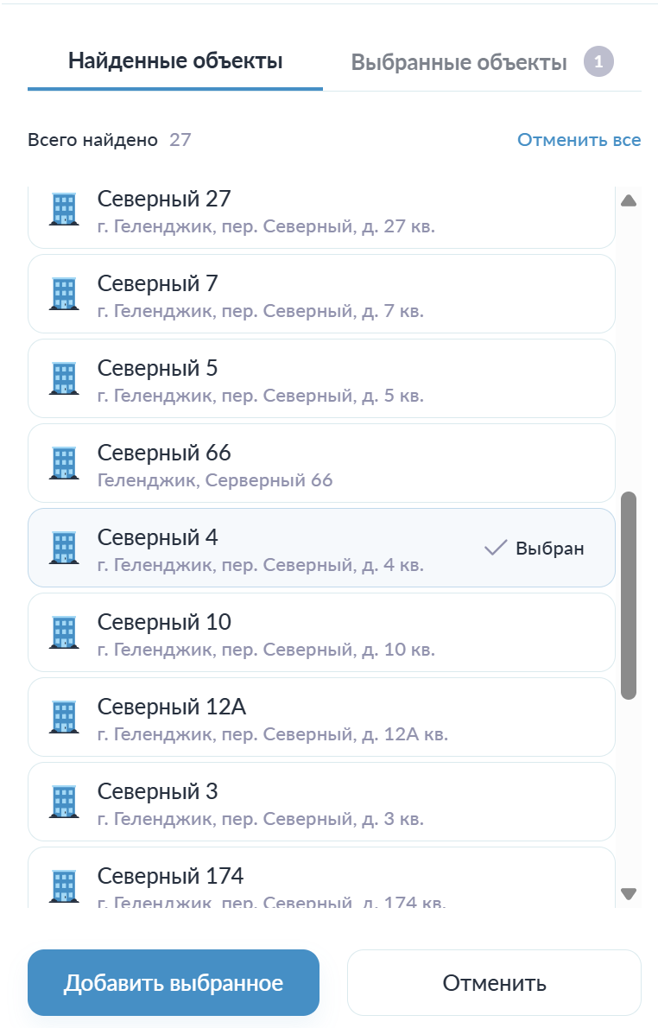
Все выбранные объекты отображаются на вкладке Выбранные объекты.
Кнопка Отменить все снимает выбор со всех объектов, находящихся в поле зрения.
Кнопка Добавить выбранное добавляет выбранный объект.

Элементы сети. В данном поле необходимо указать элемент сети. Для этого необходимо нажать на кнопку Выбрать элемент сети. Откроется карта для добавления элемента сети.
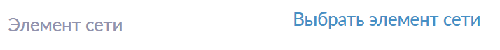
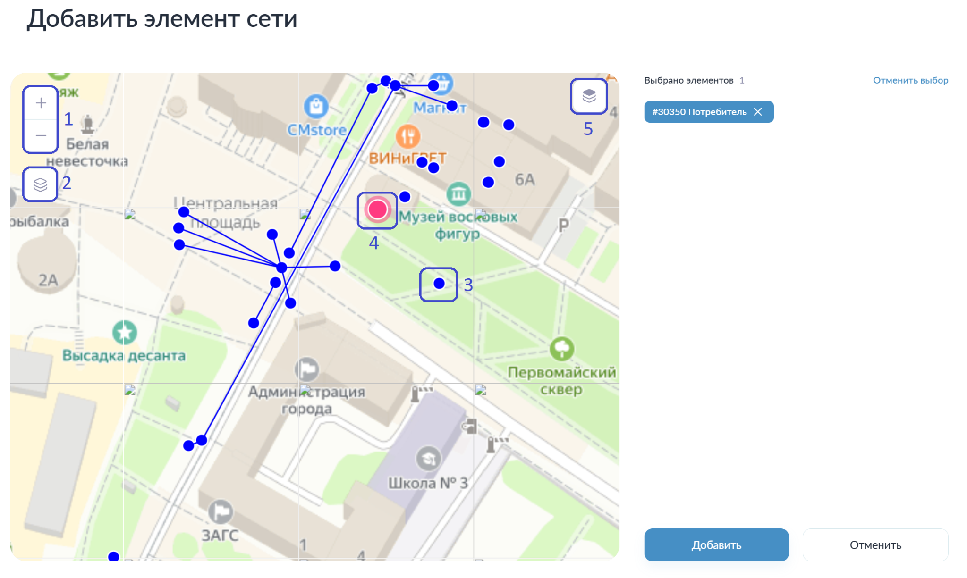
- Кнопки области 1 предназначены для управления масштабом карты: приближения (+) и отдаления (-);
- Область 2 предназначена для выбора подложки карты. При наведении курсора на соответствующую иконку отображается выпадающий список с доступными вариантами подложек;
- Область 3 (точка или линия) указывает на невыбранный элемент сети;
- Область 4 указывает на выбранный элемент сети. Для выбора необходимо нажать на элемент и подтвердить выбор кнопкой Выбрать;
- Область 5 предназначена для смены слоев на карте. При наведении курсора на соответствующую иконку отображается выпадающий список с доступными вариантами сетей.
Кнопка Отменить выбор предназначена для снятия выбора с элемента сети.
После выбора необходимого элемента сети нужно нажать на кнопку Добавить. После заполнения полей нужно нажать на кнопку Создать.
После заполнения полей необходимо нажать на кнопку Сохранить.

Просмотр истории изменения проблемы
Для просмотра истории изменений необходимо открыть нужную проблему и нажать соответствующую кнопку. Откроется боковая панель, в которой отображаются все этапы работы с проблемой.

Завершение проблемы
Для завершения проблемы необходимо открыть проблему в статусе Новая и нажать кнопку Завершить.

Отмена проблемы
Для отмены проблемы необходимо открыть проблему в статусе Новая и нажать на кнопку Отменить.

Пагинация
При нажатии на номер страницы выполняется переход к выбранной странице.
Переход к следующей странице осуществляется нажатием на иконку >.
Возврат к предыдущей странице осуществляется нажатием на иконку <.

Решение типовых проблем

Проблемы с авторизацией на сайте
Если при попытке входа под вашими логином и паролем вы получаете ошибку Неверное имя пользователя или пароль, обратите внимание на:
• Корректность выбранной в текущий момент раскладки клавиатуры (выбранный язык);
• Отсутствие при вводе пустых символов (пробел считается символом);
• Правильность указания ваших данных.
Если войти не получается при соблюдении вышеперечисленных условий, обратитесь в службу технической поддержки.

Нет доступа к сервису
Проверьте наличие интернет-соединения, открыв любую другую страницу в браузере. В случае обнаружения проблем с соединением обратитесь к своему провайдеру.
Проверьте настройки и активность VPN-сервиса, отключите его.
Если предыдущие шаги не помогли, обратитесь в службу технической поддержки.

Некорректно отображается интерфейс
Убедитесь, что используете последнюю версию браузера. Попробуйте войти в систему в другом актуальном браузере. Если проблема сохраняется, обратитесь в службу поддержки.

Нет ответа от Службы технической поддержки на электронной почте
Если на ваше письмо не поступило ответа в течение рабочего дня, убедитесь, что сообщение отправлено адресату. Зайдите в папку Отправленные вашего электронного ящика и убедитесь в правильности написания адреса info@elsg.pro. Если вам пришло автоматическое сообщение о невозможности доставить письмо, попробуйте отправить письмо еще раз.

Иные проблемы
Обратитесь в службу поддержки.

Обращение в Службу технической поддержки
Если что-то пошло не так, свяжитесь со службой технической поддержки, отправив запрос специалистам на электронную почту info@elsg.pro. Время работы службы технической поддержки: с 9.00 до 18.00 по московскому времени в будние дни.

